Қазақстан Республикасының Ауыл шаруашылығы министрлігі
Қазақ ұлттық аграрлық зерттеу университеті

ӘОЖ 576.89:595.421 Қолжазба құқығында

МЫРЖИЕВА АСЕМ БЕКБОЛАТОВНА

«Табиғи биотоптарда арахноздарға қарсы интеграцияланған шараларды әзірлеу»

6D120100 – Ветеринариялық медицина

Философия докторы (PhD)
дәрежесін алу үшін дайындалған диссертация

Отандық ғылыми кеңесшілері:
биология ғылымдарының
докторы, профессор, ҚР ҰҒА академигі
Шабдарбаева Г.С.
профессор, Сулейменов М. Ж.
Шетелдік ғылыми кеңесші:
биология ғылымдарының докторы,
профессор, Ugur Uslu
Сельчук Университеті, Туркия,
Конья қаласы

Алматы 2022
МАЗМҰНЫ

НОРМАТИВТІК СІЛТЕМЕЛЕР ............................................................ |  | 3
АНЫҚТАМАЛАР ...................................................................................... |  | 4
БЕЛГІЛЕУЛЕР МЕН ҚЫСҚАРТУЛАР .............................................. |  | 6
КІРІСПЕ ...................................................................................................... |  | 7
1 | ӘДЕБИЕТКЕ ШОЛУ ...................................................................
1.1 | Иксодид кенелері биологиясының ерекшеліктері ....................... | 16
1.2 | Иксодид кенелерін қоректендіруші иелері ................................... | 19
1.3 | Иксодид кенелерінің инфекциялық және инвазиялық аурулар қоздырғыштарын сақтауға және таратуға қатысуы .................... | 21
1.4 | Қазақстандағы трансмиссивтік ауру қоздырғыштарын тасымалдайтын қансорғыштардың таралу динамикасы............. | 23
1.5 | Иксодид кенелерімен күресудің қолданыстағы құралдары мен әдістері ............................................................................................. | 28
1.5.1 | Ірі қара малдың иксодидозымен күресу және алдын алу шаралары туралы қазіргі заманауи түсінік ................................. | 36
1.5.2 | Кейбір синтетикалық пиретроидтардың инсектоакарицидтік белсенділігі, токсикалық динамикасы және кинетикасы ............ | 40
2 | ӨЗІНДІК ЗЕРТТЕУЛЕР ...............................................................
2.1 | Зерттеу бағытын таңдау ................................................................. | 43
2.2 | Зерттеу нысандары .......................................................................... | 43
2.3 | Зерттеу материалдары мен әдістері .............................................. | 43
2.3.1 | Жануарлардың арахноздарына қарсы инсектоакарицидті препараттың негізгі әсер етуші заттарының сипаттамасы және құрамы, қолдану тәртібі................................................................... | 47
3 | ЗЕРТТЕУ НӘТИЖЕЛЕРІ ............................................................
3.1 | Қазақстанның оңтүстік және оңтүстік - шығыс аймақтарында иксодид кенелерінің таралу динамикасы ..................................... | 50
3.2 | Иксодид кенелерінде тейлериоз, пироплазмоз қоздырғыштарының болуын зерттеу ............................................. | 64
3.4 | Ірі қара мал пироплазмозы мен тейлериозын патологиялық-морфологиялық диагностикалау............................................ | 73
3.5 | Иксодид кенелерімен күресу әдістерін әзірлеу және жетілдіру . | 77
3.6 | Ұзақ әсер ететін препаратты әзірлеу.............................................. | 78
3.7 | Жануарлардың арахноздарына қарсы инсектоакарицидті препараттарды шаруашылық жағдайында сынау.......................... | 81
3.8 | Ірі қара малды иксодид кенелерінен қорғау кезінде акарицидтерді қолданудың экономикалық негіздемесі ............... | 85
4 | ЗЕРТТЕУ НӘТИЖЕЛЕРІН ТАЛДАУ ....................................... | 89
ҚОРЫТЫНДЫ ......................................................................................... |  | 96
ТӘЖІРИБЕЛІК ҰСЫНЫСТАР ............................................................. |  | 98
ПАЙДАЛАНЫЛҒАН ӘДЕБИЕТТЕР ТІЗІМІ ................................... |  | 99
ҚОСЫМШАЛАР ..................................................................................... |  | 114
НОРМАТИВТІК СІЛТЕМЕЛЕР

Диссертация мазмұнында келесі нормативтік құжаттарға сілтемелер қолданылған:
МЕМСТ 22967 2, 5, 10, 20 см³ сыйымдылығы бар иньекциялық
шприцтер
ТШ 480-11-10-73 Шыныға жазатын қарындаш
МЕМСТ 21241-77 Пинцеттер
МЕМСТ 9443-077  МЕМСТ 8284-78  МЕМСТ 25336-82Е  ТЖ 64-210-87  МЕМСТ 12.1.005-88  МЕМСТ 12.1.044-89  Ю 33-23-394 ТО  МЕМСТ 12.1.004-91  МЕМСТ 22379-93  МЕМСТ 15.011-96  СТ РК 3.1−2001 | Морфологиялық зерттеуге арналған Микмед микроскопы.  МБИ биологиялық маркалы микроскопы.  Зертханалық шыны ыдыстар мен жабдықтардың түрлері, негізгі параметрлері және өлшемдері.  Шыны флакондар  Жұмыс аумағы ауасына қойылатын жалпы санитарлық- гигиеналық талаптар.  Еңбек қауіпсіздігі стандарттарының жүйесі. Заттар мен материалдардың өрт-жарылыс қауіптілігі. Көрсеткіштер номенклатурасы және оларды анықтау әдістері.  «Биолом Р-11» биологиялық жұмысшы микроскопы.  Еңбек қауiпсiздiгiне арналған стандарттар жүйесi. Өрттен сақтану қауіпсіздігі. Жалпы талаптар.  Медициналық мақта-дәке өнiмдері. Техникалық шарттар.  Патенттік зерттеулер, мазмұны мен жүргізу тәртібі.  Қазақстан Республикасы Үкіметінің 2008 жылғы 23 сәуірдегі № 380 Қаулысымен бекітілген «Ветеринарияда пайдаланылатын дәрілік заттар мен биологиялық препараттардың қауіпсіздігіне қойылатын талаптар» техникалық регламенті.
МЕМСТ 7.32-2001  МЕМСТ 8.579−2002 | Кітапханалық және баспалық істерге арналған ақпараттар бойынша стандарттар жүйесi. Ғылыми-зерттеу жұмыстары жөніндегі есеп. Құрылымы және жазылу ережесі.  Өндіру, өлшеп орау, сату және импорттау кезінде буып-түйілген тауарлардың санына қойылатын талаптар.
МЕМСТ 8.636-2007 | S-4800 электронды сканерлеу микроскопы.
 | Пихта бальзамы.
МСТ 5962-67 | 96 %-ды ректификацияланған этил спирті.
МСТ 12026-66 | Сүзгіш қағаз.
МСТ 20292-74 | Сыйымдылығы 100,200 және 1000мл өлшем колбалары.
МСТ 20292-74Е | Шыны пипеткалар.
МСТ 21239 | Медициналық қайшылар.
МСТ 21241 | Медициналық пинцеттер.
МСТ 23932 | Спирттік шам.
АНЫҚТАМАЛАР

Бұл диссертациялық жұмыста келесі терминдерге анықтамалар берілді:
Aреал – кенелердің белгілі бір түрлерінің, туыстарының таралатын аумағы.
Aналь тесігі – кене денесінің артқы үштен бір бөлігіндегі құрсақ бөлімінде орналасқан мүше.
Акарацидтер (грек. akari – кене + лат. caedeo – жою, қыру) – кенелерді жоюға қолданатын химиялық заттар.
Арахнология (arachnologia грек. arachne – өрмекші, өрмек тор + logos ілім) – өрмекшітәрізділерді зерттеумен айналысатын ілім.

Биотоп – кенелер өмір сүретін, жұмыртқалайтын, бір сатысынан келесі сатысына айналатын жерлер.

Бaлaң кене – кененің даму сатысында үш жұп аяғы бар тоғышар.
Диапауза - аналықтарының овогенезінің іркілуі және балаң кене мен нимфаның метаморфозға ұшырауы.
Димоpфизм – аталық пен аналық кенелері аралығындағы жыныстық ерекшеліктер.
Гнатосомa – кененің тұмсық бөлігі.
Гипостом – кене тұмсығының вентральді бөлігі.
Ересек кене (имаго) – кенелердің жынысы жетілген аталық немесе аналық сатылары.
Иесі – адам мен жануарлар ағзасында уақытша немесе тұрақты түрде орын алатын тоғышар.
Инсектицидтер (лат. insectum – жәндік + caedo – жоямын) – зиянды жәндіктерді жоюға қолданылатын химиялық заттар.
Қалқаншa – кенелердің вентральді бетінде орналасқан, сонымен қатар аналь тесігінің маңында қос-қостап орналасқан құрылым.
Қабыну – ағзаның ауру тудыратын факторларға қарсы бағытталған күрделі, кешенді, жергілікті қантамырлық мезенхималық қорғаныс реакциясы.
Метамоpфоз – дамудың әр сатысында кенелердің өзгеріске ұшырап, түлеп, жетілуі.

Нимфа – кенелердің жетілген, бірақ жынысы жетілмеген сатысы.
Онтогенез – кенелердің иесінің денесінде немесе сыртқы ортада дамуы.

Пальпа – кенелердің сезім мүшесі.
Тоғышаp – өз иелеріне барынша көп бейімделген және ерекше жағдайда қалыптасқан организмдер.
Трансмиссивтік (лат. transmissio - тасымалдау, берілу, өту) – кейбір аурулардың инфекциялық және инвазиялық ауру қоздырғыштарын буынаяқтылардың қатысуымен бір малдан келесіге тасымалдауы, таратуы.
Тейлериялар (Theileria) — Theileriidae тұқымдастарының споралы типінің паразиттік қарапайымдар тегі болып табылады.
Тейлериоз - ірі қарада жіті және жітілеу түрде өтетін, тейлерия туысына жататын қарапайымдылар қоздыратын протозооз ауруы.
Паразитофоpмды кенелер – эктопаразиттер ретінде инвазиялық және инфекциялық ауруларды таратушылар.
Пироплазмоз – жіті түрде өтетін, анемия, гемоглобиннің зәрге шығуы, дененің қызуы, кілегей қабықтарының сарғаю белгілерімен сипатталатын, қарапайым паразиттерден болатын аса қауіпті ауру.

Перитремa – стигманы жауып тұратын тор тәріздес жұқа пластинкалар.
Стигмa – кенелердің тыныс тесігі.
Сенсиллалаp – кенелерде қабыршақ астында орналасқан қабылдауыш міндетін атқаратын бір немесе бірнеше торшалар.
Скутум – кенелердің арқасындағы қалқанша.
Идиосома – кенелердің денесі.
Кене экологиясы – кенелердің даму кезеңдері.
Фестон – кенелердің арқа сызығы.
Хитин – кенелердің денесін жауып тұратын қатты қабыршақпен қапталған қорғаныш қабық.

БЕЛГІЛЕУЛЕР МЕН ҚЫСҚАРТУЛАР
Бұл диссертациялық жұмыста келесі белгілеулер мен қысқартулар берілген
АӨК | Агроөнеркәсіп кешені
АҚШ | Америка Құрама Штаттары
әд. нұсқ. | әдістемелік нұсқаулар
бас. | мал басы
ВМО | Ветеринариялық медицина орталығы
ГАЖ | Географиялық ақпараттық жүйе
ҒӨК | ғылыми-өндірістік кәсіпорын
г | Грамм
ДДСҰ | Дүниежүзілік денсаулық сақтау ұйымы
ДСҰ | Дүниежүзілік сауда ұйымы
ЕЭО | Еуропалық экономикалық одақ
ЕО | Еуропалық Одақ
ЖШС | Жауапкершілігі шектеулі серіктестік
ж.,жж. | жыл, жылдар
ж/г | 1граммдағы жұмыртқалар саны
ил. | Иллюстрация
ИИ | инвазия интенсивтілігі
ИЭ  ИК | Инвазия экстенсивтілігі  иксодид кене
ҚазҰАЗУ | Қазақ ұлттық аграрлық зерттеу университеті
ҚКФО | Қазақ кинологиялық-фелинологиялық орталығы
ҚР АШМ | Қазақстан Республикасы Ауыл шаруашылығы министрлігі
ҚР | Қазақстан Республикасы
ҚР БҒМ | Қазақстан Республикасы Білім және ғылым министрлігі
КеАҚ | Коммерциялық емес акционерлік қоғам
кг  КЭ  КҚГҚ | Килограмм  Кене энцефалиті  Конго-Қырым геморрагиялық қызбасы
К_{з} | залал коэффициенті
к.ө. | көру өрісі (микроскоп)
К_{с} | сырқаттанушылық коэффициенті
М | Мәскеу
МЕМ СТ | мемлекеттік стандарт
мг | Миллиграмм
мм | Миллиметр
мл | Миллилитр
МИ | молшылық индексі
мкг | Микрограмм
РФ | Ресей Федерациясы
СанҚмН | санитариялық қағидалар мен нормалар

КІРІСПЕ
Тақырыптың өзектілігі. Халықтың әлеуметтік-экономикалық өмір сүру жағдайларының өзгеруі, жеке меншіктің пайда болуы, фермерлік және жеке өндірістің дамуы, халықтың тек жеке ел ішінде ғана емес, сонымен қатар жақын және алыс шетелдерден көші-қонының күшеюі, қан паразиттік аурулардың қоздырғыштары мен олардың қоршаған ортадағы биологиялық тасымалдаушыларының өмір сүру жағдайларының өзгеруіне әкелетін табиғаттың антропогендік қайта құрылуының күшеюі қауіпті қан сорғыш иксодид кенелері арқылы таралатын трансмиссивтік аурулардың тобын диагностикалау мен алдын алудың қолданыстағы тәсілдерін қайта қарау және түзету қажеттілігін көрсетеді.
Қазіргі уақытта Қазақстан Республикасында белгіленген экономикалық өрлеуге және ҚР Үкіметі жүргізіп жатқан реформаларға байланысты аграрлық секторда оң ілгерілеу байқалуда. Көптеген шаруашылық жүргізуші субъектілер пайда болды – жеке кәсіпкерлер, үй шаруашылықтары және мал мен құс өсірумен айналысатын шаруа қожалықтары. Әдетте, ветеринария заңнамасының талаптарына жауап беретін толық зоотехникалық циклі бар мамандандырылған бірлестіктермен қатар жануарлар мен құстарды ұстаудың кең жүйесі бар шаруашылықтар пайда болды.
Жануарларды өсіру және ұстау әдістері иелерінің мүмкіндіктеріне байланысты әртүрлі және көбінесе жануарлар табиғи жағдайға жақын болады, алайда бұл мал басы мен өнімділігінің жоғары қауіпсіздігіне қол жеткізуге ықпал етпейді, жыл мезгіліне, климаттық факторларға, жемнің болуы мен сапасына және т.б. тәуелділік туғызады.
Жоғарыда көрсетілген іс-шараларды өткізу кезінде жануарларды әкелу және әкету кезінде сертификатталатын аса қауіпті, ірі қара малдың пироплазмозы және тейлериозы сияқты қан-паразиттік аурулардың уақтылы сапалы диагностикасы өзекті болып табылады. Жасушаішілік паразиттер мен флагеллалардан (пироплазмоздар, нутталиоз, тейлериоздар, анаплазмоздар, трипаносомоздар) туындаған ауыл шаруашылығы жануарларының қан паразиттік аурулары Қазақстанда кең таралған және республиканың мал шаруашылығына айтарлықтай зиян келтіреді. Зиян өнімділіктің барлық түрлерінің күрт төмендеуінен, ұрпақтарының алынбауынан, асылдандыру жұмыстарын жүргізудің мүмкін еместігінен, жануарлардың жаппай қырылуынан қалыптасады. Тейлериоз кезінде сиырларда сүт екі есе азаяды және аурудан кейін сүт өнімділігі тек 70–75 % ғана қалпына келеді, ауру бұқаларда спермогенез қалпына келмейді, асыл тұқымды жоғары өнімді малдағы өлім 40–80 % дейін жетеді [1, 2].
Бұл аурулардың маңызды биологиялық ерекшеліктерінің бірі - ауру жануарлардың денесінде паразиттердің ұзақ, кейде өмір бойы сақталуы. Мұндай жануарлар табиғаттағы инвазияның негізгі резервуары болып табылады және артропод векторларын үнемі жұқтырады, олардың денесінде паразиттер тірі қалады және трансфазалық жолмен беріледі, яғни метаморфоз кезінде – дернәсілден нимфаға, нимфадан имагоға дейін беріледі. Сонымен қатар, иксодидтердің кейбір түрлеріне қан паразиттерінің трансовариалды берілуі тән, яғни аурудың қоздырғышы 60 ұрпаққа дейін келесі ұрпақтарға аналық кенелер салған жұмыртқалар арқылы берілуі мүмкін.
Қан сорғыш кенелер – бұл иксодид кенелер Ixodidae тұқымдасынан шыққан эктопаразиттердің үлкен тобы, олар жануарлар мен адамға трансмиссивтік инфекциялық және паразиттік аурулардың механикалық және биологиялық тасымалдаушылары ретінде зиян келтіреді. Климаттық тұрақсыздық биологиялық объектілердің өмірлік белсенділігін өзгерте алады, соның ішінде паразиттік жүйелер өкілдерінің таралуы мен санына әсер етеді. Медицина мен ветеринарияда иксодид кенелерінің инфекциялық және инвазиялық ауруларының қоздырғыштары мен резервуарларының өмірлік ерекшеліктерін зерттеуге көп көңіл бөлінеді. Кене шабуылының белсенді кезеңдерінде жануарлар қанның көп мөлшерін жоғалтып қана қоймайды, сонымен қатар сүт пен ет өнімділігін сәйкесінше 12 %-ға төмендетеді, ал былғары шикізатының сапасын 86 %-ға дейін жоғалтады. Кенелердің жаппай шабуылы жануар күйінің төмендеуін тудырады, анемияның, иксодидоздың дамуын тудырады және тіпті жануардың өліміне әкелуі мүмкін, ал инфекциялық немесе инвазиялық ауруды жұқтыру үшін осы паразиттің бір шағуы жеткілікті, ол кейіннен ауру жұқтырып, патогендік принциптің резервтік иесі және тасымалдаушысы бола алады [3,4,5].
Қазақстан аумағында кездесетін иксодид кенелерінің 70 түрінің 23 түрі жануарлардың пироплазмидоз қоздырғыштарының 18 түрінің тасымалдаушысы болып табылады. Бұл әртүрлі ошақтардың қалыптасуында көрінетін күрделі эпизоотиялық жағдайдың болуын анықтайды, олардың жіктелуі әртүрлі аймақтарда қоздырғыштар мен олардың векторларының таралу картасын жасаумен қатар, олармен күресу шараларын жоспарлау мен тиімді жүргізуге негіз болады. Қан паразитоздарының эпизоотиялық тізбегінде кене арқылы ауру қоздырғышының берілуі 2 түрде болады, яғни: трансфазиялық (кенелердің бірінші ұрпағы ішінде); трансовариалды (ауру жұқтырған жұмыртқалар арқылы келесі ұрпаққа беріледі).
Кенелердің биологиялық ерекшелігі – олар бір рет ағзасына қан паразитозының қоздырғышын, мысалы, пироплазмозды (Piroplasma) қабылдап, оны 60 немесе одан да көп ұрпаққа бере алады, осылайша олардың биотобында аурудың тұрақты ошағын жасайды, ол сезімтал жануарларды қан паразитозынан қауіпсіз аймақтан әкелген кезде кез келген уақытта өршуі мүмкін. Пироплазмидоздарда маусымдық құбылыс айқын көрінеді, бұл тасымалдаушылар ареалы мен олардың маусымдық белсенділігіне байланысты, яғни ауру қоздырғыштың тиісті түрін жұқтырған тасымалдаушылар мен сезімтал жануарлар болған жерде туындайды. Ауру маусымдылығы эпизоотиялық тізбектегі негізгі байланыстардың бірі болып табылатын кене-тасымалдаушылардың белсенді фазасының кезеңімен сәйкес келеді: қоздырғыш → тасымалдаушы → сезімтал жануар. Бұл кене-тасымалдаушылар бойынша эпизоотиялық жағдайды мониторингілеудің оларға интеграцияланған күрес жүргізуді әзірлеу үшін өзектілігін көрсетеді [6].
Иксодид кенелер тұқымдасы 6 түрді біріктіреді: Ixodes, Hyalomma, Dermacentor, Boophylus, Rhipicephalus, Haemaphysalis, олардың әрқайсысында 1-ден 20-ға дейін түрі бар. Кенелердің әрқайсысы тек өзіне тән жерлерде (биотоптарда) тіршілік етеді, жылдың белгілі бір уақытында ғана белсенді болады, қоректендіруші-иелерінің шеңбері және өзіндік биологиялық ерекшеліктері бар. Соңғы жылдары шаруашылық жүргізу жағдайларының өзгеруіне, ұсақ жеке шаруашылық жүргізуші субъектілердің басым болуына, кенеге қарсы жоспарлы күрес іс-шараларының болмауына, игерілмеген жерлер аудандарының ұлғаюына байланысты кенелер популяциясының күрт ұлғаюы және осының салдарынан аурулардың жаңа қолайсыз ошақтарының пайда болуы байқалуда. Мысалы, Конго-Қырым геморрагиялық қызбасының жыл сайын өршуі, ҚР оңтүстік өңірлеріндегі халық арасында өліммен аяқталуы; қан паразитоздарының жаңа ошақтарының пайда болуы, мәселен, Алматы облысында осы өңірге әкелінген Пржевальский жылқыларының арасында өліммен аяқталған пироплазмоздың өршуі; Алматы маңында 2013 жылы ірі қара мал арасында тейлериоздың өршуі байқалды [7].
Кенеге қарсы препараттарды ғылыми негізделген скринингсіз және жүйесіз қолдану өз кезегінде экологиялық проблеманы тудырады, өйткені көптеген препараттар қоршаған орта объектілерін ластайды, ұзақ уақыт ыдырамайды, кумулятивті, аллергиялық, тератогендік, эмбриогендік, тиротоксикалық және канцерогендік әсері болады. Қазіргі уақытта жануарларды емдеу үшін ацарицидті қосылыстарды қолдану трансмиссивтік аурулардың алдын алудың негізгі әдісі болып табылады. Жануарларды иксодид кенелерінен қорғау үшін отандық және шетелдік зерттеушілер хлорорганикалық, фосфорорганикалық және карбаматты қосылыстар тобынан акарицидтік қасиеттері бар заттарды ұсынды. Пайдалану барысында ұсынылған қосылыстардың табиғатта баяу ыдырайтындығы, кумулятивті (шоғырлану) қабілеті анықталды және сол акарицидтерді қолдану иксодидтердің кейінгі ұрпақтарында төзімділіктің дамуына ықпал етті [8].
Осыған байланысты ХХ ғасырдың 90-шы жылдарында синтетикалық пиретроидтарға негізделген қосылыстар ұсынылды: перметрин, циперметрин, дельтаметрин және фенвалерат.
Алайда, қолданылатын препараттар жануарларға зиянды болып шықты, ағзаны уландырады, препарат қалдықтары сүтпен шығады, жануардың денесінде ұзақ уақыт сақталады. Көптеген акарицидтердің кемшілігі – жұмыс ерітінділерінің немесе эмульсиялардың теріге және жүнге қысқа әсер етуі, 6–7 күннен аспайды, содан кейін жануарларға кенелердің шабуыл жасау қаупі, қан паразитоздары пайда болады. Сондықтан, шаруашылық мамандары жаз бойы жануарларды акарицидті препараттармен апта сайын өңдеуге мәжбүр болады, бұл дәрі-дәрмектердің көп тұтынылуына, жануарларды өңдеуге және алынған мал өнімдерінің бірлігіне, қоршаған ортаны акарицид қалдықтарымен ластауға әкеледі. Әртүрлі әсер ету механизмі бар ингредиенттердің комбинациясы тек сенімді ғана емес, сонымен қатар төзімділіктің дамуын азайтады [9].
Әдеби деректер бойынша, Қазақстанның оңтүстігінде қан сорғыш кенелердің 45 түрі тіркелген [9]. Қолайсыз аймақтарда жануарлардың кенелермен зақымдануы 100 % -ға жетеді, ал олардың кене арқылы берілетін қан паразиттерімен зақымдануы 50–80 % құрайды. Инвазияның қарқындылығы кейде бір жануарға шаққанда, 15–30 немесе одан да көп кенелерді құрайды. Иесінің денесінде паразиттену кезінде кенелер бір жағынан анемияны тудырады, ал екінші жағынан олар міндетті гематофагтар болып табылады және адамдар мен жануарлардың қауіпті ауруларының, атап айтқанда пироплазмидоздың нақты биологиялық тасымалдаушылары болып табылады. Г.С. Шабдарбаева және А.И. Балғымбаева Қазақстанның оңтүстік-шығысындағы ит пироплазмозы эпизоотологиясының ерекшеліктері мен иксодофаунасын зерттеп, иксодидтердің қан паразиттерін жұқтыру бойынша зерттеулер жүргізді (2008; 2009) [10]. Бірқатар зерттеушілер Қазақстанның оңтүстік аймақтарында кенелердің түрлік құрамы мен ит пироплазмозының таралуын, сондай-ақ иксодид кенелерінің пироплазмидтерді жұқтыру дәрежесін анықтап, зерттеу нәтижелерін патенттеді [11,12].
Кене жұқтыратын инфекциялық және инвазиялық аурулар бойынша аймақта пайда болған эпизоотиялық жағдай бірқатар мәселелер иксодид кенелерінің даму биологиясының аймақтық ерекшеліктері туралы ақпараттың болмауымен де, оларға қарсы іс-шаралардың уақтылы жүргізілуімен де түсіндіріледі.
Инвазиялар бойынша аймақтың қолайсыздығын және қоздырғыштарды иксодидтермен жұқтыру мүмкіндігі туралы пікірді ескере отырып, бұл мәселе дереу зерттеуді қажет етеді. Кенелердің түрлік құрамын қайта қарау, олардың санының динамикасын, маусымдық белсенділік ырғағын анықтау, имагиналды және преимагиналды сатыдағы кенелердің биотикалық байланыстарды анықтау, алдын алу негіздерін және олармен күресу шараларының кешенді жүйесін құру үшін биологияның ерекшеліктерін зерттеу қажеттілігі туындады. Бірқатар табиғи-ошақты инфекциялардың эпизоотологиясы мен эпидемиологиясындағы иксодид кенелерінің маңыздылығы трансмиссивтік аурулардың алдын алу үшін жануарларды иксодид кенелерінен қорғаудың кешенді жүйесін әзірлеу және ұйымдастыру қажеттілігін туындатады.
Жоғарыда айтылғандарды ескере отырып, оңтүстік облыстардың табиғи-климаттық аймақтары бөлігінде иксодид кенелерінің түрлік құрамын қайта қарау, олардың санының динамикасын, маусымдық белсенділік ырғағын анықтау, имаго мен преимагиналды формадағы иксодидтердің биотикалық байланыстарын анықтау, алдын алу негіздерін және олармен күресу шараларының кешенді жүйесін құру үшін биологияның ерекшеліктерін зерттеу қажеттілігі туындады.
Зерттеудің мақсаты. Қансорғыш кенелердің табиғи ошақтары мен биотоптарын анықтау, жануарлар мен адамдардың трансмиссивтік инфекциялық және инвазиялық ауруларын тасымалдаушы кенелердің таза емес ошақтардағы таралуын анықтау және олармен интеграциялық жолмен күресу шараларын әзірлеу.
Зерттеулердің міндеттері:
1. Қазақстанның оңтүстік аймақтарында кене түрлерінің биотоптарының таралу деңгейін, маусымдық және даму сатыларына байланысты динамикасын, сонымен қатар қоректендіретін негізгі көздерін анықтау және зерттеу.
2. Аймақтардағы ірі қара малдарда анықталған – тейлериоз бен пироплазмоз қоздырғыштарының иксодид кенелерінде болуын анықтау және бағалау.
3. Қансорғыш кенелердің биологиялық ерекшеліктерін, биотоптың қасиетін ескере отырып сұйық түріндегі инсектоакарицидті препаратты сынау, оның тиімділігін, қалдық акарицидтік әсерінің ұзақтығын анықтау және қолданысқа енгізу.
Зерттеудің ғылыми жаңалығы. Оңтүстік және оңтүстік-шығыс Қазақстан ауыл шаруашылығы аймақтарындағы иксодид кенелерінің түрлік құрамы нақтыланды. Аймақта кене түрлерінің биотоптарының таралу деңгейі, маусымдық және даму сатыларына байланысты динамикасы, сонымен қатар аймақтағы кене арқылы таралған трансмиссивтік аурулар қоздырғыштарының таралу деңгейі туралы жаңа мәліметтер ұсынылды.
Алғаш рет ұзақ әсер ететін жаңа инсектоакарицидті препараттар әзірленіп, ҚР оңтүстік аймақтарында қан сорғыш кенелермен күрестің интеграцияланған шаралары ұсынылды. Қазақстан Республикасының Ұлттық зияткерлік меншік институтының №3346 «Сүтқоректілерге арналған инсектоакарицид», №3264 «Кешенді инсектоакарицидті препарат», №3266 «Сүтқоректілерге арналған инсектоакарицидтік препарат», №3268 «Кешенді инсектоакарицидтік композиция», №3267 «Сүтқоректілерге арналған инсектоакарицидті композиция» және №6251 «Зиянды жәндіктер мен жануарлардың кенелеріне қарсы сұйық түрдегі инсектоакарицидті құрал» пайдалы модельдеріне патенттер алынды.
Жұмыстың тәжірибелік маңыздылығы. Қазақстанның оңтүстік өңірлері жағдайында иксодид кенелерінің экологиясын, фенологиясын және биологиясын зерттеу нәтижелері олармен күрес жөніндегі іс-шараларды жетілдіру үшін негіз болды. Трансмиссивтік аурулар қоздырғыштарымен күрес жүйесіндегі жетекші іс-шара – олардың тасымалдаушылары-иксодид кенелерін жою болып табылады. Жаңа акарицидті препараттарды әзірлеу экономикалық және әлеуметтік залалдың алдын алуға ықпал етеді және қоршаған орта мен адамның қауіпсіздігін арттыруға бағытталады, бұл елдің азық-түлік қауіпсіздігіне оңтайлы әсер етеді. Ұсынылып отырған технологияда емдеу ұзақтығын қысқарту және жануарлар организміне, сыртқы ортаға жүктемені азайту мақсатында препараттардың әсерін ұзарту үшін экологиялық қауіпсіз акарицидтік препараттар мен түрлі құралдар композициясының әдіснамасы пайдаланылатын болады.

Қорғауға ұсынылатын негізгі мәселелер:
1. Қазақстанның оңтүстік, оңтүстік-шығыс аймақтарында кенелер биотоптарының эпизоотологиясын, маусымдық және даму сатыларына байланысты залалдану динамикасын сипаттау.
2. Оңтүстік және оңтүстік-шығыс облыстарындағы трансмиссивтік аурулардың таралу қарқындылығын зерттеу.
3. Қансорғыш кенелерге қарсы заманауи интеграцияланған күресу шараларын әзірлеп, тәжірибелік қолданысқа енгізу.
Диссертация тақырыбының мемлекеттік бағдарламамен байланысы.
Зерттеу жұмысы №5513/ГФ4-15-ОТ «Қазақстанның оңтүстік аймақтарында жануарлар мен адамдардың трансмиссивтік ауруларын тасымалдайтын қансорғыш кенелердің санын реттеудің интеграцияланған шаралары» жобасының және AR08956740 «Жануарлардың арахноздарына қарсы акарицидті препарат жасау» ҚР БҒМ ғылыми жобалар шеңберінде жүргізілді.
Диссертация нәтижелерінің апробациядан өтуі. Диссертациялық жұмыстың негізгі нәтижелері «Қазіргі ғылымдағы өзекті мәселелер және оларды шешу жолдары» XXXIV халықаралық ғылыми-практикалық конференция (Мәскеу, 2017), «Ауыл шаруашылығы ғылымдары» IV Халықаралық ғылыми конференция (Дубай, БАӘ, 2018), Астана қаласының 20 жылдығына арналған «Ұлы дала Астанасы» атты халықаралық ғылыми-практикалық конференция, (Семей, 2018), Халықаралық ғылыми форум (Мәскеу, 2019), III Пәнаралық ғылыми формадағы Халықаралық студенттік ғылыми конференция (Мәскеу, 2019), «Инновациялық даму және қазіргі Қазақстандағы ғылымның қажеттілігі» Жас ғалымдардың XIII халықаралық ғылыми конференциясы (Тараз қаласы, 2019) материалдарында талқыланып, жарияланды. Сондай-ақ, диссертациялық жұмыстың теориялық негіздері мен жүргізілген зерттеулердің нәтижелері ветеринарлық тәжірибеге және Қазақстанның бірнеше жоғарғы оқу орындарында оқу үрдісіне енгізілген.
Диссертация нәтижелерінің жариялануы. Ғылыми зерттеу жұмыстарын жүргізу нәтижелері бойынша диссертация материалдары бірлескен авторлармен 27 ғылыми жұмыста жарияланды, оның ішінде: 3 мақала – ҚР БҒМ білім және ғылым саласын бақылау бойынша Комитет ұсынған баспаларда; 1 мақала Scopus мәліметтер базасына кіретін журналда; 6 жарияланым – халықаралық ғылыми-тәжірибелік конференциялар жинақтарында; 9 пайдалы модельге патент алынды және тәжірибеге 2 ғылыми ұсыныс: 1. «Рекомендации по интегрированным мерам борьбы против кровососущих клещей» // Рекомендация. «Print Master» баспасы. Алматы, 2017. Б.33. (Авторлары: Турганбаева Г.Е., Ахметсадыков Н.Н., Шабдарбаева Г.С., Хусаинов Д.М., Ибажанова А.С., Кенжебекова Ж.Ж., Балгимбаева А.И., Асылханов Д.У., Мыржиева А.Б.). 2. Публикация в издании, рекомендованном ККСОН - Патент №3264 на полезную модель – Комплексный инсектоакарицидный препарат // от 18.10.2018 ж. // Бюллетень РГП «Национальный институт интеллектуальной собственности» №40 26.10.2018 (Авторлар: Шабдарбаева Г.С., Хусаинов Д.М., Дюсембаев С.Т., Турганбаева Г.Е., Ибажанова А.С., Балгимбаева А.И., Мыржиева А.Б., Икимбаева Н.А., Ахметсадыков Н.Н.). 3. Публикация в издании, рекомендованном ККСОН – Патент №3266 на полезную модель - Инсектоакарицидный препарат для млекопитающего//от 18.10.2018 г. //Бюллетень РГП «Национальный институт интеллектуальной собственности» №40 от 26.10.2018 (Авторы: Шабдарбаева Г.С., Хусаинов Д.М., Дюсембаев С.Т., Турганбаева Г.Е., Ибажанова А.С., Балгимбаева А.И., Мыржиева А.Б., Икимбаева Н.А., Ахметсадыков Н. Н.). 4. Публикация в издании, рекомендованном ККСОН – Патент №3267 на полезную модель – Инсектоакарицидная композиция для млекопитающего//от 18.10.2018 г. //Бюллетень РГП «Национальный институт интеллектуальной собственности» №40 от 26.10.2018 (Авторы: Шабдарбаева Г.С., Хусаинов Д.М., Дюсембаев С.Т., Турганбаева Г.Е., Ибажанова А.С., Балгимбаева А.И., Мыржиева А.Б., Икимбаева Н.А., Ахметсадыков Н.Н.). 5. Публикация в издании, рекомендованном ККСОН - Патент №3268 на полезную модель - Комплексная инсектоакарицидная композиция//от 18.10.2018 г. //Бюллетень РГП «Национальный институт интеллектуальной собственности» №40 от 26.10.2018 (Авторы: Шабдарбаева Г.С., Хусаинов Д.М., Дюсембаев С.Т., Турганбаева Г.Е., Ибажанова А.С., Балгимбаева А.И., Мыржиева А.Б., Икимбаева Н.А., Ахметсадыков Н.Н.). 6. Публикация в издании, рекомендованном ККСОН - Патент №3346 на полезную модель - Инсектоакарицидное средство для млекопитающего// от 07.11.2018 г. Бюллетень РГП «Национальный институт интеллектуальной собственности» №43 от 16.11.2018 (Авторы: Шабдарбаева Г.С., Хусаинов Д.М., Дюсембаев С.Т., Мыржиева А.Б., Икимбаева Н.А., Ахметсадыков Н.Н., Беркинбай О., Ибажанова А.С., Балгимбаева А.И.). 7. Публикация в издании, рекомендованном ККСОН - Патент №3780 на полезную модель – Инсектоакарицидное средство против эктопаразитов крупного рогатого скота в виде дуста// от 14.11.2018 г. //Бюллетень РГП «Национальный институт интеллектуальной собственности» (Авторы: Сулейменов М.Ж., Мыржиева А.Б.). 8. Turganbayeva G., Shabdarbayeva G., Khussainov D., Ibazhanova A., Balgimbaeva A., Myrzhiyeva A. - Distribution and Species Composition of Iksod Mites in the South of Kazakhstan // Abstract Book of International Conference 9–10 April, 2018. Vol. 4/ Deira Dubai UAЕ. P. 25. 9. Мыржиева А.Б. - Қызылорда облысы, Жаңақорған ауданында иксодид кенелерді жинау және түрлерін анықтау»//«Ұлы дала Астанасы» атты халықаралық ғылыми-практикалық конференциясының материалдары, Астана қаласының 20 жылдығына орай ұйымдастырылған, Семей қаласының Шәкәрім атындағы мемлекеттік университеті, 2018. Б.295-298. 10. Г.С.Шабдарбаева, д.б.н., профессор; А.С.Ибажанова, к.в.н., ассоц. профессор; А.Б.Мыржиева. – Патолого-морфологическое диагностирование пироплазмоза крупного рогатого скота // Материалы конференций ГНИИ «НАЦРАЗВИТИЕ», Санкт-Петербург, 2019. С.22. 11. Мыржиева А.Б. - Алматы облысында табиғи биотоптарда иксодид кенелердің таралуы // «Инновациялық даму және қазіргі Қазақстандағы ғылымның қажеттілігі» Жас ғалымдардың XIII халықаралық ғылыми конференция материалдары. Тараз қаласының М.Х. Дулати атындағы Тараз мемлекеттік университет, 2019. Б. 255-257. 12. «Исследование иксодовых клещей на наличие кровепаразитов»//XI Международной студенческой научной конференции «Студенческий научный форум - 2019». г.Москва.(Авторы: Шабдарбаева Г.С., Ахметова Т.Б., Мыржиева А.Б., Балгимбаева А.И.). 13. «Клещи – переносчики пироплазмоза собак»//XI Международной студенческой научной конференции «Студенческий научный форум - 2019» (Авторы: Шабдарбаева Г.С., Бойко А.А., Мыржиева А.Б.). 14. «Особенности эпизоотологии клещей - переносчиков пироплазмоза собак» // Современные концепции научных исследований, XLVIII Международная научная конференция “Eurasian Scientific Association” № 2 (48) February 2019 г. Москва (Авторы: Шабдарбаева Г.С., Ибажанова А.С., Балгимбаева А.И. Мыржиева А.Б., Турганбаева Г.Е., Кенжебекова Ж.Ж.). 15. Патент №3264 на полезную модель – Комплексный инсектоакарицидный препарат // от 18.10.2018 г. (Авторы: Шабдарбаева Г.С., Хусаинов Д.М., Дюсембаев С.Т., Турганбаева Г.Е., Ибажанова А.С., Балгимбаева А.И., Мыржиева А.Б., Икимбаева Н.А., Ахметсадыков Н.Н.). 16. Патент №3266 на полезную модель - Инсектоакарицидный препарат для млекопитающего // от 18.10.2018 г. (Авторы: Шабдарбаева Г.С., Хусаинов Д.М., Дюсембаев С.Т., Турганбаева Г.Е., Ибажанова А.С., Балгимбаева А.И., Мыржиева А.Б., Икимбаева Н.А., Ахметсадыков Н.Н.). 17. Патент №3267 на полезную модель - Инсектоакарицидная композиция для млекопитающего // от 18.10.2018 г. (Авторы: Шабдарбаева Г.С., Хусаинов Д.М., Дюсембаев С.Т., Турганбаева Г.Е., Ибажанова А.С., Балгимбаева А.И., Мыржиева А.Б., Икимбаева Н.А., Ахметсадыков Н.Н.). 18. Патент №3268 на полезную модель - Комплексная инсектоакарицидная композиция // от 18.10.2018 г. (Авторы: Шабдарбаева Г.С., Хусаинов Д.М., Дюсембаев С.Т., Турганбаева Г.Е., Ибажанова А.С., Балгимбаева А.И., Мыржиева А.Б., Икимбаева Н.А., Ахметсадыков Н.Н.). 19. Патент №3346 на полезную модель - Инсектоакарицидное средство для млекопитающего // от 07.11.2018 г. (Авторы: Шабдарбаева Г.С., Хусаинов Д.М., Дюсембаев С.Т., Мыржиева А.Б., Икимбаева Н.А., Ахметсадыков Н.Н., Беркинбай О., Ибажанова А.С., Балгимбаева А.И.). 20. Патент № 6062 на полезную модель - Жануарлардың арахноздарына қарсы дуст түріндегі акарицидті препарат// от 18.02.2021 г //Бюллетень РГП «Национальный институт интеллектуальной собственности» (Авторы: Сулейменов М.Ж., Мыржиева А.Б., Жантелиева Л.О.). 21. Патент № 6096 на полезную модель «Жануарлардың арахноздарына қарсы дуст түріндегі акарицидті құрал» // 28.05.2021//Бюллетень РГП «Национальный институт интеллектуальной собственности» (Авторы: Сулейменов М.Ж., Мыржиева А.Б., Жантелиева Л.О.). 22. Патент № 6251 на полезную модель – «Зиянды жәндіктер мен жануарлардың кенелеріне қарсы сұйық түрдегі инсектоакарицидті құрал» //23.07.2021г//Бюллетень РГП «Национальный институт интеллектуальной собственности»(Авторы: Сулейменов М.Ж., Мыржиева А.Б., Жантелиева Л.О.).
Диссертацияның көлемі мен құрылымы. Диссертациялық жұмыс жалпы қабылданған үлгі бойынша орындалды. Мазмұны кіріспеден, әдебиетке шолудан, зерттеу материалдары мен әдістерінен, жеке зерттеулер нәтижелерінен, зерттеу нәтижелерін талдаудан, қорытындыдан, тәжірибелік ұсыныстардан және қосымша материалдардан тұрады. 200 атауды қамтитын қолданылған дереккөздер тізімі бар. Диссертация қажетті стандарттарға сәйкес рәсімделе отырып, компьютерлік мәтінмен 120 бетте жазылды, 28 кестемен және 25 суретпен безендірілген.

1 ӘДЕБИЕТКЕ ШОЛУ

1.1 Икодид кенелері биологиясының ерекшеліктері
Иксодид (жайылым) кенелері – бұл мерзімдік эктопаразит-кенелердің үлкен тобы, ол қан сорғыш және әртүрлі инфекциялық және инвазиялық аурулардың қоздырғышын таратушы болып табылады.
Топтастыру:
Түрі: Arthropoda (буын аяқтылар)
Класы: Arachnoidea (өрмекші тәрізділер)
Қатары: Parasitiformes (паразитиформды кенелер)
Тұқымдасы: Ixodidae (иксодид немесе жайылым кенелер)
Түрлері: 1. Hyalomma – шыны көзді
2. Ixodes - жабысқақ
3. Dermacentor – терікескіш
4. Haemaphysalis – қансүйгіш
5. Rhipicephalus – вейер басты
6. Boophylus – бұқа сүйгіш
Иксодид кенелерінің жалпы морфологиялық-биологиялық сипаттамасы. Иксодид кенелердің морфологиялық кезеңдері болады: 1. Имаго (жыныс мүшелерінің жетілу кезеңі); 2. Жұмыртқа; 3. Балаң кене; 4. Нимфа.
Иксодид кенелері – омыртқалы жануарлардың, негізінен сүтқоректілердің, құстар мен бауырымен жорғалаушылардың уақытша сыртқы паразиттері. Иксодид кенелерінің көптеген түрлері жетілген даму кезеңінде адамдарға шабуыл жасап, оларға жабысып, ал кейбіреулері адамдарға дернәсілдердің фазаларында – нимфа да шабуылдап, қан сорады [13]. Кенелердің санын болжау және олардың санын азайту жөніндегі іс-шараларды сәтті жүргізу үшін белгілі бір аймақ үшін олардың фенологиясының ерекшеліктерін білу қажет екендігі белгілі. Бұрын көптеген авторлар Ixоdes persulcatus кенесінің фенологиясы бойынша бақылаулар жүргізген, бірақ негізінен тек орман аймағында жүргізілген.
Ю.С. Балашовтың тұжырымы бойынша омыртқалылармен тұрақты кеңістіктік байланыстардың пайда болуы олармен трофикалық байланыстардың орнатылуын ынталандырды және, керісінше, бастапқы трофикалық байланыстар кеңістіктік байланыстардың тереңдеуіне ықпал етті. Паразиттік артроподтарда, паразиттердің барлық басқа топтары сияқты, иесі міндетті түрде қорек көзі және тіршілік ету ортасы ретінде қолданылады. Бірақ паразитизмнің классикалық түрімен қатар, артроподтардың көптеген ірі таксондарының эволюциясы тек кеңістіктік немесе трофикалық байланыстардың басым үстемдігімен шектелді. Мұндай қарым-қатынастың мысалы кенелерде комменсализмнің кең таралуы болуы мүмкін [14].
S.C. Barker өз жұмысында соңғы жылдары кенелердің филогениясы мен эволюциясын, атап айтқанда Ixodidae түсінуде айтарлықтай прогреске қол жеткізілгендігі туралы деректер береді. Шынында да, иксодид кенелердің филогениясына қатысты консенсус пайда болды, ол 10 жыл бұрынғы жұмыс гипотезасынан мүлдем өзгеше.
Bothriocrotoninae және оның жалғыз Bothriocroton тұқымдасы бұрын Aponomma тұқымдасына жататын эндемиялық австралиялық кенелердің ерте бөлінетін ("базальды") желісін орналастыру үшін құрылды. Aponomma тұқымының қалған түрлері amblyomma тұқымына берілді. Осылайша, Aponomma атауы енді тұқымның нақты атауы емес. Rhipicephalus тұқымдасы Boophilus тұқымдасына қатысты ұқсас. Осылайша, Boophilus тұқымы Rhipicephalus тұқымының субгенусына айналды. Кенелердің филогенетикалық қатынастарын білу декоративті эволюция мен олардың өмірлік циклдеріне жаңа көзқараспен қарауға мүмкіндік берді, сонымен қатар кенелердің тарихи зоогеографиясын зерттеуге мүмкіндік берді. Соңында, ол 2004 жылдың ақпан айындағы жағдай бойынша 899 нақты кене түрлерінің тізімін ұсынған [15].
Эпизоотология және эпидемиологиядағы иксодид кенелерінің өте маңызды көрсеткіші бірқатар табиғи-ошақтық инфекциялардың алдын алу үшін олармен күресудің кешенді жүйесін жасау және ұйымдастыру қажеттілігін туындатады, және бұл белгілі бір аймақтағы D. reticulatus экологиясы мен фенологиясының ерекшеліктерін неғұрлым толық және жан-жақты білуді қажет етеді.
В.М. Попов Ixodes persulcatus қоректену және метаморфоз процестерін зерттеуде аналықтардың қоректенуі 4 күннен 12 күнге дейін созылатындығын анықтады. Аналықтардың жұмыртқа салуы орта есеппен иесінен түскеннен 10 күн өткен соң пайда болады. Жұмыртқа салудың өзі ұзақ уақытқа созылады – орташа есеппен 15,5 күн, жұмыртқалардың максималды саны 2612 данаға жетеді. Жыл мезгіліне қарамастан, иесіндегі дернәсілдердің қоректену ұзақтығы 3–6 күнді құрайды (орта есеппен 4,5 күн). Қорекке тойынған 35 дернәсілдің 14,9 ºС температурада нимфаларға айналуы 54 күнге, ал 24 ºС температурада – 20 күнге созылды, бұл маусым мен шілде айларына тән. Қыста дернәсілдердің дамуы бірнеше айға созылады, бұл қоршаған орта температурасына байланысты емес. Сол автордың пікірінше, нимфалардың қоректену ұзақтығы 3–6 күнге созылады [16].
Н.О. Оленевтің зерттеулері бойынша нимфалардың метаморфозы шамамен 1,5 айға созылады [17]. Сонымен қатар, басқа авторлар А.И. Ходаковский, Б.И. Померанцев нимфалардың дамуы кезінде, дернәсілдердің дамуы сияқты, қыс айларында кене метаморфозында диапауза болатындығын дәлелдеді [18, 19].
В.М. Попов жазғы уақытта (маусым-шілде) ауаның әртүрлі температураларында және оның тұрақты ылғалдылығы 100 % болғанда Ixоdes persulcatus түрлерінің даму процесін қадағалады және сипаттады. Сонымен, ауа температурасы плюс 14,9 ºС болған кезде метаморфоз 51 күнге созылады, ал плюс 24 ºС тек 17 күнге созылады [16, б. 48].
Орта Сібірде Ю.С. Коротков пен Г.С. Кисленко I. persulcatus биологиясын егжей-тегжейлі зерттеді. Зерттеушілер 1 гектарда орта есеппен кененің 10 (10,1) аналығы қоректенетінін анықтады. Бұл кенелер барлығы 25250 жұмыртқа салады. Жұмыртқалардың осы санынан тек 13750 дернәсіл туады. Паразиттің жаңа ұрпағының саны 45,6 %-ға азаяды. Сондай-ақ, аш дернәсілдер қысты салыстырмалы түрде жақсы өткізетіні атап өтілді, өйткені олардың нақты өлімі тек 9 % болды, ал жақсы қоректенген дернәсілдерде нимфаға дейін даму процесі 6 % жетті. Аш нимфалар қоректендіргіште өмір сүрген жағдайда сәтті қыстай алады. Сонымен қатар, эксперименттерде 10 800 кененің тек 2 063-і ғана қанға тойынып, өлім-жітім 78 % болды. Нимфалардың қанығуынан бастап олардың ересектерге айналуына дейінгі кезеңдегі нақты өлім орташа есеппен 14,6 % құрады. Аш имаголар үшін бейімделу мүмкіндіктері аш нимфалар мен дернәсілдерге қарағанда едәуір төмен, өйткені олардың өлімі 39,8 % құрайды [20].
Дәл сол авторлар 2002 жылы күзгі-қысқы кезеңдегі I. persulcatus өлімі суық мезгілге және ықтимал қоректенушілерінің өмір сүруіне байланысты деп мәлімдеді [21]. Дернәсілдердің шамамен 16 %, 20 % нимфалар мен 38 % ересектер суық мезгілде өледі, ал көктем-жаз мезгілінде сәйкесінше тек 38,2 және 98 %. Ең аз өлім тек тойынған кенелерде байқалады – 12 %.
Ю.С. Коротков тайга кенесінің метаморфозын және оның өмір сүруін зерттеді [22]. Автордың айтуынша, аналық кенелері 1 гектарға 20250 жұмыртқа салады, олардан дернәсілдердің тек 74 %-ы шығады, ал шамамен 53 %-ы аш күйінде қыстайды және тек 44 %-ы қоректенеді. Метаморфоздан кейін тек 40 % нимфа сатысына өтті, ал 86 % көктемге дейін өмір сүрді, содан кейін олардың тек 27 % қанға тояды. Табиғатта кенелердің өлімі дернәсілдер, нимфалар және ересектер үшін сәйкесінше 16,6; 72,8 және 97,9 % құрайды, оны автор аз мөлшердегі қоректендірушілерімен түсіндіреді. Иксодидтердің өмір сүруіне олардың зақымдануы әсер етуі мүмкін, атап айтқанда тайга кенесіндегі хитин пішінінің өзгеруі және оның паразиттің өмір сүру ұзақтығымен байланысы туралы мәліметтер бар [23-26].
Э. И. Коренберг және басқалар онтогенез кезіндегі тайга кенелерінің саны дамудың преимагинальды фазаларының иелерінде қоректенуі кезеңінде және ең аз дәрежеде нимфалардың тамақтану кезеңінде айтарлықтай азаяды деп мәлімдейді. Әртүрлі авторлардың пікірінше, бұл уақытта дернәсілдердің өлімі 40–90 % жетеді [27, 28].
АҚШ-тағы ірі қара малдан жиналған Boophilus microplus кенелеріне жүргізілген тәжірибелерден зертханада қоршаған орта температурасы плюс 27ºС және салыстырмалы ылғалдылық 92,5 % болғанда паразиттің осы түрінің аналықтары жұмыртқасын сәтті салуға қабілетті болады, ал дернәсілдер кейіннен жұмыртқалардан тиісті жағдайларда шығады [29].
Жапонияда К. Fujisaki морфогенездің ұзақтығын бақылау үшін өсімдіктер мен жануарлардың алуан түрлерінің иксодид кенелеріне зерттеулер жүргізді [30]. Таңдалған кенелерді қоректендіруші – қояндарға, тышқандарға және ірі қара малға жіберді. Жетілмеген кенелерді жануарларда қоректендіру уақыты 3–5 күнге, ал жыныстық жетілген аналықтары – 7–14 күнге созылды. Содан кейін, иксодидтер тойынғаннан кейін, оларға өлшеу жүргізілді, олар плюс 25 ºС температурада және 100 % салыстырмалы ылғалдылықта эксикаторға орналастырылды. Тойынған дернәсілдердің дене салмағы 0,3 - 0,5 мг; нимфалар 3,5 - 5 мг; және аналық 100 - 300 мг болды. Негізінен, кенелердің барлық түрлері Ixodes persulcatus түрлерінің жеке тұлғаларын қоспағанда, тұрақты, тәулік бойы қараңғыда ұстады, олар жарық кезде 18 сағат, ал қараңғы кезде тек 6 сағат болды. Мұндай жағдайларда иксодидтердің ювенальды формалары дами алды және 10 - 20 күннен кейін дернәсілдер мен нимфалар түлей бастады. Нимфаларда, аталықтар мен аналықтар түлегеннен кейінгі дене салмағы 0,25–0,3-ке жетті; сәйкесінше 1 - 2 және 2 - 3 мг. Плюс 25ºС температурада жұмыртқа салудың алдындағы кезең 4 - 10 күнді құрады, ал жұмыртқа салу кезеңінің өзі 2 - 3 апта, ал жұмыртқаның жетілуіне қажетті кезең – 1 ай.

1.2 Иксодид кенелерін қоректендіруші иелері

1. Балаң кенелер жылан, кірпі және кеміргіштер денесінде қоректенеді.
2. Нимфалары – ірі кеміргіштер (қоян, борсық, суыр), жабайы жыл құстарының, кейде ірі сүтқоректілердің денесінде қоректенеді.
3. Имаго – ірі үй және жабайы жануарлар денесінде, адам денесінде қоректенеді.
Иксодид кенелері жануар денесінде қоректену барысында ауру жануардан сау жануарға жұқпалы және инвазивті ауруларды тасымалдауы, яғни механикалық немесе биологиялық тасымалдаушы болуы мүмкін.
Механикалық тасымалдаушы – бұл ағзасында қоздырғыш дамымайтын, сандық немесе сапалық ешбір өзгерістерге ұшырамайтын тасымалдаушы. Оның мысалы, трипаносома (Trypanosoma evansi) қоздырғышы тасымалдаушының ағзасында өзгеріске ұшырамайды және ағзаға қандай қалыпта түссе, сол қалпында сау жануарларға беріледі.
Биологиялық тасымалдаушы – оның ағзасында қоздырғыш дамиды және бір кезеңнен екіншісіне ауысады, морфологиялық тұрғыда өзгереді (яғни сапалық) немесе сандық тұрғыда өзгереді, не болмаса вируленттігін күшейтеді.
Ауру қоздырғыштарын тасымалдайтын иксодид кенелері қоздырғыштарды 2 жолмен: трансфазалық және трансвариалды жолмен таратады.
Трансфазалық тарату – ауру қоздырғыштары кенелердің бір буыны шегінде ғана беріледі, яғни метаморфоз барысында ғана таралады және кенелердің келесі буынына таралмайды, қоздырғыш балаң кенеден нимфаға, нимфадан имагоға берілуі ықтимал, ал ауру жұқтырған аналықтың салған жұмыртқасында қоздырғыштар болмайды, олар стерильді болады. Таратудың мұндай түрі тейлериоз қоздырғышын тарату барысында Hyalomma туысы үшін тән болады.
Трансовариалды тарату – ауру қоздырғыштары кененің барлық белсенді фазалары (Б→Н→И) арқылы өтеді және аналықтарының салған жұмыртқалары арқылы кенелердің келесі буындарына беріледі, кейде кенелердің 56-57 генерациясына дейін жетеді. Мұндай тарату нұсқасы пироплазмоз, бабезиоз қоздырғыштарын тарату барысында Boophylus, Ixodes, Rhipicephalus, Dermacentor туыстарына жататын кенелерде байқалады.
Трансмиссивтік аурулар – бұл қан сорғыш буынаяқтылар: кенелер және жәндіктер арқылы таралатын аурулардың үлкен тобы.
Аталған топқа келесі ауру түрлері жатқызылады:
- жылқы және түйелердің трипаносомозы; адам және иттердің лейшманиозы;
- ірі қара мал, қой, жылқы, ит, шошқаның пироплазмозы;
- ірі қара мал, қой, иттің бабезиозы;
- ірі қара мал, қойдың франсаиеллезі;
- ірі қара мал, қойдың анаплазмозы;
- ірі қара мал, қойдың тейлериозы;
- жылқының нутталиозы.
Иксодид кенелерді қоректендіру популяцияны жоғары деңгейде ұстап тұрудың қажетті механизмі болып табылады. Жайылым кенелері үй иелерімен байланыс сипатына қарай үш топқа бөлінеді: бір иелі, екі иелі және үш иелі.
Бір иелі кенелерге аш дернәсіл жабысқан сәттен бастап жақсы тойынған аналық жерге түскенге дейін 1 иесінің денесінде дамитын кенелер жатады. Қоректенудің осы түрі бар кенелер негізінен ірі тұяқты жабайы немесе үй жануарларын паразиттейді. Екі иелілер дернәсіл қоректенгеннен кейін жерге түсіп кетпей нимфаға айналып, қоректенуін жалғастырады, тек содан кейін ғана иесінің денесін тастап, сыртқы ортада имагоға дейін түлеп, келесі иесіне – тұяқты жануарлар мен құстарға жабысады.
Бұл ретте иксодид кенелерінің үш түрінің қоректенуі кезінде Ixоdes trianguliceps, I. persulcatus және I. ricinus ұсақ сүтқоректілерде де тоғышарлық ететіні және жабысып қоректену орындарында терінің деструктивті өзгерістерін туындататыны белгілі [31].
Кенелердің үш иелі түрлері белсенді сатыларының әр даму кезеңінде жеке 3 түрлі жануармен қоректенеді, ал түлеу иесінің денесінен тыс жүреді, сондықтан олардың өмірінде олар үш жануарды алмастырады. Үш иелі үй жануарларының кенелеріндегі қоректендірушілер шеңбері кең: дернәсілдер мен нимфалар әдетте ұсақ сүтқоректілерде, құстар мен бауырымен жорғалаушыларда, ал ересектер – ірі жануарлар мен құстар денесінде болады.
Ересек кенелердің қоректену ерекшеліктерін анықтай отырып, ТМД елдерінде ірі қара мал аймағында өмір сүретін иксодид кенелерінің бес түрінің негізгі қоректендіруші рөлін атқаратыны анықталды – Ixodes ricinus, Dermacentor marginatus, Dermacentor reticulatus Boophilus annulatus (Boophilus calcaratus), Hyalomma marginatum [32].
Сондай-ақ, А.А. Денисов төменгі Еділ аймағының жайылымдар аумағында Dermacentor marginatus, D. reticulatus, Rhipicephalus rоѕѕісиѕ, Hyalomma scupense, H. marginatum қоректендірушілері ірі қара мал екенін анықтады [33].

1.3 Иксодид кенелерінің инфекциялық және инвазиялық аурулар қоздырғыштарын сақтауға және таратуға қатысуы

X-XI ғасырда адамдар қоздырғыштардың тасымалдаушысы ретінде иксодид кенелерінің маңыздылығын болжай бастады. ХХ ғасырда тек эпидемиологтар ғана емес, эпизоотология да иксодидтерге патогендік микроорганизмдер мен паразиттердің тасымалдаушылары мен резервуарлары ретінде назар аудара бастады. Ғылымның прогрессивтілігіне қарамастан, дамыған елдер халқының табиғи ошақтық инфекциялармен сырқаттанушылығының өсуі төмендемейді, сонымен қатар жануарларда да кездеседі. Мұның бәрі берілу механизмдері туралы толық мәліметтердің жоқтығын, иксодид кенесінің денесінде инфекциялық принципті сақтау мүмкіндігін көрсетеді.
Бірінші болып кене вирустық энцефалитіне назар аударылды, оның қоздырғышы 1937 жылы Қиыр Шығыста анықталды [34].
Белгілі болғандай, оның негізгі тасымалдаушылары – Ixodes persulcatus және I. ricinus кенелері [35]. Геном тізбегін филогенетикалық талдау негізінде ВКЭ 3 негізгі генотипті анықтады: Қиыр Шығыс (ДВ-ВКЭ), Еуропалық (Ев-ВКЭ) және Сібір (Сиб-ВКЭ) [36].
M.Fukunaga талдауы көрсеткендей, Лайма ауруымен байланысты Borrelia burgdorferi sensu lato түрлері негізінен Ixodes ricinus түрлер кешенінің кенелерінде кездеседі. Кенелердің басқа бір-бірімен тығыз байланысты түрлері боррелияны жұқтырмайтыны белгілі – бұл адамдарда Лайма ауруын тудырады, бірақ олар боррелияның басқа бір-бірімен тығыз байланысты түрлерімен байланысты. Боррелия таксондарының филогенетикасында және иксодид кенелері арасындағы филогенетикалық қатынастарда жоғары үйлесімділік бар [37].
Э.И. Коренберг кене энцефалитінің табиғи ошақтарындағы эпизоотиялық жағдай тек ұсақ сүтқоректілердің санына ғана емес, сонымен бірге кенелердің өмірлік циклдеріне де байланысты (диапаузамен немесе диапаузасыз) [38].
А.А. Тагильцев пен Л.Н. Тарасевичтің пікірінше, кене энцефалитінің ошақтары иксодид кенелерінің паразитизмінің жайылымдық түрімен, сондай-ақ белгілі бір аумақтағы қоректендірушілердің санымен тікелей байланысты [39].
И.С. Васильеваның пікірі бойынша Ixоdes тектес кенелермен берілетін жаңа табиғи-ошақтық аурулардың пайда болуы, бір жағынан, қоздырғыштар мен тасымалдаушылардың таралу аймағының кеңеюіне, ал екінші жағынан халықтың тасымалдаушылармен байланысу мүмкіндіктерінің артуына алып келген алуан түрлі экологиялық, әлеуметтік және техногендік факторлармен шарттасқан [40]. Жаңа жоғары сезімтал әдістерді әзірлеуге және кең тәжірибеге енгізуге байланысты аурулар диагностикасын жақсарту маңызды рөл атқарды.
Иксодид кенелері қатысатын тағы бір ауыр ауру түрі – иксодид кенесі тарататын боррелиоз. Н.Г. Гузнищеваның деректері бойынша, боррелиозбен сырқаттанушылық көрсеткіші соңғы онжылдықта Ресей Федерациясында, орташа есеппен, 100 мың тұрғынға шаққанда, 5–6 жағдай деңгейінде тұрақты сақталуда [41]. Сырқаттанушылықтың орташа көпжылдық көрсеткіштері 100 мың тұрғынға шаққанда 9,75-тен 6,53-ке дейін құрайды [42].
Э.И. Коренберг әріптестерімен бірге үшмүшелі боррелиозды және вирустық паразиттік жүйелердің негізгі буындарының динамикасына ұзақ мерзімді мониторинг жүргізе отырып, белгілі бір аумақта осы жүйелердің ұзақ мерзімді өмір сүруін қамтамасыз ететін популяциялық-биоценотикалық механизмдерді ашты, бұл олардың жағдайын қысқа мерзімді және орта мерзімді деп болжауға мүмкіндік береді [43]. Сонымен қатар, зерттеушілер алғаш рет I. trianguliceps кенесінің үш мүшелі боррелиозды паразиттік жүйелерге қатысуын дәлелдеді.
Боррелияның алуан түрлерімен бір тасымалдаушыны немесе резервуарлық иелерін араластырудың бұрын белгісіз мүмкіндігі анықталды және бұл құбылыстың кең таралуы алғаш рет көрсетілді.
И.А. Фадеева Bоrrelia afzelii бұл Ресейде және батыста Калининград облысынан шығысқа қарай Сахалинге дейінгі көршілес елдерде иксодид кене боррелиоздарының (ИКБ) екі маңызды қоздырғыштарының бірі деп мәлімдейді, сонымен қатар Чехия, Литва, Эстония, Беларусь, Украина және Молдовада кездеседі, ол әртүрлі экожүйелерде жүреді және сонымен бірге резервуарлық иелер мен тасымалдаушылардың шеңбері үлкен [44].
Сондай-ақ, иксодидтер Қырым геморрагиялық қызбасының таралуына қатысады, бұл аурудың негізгі және ұзаққа созылатын тасымалдаушысы болып табылады. Ку безгегінің табиғи ошақтарын қолдайды, адам арасында пароксизмальды риккетсиозды инфекциялық нефронефритті таратады [45].
H. Da Rocha-Lima Енгізген «риккетсия» термині өз өмірінде иксодид кенелерімен тығыз байланысты Грам теріс микроорганизмдердің кең тобын біріктіреді [46].
Кенелерді зерттеу Dermacentоr reticulatus Польшада болатын J. Stanczak, Ұлыбритания E. Tijsse-Klasen бұл кенелер 96–99 % жағдайда Rickettsia Slovaca, Сібір, Риккетсий Hоnei және SFG риккетсиясының резервуарлары екенін көрсетті [47, 48].
Н.А. Кошкина Ставрополь өлкесінде Конго-Қырым геморрагиялық қызбасы вирусының негізгі тасымалдаушысы және резервуары Hyalomma marginatum кенесі екенін анықтады [49].
Сондай-ақ, кенелер Омбы геморрагиялық қызбасының, кене сүзегінің және туляремияның таралуына белсенді қатысады [50- 53].
Әдеби деректерде құтырма вирусын 21 күнге дейін сақтау және иксодид кенелерімен берілу мүмкіндігі туралы ақпарат бар [54].
Трансмиссивтік болып табылатын қан-паразиттік аурулар. Қан паразиттерінің иксодид кенелерімен берілу фактісін Е.Н. Павловский дәлелдеді. Автор ірі қара малдың пироплазмаларын тасымалдаушы ретінде осы кенелермен күресу шараларын ұсынған.
Ресейдегі пироплазмидоздардың ішінде ең көп тарағаны – бабезиоз, оны иттерден алғаш рет В.И. Якимов, В.М. Любимецкий 1908 жылы анықтады [55].
Жүз жылдан кейін D. Duh әріптестерімен бірге Словакияда тұратын Dermacentоr reticulatus кенелері Babesia canis-тің негізгі резервуары екенін анықтады [56].
G. Foldvari және әріптестері Венгрияда тиісті зерттеулер жүргізді, олар полимеразды тізбекті реакцияны қолдана отырып, кейбір Dermacentor reticulatus кенелері Babesia spp-ны сақтайтындығын дәлелдеді және Венгрияда бабезиоздың негізгі таратушылары болып табылды [57].
Испанияда J. Garcia-Sanmartin басқа зерттеушілермен бірге осыған ұқсас мәліметтерді алды, олар Dermacentor reticulatus зерттегендердің 6,2 %-ы ит пироплазмозының резервуары екенін анықтады [58].
Сербияда D. Mihaljica полимеразды тізбекті реакция арқылы Babesia spp таралуын анықтады. Иксодид кенелері арасында бірінші кезекте D. reticulatus кенелері – 21,57 % (11/51), ал екінші орында H. Cоncinna – 8,57 % (3/35) [59].
Нидерландия мен Бельгияда F. Jоngejan Dermacentor reticulatus иксодид кенелері Babesia canis және B. Caballi тасымалдаушылары екенін анықтады [60].
Польшада A. Wójcik-Fatla сәйкес Ixodes ricinus және Dermacentor reticulatus кенелері Babesia microti, Babesia venatorum, Babesia divergens резервуарлары, сондай-ақ бабезияның белгісіз түрлері адам бабезиозын жұқтыруы мүмкін екені анықталды [61].
Басқа авторлар Польшада D. reticulatus кенелерінде Francisella tularensis қоздырғышын анықтады, ал I. ricinus кенелерінде F. Tularensis қоздырғышын анықтаған жоқ [62].
S. Bonnet әріптестерімен бірге Францияның солтүстік-батыс аумағында жиналған D. reticulatus, D. marginatus және I. ricinus кенелерінде патогендерді анықтау бойынша жаппай зерттеулер жүргізді [63]. Зерттеушілер D. Reticulatus кенелерінде A. Marginale (1 %), Bartonnella spp (12 %), S. burnetii (16 %), Borrelia spp. (1,5 %) және F. philomiragia (19 %), D. marginatus кенелерінде A. marginale (0,5 %), Bartonnella spp бар (9 %), S. burnetii (12 %), F. philomiragia (1,3 %) және Theileria spp. Babesia bóvi (0,3 %) және I. ricinus кенелері резервуарлары. А. phagocytophilum (41 %), Bartonnella spp. (9 %), С. burnetii (18 %), А. marginale (1 %), Bоrrelia spp. (4,5 %) және Babesia spp. (7 %) сияқты қоздырғыштар бар екенін анықтады.
Жоғарыда келтірілген әдеби дереккөздерден иксодид кенелері вирустық, бактериялық және паразиттік этиологияға қатысты көптеген белгілі аурулардың тасымалдаушысы болып табылатындығын көруге болады.

1.4 Қазақстандағы трансмиссивтік ауру қоздырғыштарын тасымалдайтын қансорғыштардың таралу динамикасы

Қазақстанның әртүрлі ландшафты - климатты аймақтарында иксодид кенелерінің 50-ге жуық және аргазид кенелерінің 11 түрі, 53 қансорғыш маса, 50 шіркей, 60-тан аса құмыты, 72 сона, 44 шақпа-шыбын анықталған [64, 65].
Ixodes туыстығы. Қазақстанда Ixodes туысына жататын кенелердің 3 түрі кездеседі: I.persulcatus, I.ricinus және I.crenulatus. I.persulcatus schulze. Дүниежүзілік таралуы Солтүстік және Орталық Европа және Азияның – Польша, ТМД елдерін, Қытай, Корея және т.б. аймақтарын қамтиды. Қазақстанда бұл кене оңтүстік және оңтүстік - шығыс облыстардың таулы және қыратты жерлерінде кездеседі. Жапырақты орманның қылқанжапырақты орманға ауысуынан бастап бұл кенелер жер-жерге кеңінен тарала бастады. Іле-Алатауы бөктерінің Алматы облысының Қаскелең, Еңбекшіқазақ, Талғар аудандарында бұл кенелердің жиі кездесетіні байқалды. I.persulcatus кенесі Талғар бөктерлерінен бастап, Алтай аймағына дейін кездесетіні анықталды. Кененің Ixodes туысы Зайсан қаласының маңынан, Жоңғар Алатауының Солтүстік жоталарынан, Лепсі мен Сарқанд өзендерінің аралығынан табылған [66, 67, 68, 69, 70, 71].
Л.М. Целищева бұл кененің Қызылорда қаласының маңайында, Жамбыл облысының Жуалы ауданында және Оңтүстік Қазақстан облысының Сайрам ауданында кездесетінін айтады. Бірақ, бұл мәліметтерді Г.В. Ушакова жоққа шығарған. Мүмкін, ол аталған жерлерге кенелер таулы және қыратты аймақтарға жайылымға шыққан малдарға жабысып келуі мүмкін деп болжайды [72, 73].
Көптеген авторлардың дерегіне қарағанда, I. persulcatus сүтқоректілердің 100 түрінде және құстардың 177 түрінде паразиттік тіршілік етеді [64, 233 б.].
Ricinus – орман кенесі. Қазақстанда I. ricinus Шығыс Қазақстан облысының Бұқтырма және Зайсан аудандарынан, Марқакөл өзенінің маңайынан табылған [74, 75].
Ixodes pavlovskyi – ШҚО мен Ресей аумағынан табылған кене, таксономиялық, морфологиялық және экологиялық тұрғыдан алғанда, боррелия спирохетінің негізгі иесі және тасымалдаушысы Ixodes persulcatus тайга кенесіне жақын [76].
Crenulatus – суыр кенесі. Қазақстанда I.crenulatus жайлы И.Г. Галузо және Г.В. Кошечкина дерегінде келтірілген. Бұл түрге жататын кенелер Алматы облысы аумағында суыр, түлкі, борсық, ит, мысықтардан табылған. Бұл қансорғыш кене адамдарға да шабуыл жасаған [77, 78].
Сонымен қатар, кенені Шығыс Қазақстан және Тау бөктерлерінде тіршілік ететін түлкі, борсық, суырлардан тапқан. Dermacentor туыстығы. D. marginatus кенесі Шығыс және Оңтүстік Қазақстан өлкесінде таралған (Алтай, Жоңғар, және Іле Алатауы жоталарынан табылған). Hyalomma туыстығы H. plumbeum кенесі Қазақстанда Арал, Сыр бойы, Қызылорда, Шымкент, Жамбыл, Алматы және Талдықорған аумағына дейін таралған. H.anatolicum кенесі Оңтүстік облыстарда (Оңтүстік Қазақстан, Жамбыл, Қызылорда) кеңінен таралған. Haemaphysalis туыстығы. ТМД елдерінде бұл кененің 13 түрі және 4 түршесі тіркелген. Қазақстанда H.Punctata кенесі де кең таралған. Ол, Қызылорда облысының Арал қаласынан бастап, Сырдарияның жоғарғы жағында, Оңтүстік Қазақстан облысында, Жамбыл, Алматы, Оңтүстік Талдықорған және Шығыс Қазақстан облыстарында таралған [79].
Қазақстанда H.сoncinna кенесінің ареалы Алматы, Талдықорған облыстарын, Шығыс Қазақстан аумағын қамтиды [80, 81]. Бұл кене өзен маңында және тоғайлы ормандарда, биіктігі 1500 м теңіз деңгейінен жоғары белдіктерде мекендейді. Rhipicephalus туыстығы. ТМД елдерінде 7 түрі кездеседі. Бұл кененің Қазақстанда 4 түрі бары анықталған: Rh.turanicus, Rh.schulzei, Rh.pumillo, Rh. Rossicus Boophilus туыстығы. ТМД елдерінде 1 ғана түрі кездеседі – B.calcaratus. B.calcaratus кенесінің таралу ареалы Жамбыл, Түркістан және Қызылорда облыстарын қамтиды.
Жоғарыда көрсетілген кене түрлерінің таралуы, елімізде қалыптасқан ауа-райына, жергілікті жердің табиғатына, өсімдік түрлеріне және ондағы мал түрлеріне тікелей байланысты.
Қазақстанның оңтүстігінің жылы және жұмсақ климаты мал шаруашылығына үлкен экономикалық шығын келтіретін ауыл шаруашылығы жануарларының инвазиялық ауруларының көптеген қоздырғыштары мен таратушыларының дамуы мен көбеюі үшін қолайлы болып табылады. Оңтүстік Қазақстанның аумағы ірі қара малдың тейлериозы қоздырғышының әлеуетті тасымалдаушысы болып табылатын Hyalomma тектес, Н.anatolicum, H. detritus, H. scupense, H. aziatic, H. plumbeum тектес иксодид кенелері мекендейтін аймақ болып саналады.
М.К. Кожабаев, Р. Аманжол, А. Тулеуханов зерттеулері нәтижесінде оңтүстік аймақта Ixodoidea кенелерінің 20-дан астам түрлері анықталды: Hyalomma detritum (68,6%), Hyalomma anatolicum (11,3%), Boophylus calcaratus (6,9%), Hyalomma scupense (6,89%), Hyalomma plumbeum (5,8%), Hyalomma asiaticum (0,3%), haemaphysalis sulcata (0,2%), Rhipicephalus tutanicus (0,08%), Dermacentor marginatus (0,05%), Dermacentor daghestanicus (0,03%), Dermacentor pictus (0,01%), haemaphysalis punctata (0,02%). Облыстың таулы және тау бөктеріндегі аймақтарынан басқа ірі қара малдың иксодид кенелерімен кенеленуі 90%-ды құрады. Ауылшаруашылық жануарларының пироплазмидоздарының ішінде ірі қара тейлериозы кең таралған. Оңтүстік Қазақстанда жыл сайын 10 мыңнан астам ірі қара мал тейлериозбен ауырады, бұл ретте өлім-жітім жалпы ауырғандардың 20% - ын құрайды. Бұл ауру Қазақстанның оңтүстігінде мал шаруашылығы фермаларын асыл тұқымды жоғары өнімді жануарлар және жақсартылған жаңа жергілікті мал тұқымдарын өсіруде айтарлықтай қиындықтар туғызады. Бұл Қазақстан аумағында әртүрлі биологиясы және олардағы қоздырғыштың айналымы бар тасымалдаушы кенелердің алуан түрлі болуымен түсіндіріледі.
Қазақстанның оңтүстігінде аймақтағы мал шаруашылығына айтарлықтай зиян келтіретін ірі қара малдың пироплазмидозы бойынша қолайсыз эпизоотиялық жағдай байқалады. Оңтүстік Қазақстан облысының кооперативтік және жеке фермерлік шаруашылықтарында ірі қара малдан пироплазмидоз қоздырғыштарының төрт түрі анықталды: В.bigemina, В. Bovis, Th.annulata және A. Marginale. Сонымен, көктемде суару аймағында В. Bigemina, жазда және күзде – Th annulata тудыратын аурудың өршуі басым болды. Дала аймағында барлық маусымдарда пироплазмидоздардың басым қоздырғышы Th. аnnulata болды [82].
М.С. Сабаншиев, Г.С. Шабдарбаева, Т.Т. Сулейменов зерттелген аймақтарда ірі қара малдарының арасында пироплазмидтер мен анаплазмалар тіркелетіндігін анықтаған. Олардың зерттеу нәтижелерінде ірі қара малда анаплазмалар басқа қан паразиттерінен едәуір басым және 48,9 %-ды құрайды, екінші орында пироплазмид — Theileria annulata, олардың саны 23,7%-ды құрады. Пироплазмидтердің қалған түрлері 5,8% - 1,1% - ға дейін аз кездеседі. Қан паразиттері моно-инвазия түрінде және байланысты инвазия түрінде кездеседі, паразитоценоз жиі кездеседі, паразиттердің екі түрі болады: анаплазмалар+тейлерия (16,2%) және анаплазмалар+бабезия (4,2%), қалған қауымдастықтар оқшауланған жағдайларда кездеседі (0,7% - 1,3%).
Қойлардан көбінесе анаплазмоз байқалады, ол 39,1% құрайды, содан кейін бабезиоз (18,8%) және тейлериоз (14,6%). Қойлардағы қан паразиттерінің әртүрлі ассоциациялары атап өтілді: анаплазмалар+тейлерия (11,9%), содан кейін анаплазмалар+бабезия (4,2%) және гемопаразитоценоз, үш қан паразиттерінің ассоциациясынан тұрады: анаплазмалар+тейлерия+бабезия (1,6%). Ірі қара малдың кене басуы 32,5%; қой – 25,2%; ешкі – 19,6% құрады. Олардың молшылық индексі 12,2 дананы құрады./, 1,95 дана./ және 2,5 дана./, тиісінше. Кене жинауда Haemaphysalis punctata түрлері басым, ол барлық жиналған кенелердің 52,2%-н құрады.
Пироплазмидтер Haemaphysalis punctata кенелерінің гемолимфасынан 53,3% - да, Hyalomma anatolicum гемолимфасынан 46,7% - да және Dermacentor marginatus гемолимфасынан 86,7% - да табылған. Мүйізді ірі қара малдың қан паразиттерінің басым тасымалдаушысы-Haemaphysalis punctata кенелері [83].
Г.С.Шабдарбаева және тағы басқалары жануарлардан алынған және табиғи биотоптарда жиналған кенелердің түрлік құрамы біршама ерекшеленетінін анықтап, иттерге шабуыл жасайтын кененің басым түрі – Dermacentor marginatus екенін анықтап, ол 60,94% құрады деген. Демек, иксодид кенелерінің бұл түрі үшін етқоректілер басым иелері болып табылатындығын анықтаған [84].
Әдеби деректер бойынша, Қазақстанның оңтүстігінде қан сорғыш кенелердің, оның ішінде иксодид кенелерінің 45 түрі тіркелген [85, 86, 87].
Қолайсыз аймақтарда жануарлардың кенелермен зақымдануы 100 % -ға жетеді, ал олардың кене арқылы берілетін қан паразиттерінің инфекциясы 50 - 80 % құрайды. Инвазияның қарқындылығы кейде бір жануарға шаққанда 15 - 30 немесе одан да көп кенелерді құрайды. Хостта паразитизация кезінде кенелер, бір жағынан, анемияны тудырады, ал, екінші жағынан, олар міндетті гематофагтар және адамдар мен жануарлардың қауіпті ауруларының, атап айтқанда, пироплазмидоздың нақты биологиялық тасымалдаушылары болып табылады. Г.С. Шабдарбаева және А.И. Балғымбаева Қазақстанның оңтүстік-шығысындағы ит пироплазмозы эпизоотологиясының ерекшеліктері мен иксодофаунасын зерттеп, қан паразиттерімен иксодидтерді жұқтыру бойынша зерттеулер жүргізді (2008; 2009) [88, 89].
Бірқатар зерттеушілер Қазақстанның оңтүстік өңірлерінде иксодид кенелері мен иттердің пироплазмозының түрлік құрамы мен таралуын, сондай-ақ зерттеу нәтижелерін патенттеумен айналысқан (2015; 2016) [90-93].
Б.К. Оспанов және т.б. Жамбыл облысында жиналған Dermacentor тектес кенелердің полимеразды тізбекті реакциясын зерттеу кезінде КЭ вирусының РНҚ анықтады. Осы аймақта тұратын адамдардың сарысуында КЭ вирусына IgG тапқан [94].
В.А. Танитовский, Н.С. Майканов Батыс Қазақстан аумағында иксодид кенелерінің 20 түрінің мекендеуін (әдеби деректерді ескере отырып) белгіленген. Олардың 10-ы салыстырмалы түрде саны жоғары. Эпидемиологиялық тұрғыдан олардың ішіндегі ең маңыздылары – D.мarginatus – туляремияның тасымалдаушысы, R. Pumilio – Астрахань риккетсиялық геморрагиялық қызба, H. Marginatum-Конго-Қырым геморрагиялық қызбасы [95].
I. ricinus кенесі Қазақстанның иксод фаунасында өте сирек кездесетін түрі болып табылады, оның бірлі-жарымы тек Батыс Қазақстан облысының солтүстігінде тіркелген. Осы түрдің барлық жиналған кенелері бактериялық және вирустық этиологияның зоонозды инфекцияларына тексеріледі. БҚО Тасқала ауданы Каменка ауылдық округінің Шипов бағынан 05.05.2016 ж. жинаудан I. ricinus кенесін зерттеу кезінде Тасқала кентінен 65,3 км (1543902941, N 51º07,085', ЕО 50º20,705') нақты уақыт ПТР-да 16 s Borrelia burgdorferi sensu lato анықталды. «АмплиСенс ® Borrelia burgdorferi sensu lato-FL» (B. Burgdorferi sensu stricto, B. Afzelii, B. Garinii-ге қатысты белсенді) тест-жүйесі қолданылды. БҚО-да кене иксодты боррелиозының тіркелген жағдайы 2003 жылы анықталды, ал 2015 жылғы қазанда 2-ші саяжай массиві ауданында қоздырғыштың РНҚ түрі анықталмаған кенелерден бөлінді; бұрын боррелиоздың қоздырғышы да, оның ДНҚы немесе РНҚы кенелерден анықталған жоқ деп хабарлайды [96].
Р.А. Егембердиева, А. М. Дмитровский, Ж. Ж. Шапиева, А. А. Туребеков, Л.Т. Ералиева, А.Ш. Орадова, Н.А. Туребеков, С.С. Тастанова, Л.К. Зиядина, У.Б. Үсенов, К.С. Әбдиев, Ш. Фрай, С.Эссбауэр Қазақстан аумағында алғаш рет кенелерден B. Burgdorferi, B. Miyamotoi, E. Muris, A. Phagocytophilum (Алматы, Шығыс Қазақстан, Қызылорда, Ақтөбе, Атырау) анықталды. Батыс Қазақстан облысында адамдардың кенелері мен сарысуларында Астрахань дақты қызбасының патогендері анықталды (R. Conorii). Алматы облысында алғаш рет Rickettsia raoultii, Rickettsia slovaca кенелерінде және үш жаңа риккетсия табылды, олардың түрлері әлі анықталған жоқ. Алынған нәтижелер Қазақстанда кене арқылы жұғатын инфекциялар спектрінің алуан түрлілігін және осы бағытты терең зерттеу қажеттілігін көрсетеді [97].
С.Н. Таурбаева, С.С. Токпан, А.Б. Шевцов, Л.А. Лидер Қызылорда облысының Қармақшы ауданында – 56,82 %, Жусалы – 25,64 %, Иіркөл – 42,37 %, Жаңақорған – 35,96 % аудандарында тейлериоздың кең таралуын зерттеді. Иксодид кенелерінің паразитизациясының маусымдық және жас динамикасы анықталды: Hyalomma spp., Dermacentor spp., Ixodesspp. тейлериозды диагностикалау үшін диагностиканың заманауи әдістері қолданылды. Қан сынамалары мен кенелерде тейлериоздың Theileria аnnulata қоздырғышы бөлінген [98].
М.Ж. Сулейменов, М.К. Кожабаев, М.А. Бердикулов және А Туганбаев өз зерттеулерінде соңғы жылдары кенеге қарсы іс-шаралардың әлсіреуіне байланысты Қазақстанның оңтүстігінде иксодид кенелерінің саны күрт өсті және сол арқылы адамдар мен үй жануарларында жағымсыз салдар туындатты деп тұжырымдап, кенелермен күресу жолдарын іздестіру бағытында зерттеулер жүргізген. Иксодид кенелерімен күресудің биологиялық әдістерін іздестіру мақсатында зертханалық жағдайда өсіріліп, Оңтүстік Қазақстан облысының Түркістан және Ордабасы аудандарының шаруашылықтарында ересек дарақтарды аулау жүргізген. Осылайша, зертхана жағдайында да өсіруге болады дейді. Өсірілген жәндіктер табиғи жағдайда кене биотоптарында қолданылған. 100х100 ш.м. алаңға 1675 шабандоз жіберіліп, 45 күннен кейін аталған аумақтан 1932 кене жиналған; оның ішінде 1711 кене жәндіктерге ауру жұқтырып, бұл 80,4%-ды құрайтыны туралы жазған [99].

1.5 Иксодид кенелерімен күресудің қолданыстағы құралдары мен әдістері

Иксодид кенелерімен күресу жөніндегі іс-шаралар кешені олардың жайылымдардағы санын шектеп, үй жануарларының денесін тазартудан тұрады.
Иксодид кенелеріне қарсы өткізілетін шаралар 2 топқа бөлінеді:
- Кенелерді биотоптарда жою.
- Кенелерді жануарлар денесінде жою.
І. Кенелерді биотоптарда жою. «Биотоп» – бұл кенелер мекендеп, барлық даму сатылары өтетін жер. Иксодид кенелер биотоптарына жайылымдар, бұта, орман алқаптары жатады.
1. Гидромелиоративтік шаралар: тың және тыңайған жерлерді ауыл шаруашылығы өнімдерін өндіруде гидромелиоративтік жүйені, осы жердің мелиоративтік режимін оңтайлы түрде реттеуге арналған ауылшаруашылығы өндірісі кешенінің бір бөлігі деп қарастыру керек. Бұл ретте, өсімдік, топырақ температурасы мен ылғалдылығына қарай кенелердің көбі жойылады, бұл өз кезегінде кенелердің сақталып тұруына кедергі болып өзгертіледі.
2. Жайылымдарды айырбастау. Кене жайылымдарының көбі аштық мерзімін ескере отырып, мал жаюсыз 6-12 айға қалдырылады. Көктемде және күзде малдардың кенелері мен тауларға көлбеу топырақ белсенді емес төмен температура жағдайында жүргізілуі керек. Егер аралық кезеңде кенелер болса, кенеге қарсы жануарларды қорғау қажет. Ірі қара малды айдауға болмайды, өйткені күннің осы уақытында кейбір кенелер (мысалы, байланысты Boophylus) биотоптары бойынша екінші орында, дернәсілдер жануарларға шабуыл жасайды.
3. Мал қораларда иксод кенелерін жою. Мал қораларда кенелердің таралуын жою қоралардағы жарықтарды, өсімдік кеміргіштерінің жасаған тесіктерін, ең алдымен осы үй-жайлардың жанынан алып тастау арқылы жүзеге асырылады. Содан кейін малдар жоқ болғандықтан, қабырғаларды, еденді және төбені акарицидті аэрозольдермен декаризациялау керек. Үй-жайлар, қабырғалар, едендер жылына 2 рет акарицидтермен өңделеді:
1) ересек кенелер пайда болғанша көктемгі кезеңде;
2) дернәсілдер мен нимфаларға қарсы күрес шілде-тамызда айларында жүргізіледі.
Қораларды дезакаранизациялау үшін арналған акарицидтер:
1. Аэрол – 2 (хлорофос + ДДВФ 9:1) – 20 мл/м³ ;
2. Глак – Ц 50 мл/м³ ;
3. 1,5 % хлорофос су ерітіндісі – 200 мл/м³ ;
4. 0,2 % бензофосфат эмульсиясы, 200 – 400 мл/м³ есебінен жүргізіледі.
Өңдеуден кейін үй – жайды, терезелер мен есіктерді ашып, ыстық сумен жуады және 3 - 4 сағат бойы желдеткеннен кейін үй-жайларды қалдықтардан тазартып, малға қарау заттарын, препараттарды жуады.
Иксодид кенелерінің тіршілік ету ортасына флор құрамының әсер етуі мүмкін болғандықтан, кейбір жағдайларда бұл әдіс қолданылады.
Сонымен, шөп жамылғысын мезгіл-мезгіл жағу Hyalomma dytritum, H. Marginatus, Dermacentor nutalli сияқты түрлердің жойылуына ықпал етеді. Сонымен қатар, өсімдік жамылғысын қалпына келтіргеннен кейін Ixodes persulcatus түрлерінің кенелері қайтадан пайда болуы мүмкін екенін есте ұстаған жөн. И. Касторов тайга кенелеріне қарсы бағытталған орман кесу жағдайларын ұсынды. Акарологтар ағаш кесілгеннен кейін 10 - 15 жылдан кейін мұндай биотоптағы кенелердің түрлік құрамы мен саны қайтадан қалпына келетіндігін ескеруі керек. Hyalomma, Dermacentor, Rhipicephalus және иксодты кастор тұқымдастығымен тиімді күресу әдісі ретінде мәдени өсімдіктерді өсіру арқылы ормандарды, жайылымдар мен шалғындарды алмастыру факторы маңызды.
Кене тұқымдастығының көпшілігі нимфаларына паразит ететін Ixodiphagus caucuptei кене паразиттерін қолдану Dermacentor andersоni, D. Variabilis, Ixodes ricinus, Ixodes persulcatus-қа қарсы қолданылады. Көптеген Ixodes, Haemophisalis және Dermacentоr нимфаларында Ixodiphagus texanus паразит етеді, ал Ixodes persulcatus нимфаларында Ixodiphagus hirtis паразит етеді. Саңырауқұлақтар мен бактериялардан Beauveria cinerea I. Ricinus-қа қарсы қолданылуы мүмкін; Franciella tularensis Dermacentоr silvarum, Haemоphisalis cоncinna көптеген дернәсілдер мен нимфалардың өліміне әкеледі [100].
Бұл әдістер иксодид кенелерінің санын азайтуда белгілі бір нәтижеге қол жеткізуге болатындығына қарамастан, бірінші кезекте химиялық жолмен күресу керек.
Сонымен, Т. Безбородова, А. Севостьянов иксодид кенелеріне қатысты пестицидтік қасиеттері бар өсімдіктерді анықтау үшін Asteraceae тұқымдасының 58 өсімдік түріне зерттеу жүргізді. Пестицидтік белсенділік 14 түрден табылған [101].
М Симецкий зертханалық және өндірістік жағдайларда дикрезил аэрозольдерінің акарицидтік белсенділігі және олардың ірі қара малға уыттылығы зерттелді [102]. Дикрезилдің 2 % сулы эмульсиясы олардың қанмен қанығу дәрежесіне қарамастан, дамудың әртүрлі кезеңдерінде иксодид кенелерінің өліміне әкелетіні анықталды. Аэрозольдердің қалдық акарицидтік әсері 7 - 8 күнге созылады. Ірі қара малды аэрозольмен өңдеу 2 % сулы эмульсияны 8 күн қолдану арқылы оны жайылым кезеңінде пироплазмидоз ауруынан қорғайды. Аэрозольмен емдеу үшін бір бұзауға орта есеппен 320 мл су эмульсиясы және ересек жануарға 700 мл су эмульсиясы қажет. Автор инсектицидпен өңделген жануарларда клиникалық жағдайдың өзгеруіне әкелмейтінін атап өтті.
Иксодид кенелерінің әртүрлі акарицидтерге төзімділігін зерттей отырып, хлорофосқа 71,4 - 100 % аш және 75 - 100 % қанмен әлсіз тойған Rh. Bursa кенелері төзімді екендігі анықталды. Хлорофос эмульсияларын қолдану кезінде тұрақтылық аш адамдарда 14,2 % -дан және аш кенелерде 16,6 % -дан аспайды. Диазинон суспензияларын қолдану – сол паразиттерде 15,3 және 16,6 % [103].
И.Н. Ульмасова зертханалық және өндірістік жағдайларда гардон термоаэрозолдарының акарицидтік белсенділігін зерттей отырып, сойып зерттелген жануарлардың мүшелерінде 7 - 9 рет өңдеуден кейін акарицид қалдықтары құрамының анықталмағанын айтқан [104].
М.И. Непоклонова бір жануарға тиісінше 2000, 1000 және 500 мл шығын нормасымен 0,25 -1,0 -10 % су эмульсиялары түрінде қолданылатын 50 % эмульсияланатын циодриннің акарицидтік белсенділігін зерттеді. Сонымен қатар, циодриннің иксодид кенелеріне қарсы жоғары тиімділігін анықтады. 0,25 % су эмульсиясымен 2000 мл тұтыну нормасымен бүрку Ixodes ricinus кенелерінің 100 % өліміне әкелді. Акарицидтің қалдық әсері 7 - 8 күнге созылады. Осындай тиімділік сиырды аз мөлшерде бүрку кезінде (500 - 1000 мл) циодриннің 1 % сулы эмульсиясымен де байқалды [105].
В.И. Елагин және тағы басқа авторлар 60 % концентрациядағы диазинон, фоксим 70 %, этафос 50 %, сульфидофос 50 % және циодрин 50 % эмульсия концентраттарының акарицидтік белсенділігін сынау туралы деректерді жариялады. Бұл препараттарды зерттеу дамудың әртүрлі кезеңдерінде және әртүрлі қанықтыру дәрежесінде болатын Boophilus calcaratus, Rhipicephalus bursa, Hyalomma scupense, H. Plumbeum, H. Anatolicum, Dermacentor marginatus және H. Punctata кенелерінде жүргізілді [106]. Акарицидті эмульсияның жұмыс шығыны бір жануарға 2 - 3 литр болды. Нәтижесінде, ірі қара малды иксодид кенелерінен қорғау үшін бүрку кезінде этафос пен фоксимнің 0,3 % сулы эмульсиялары сәйкесінше 7 және 9 күн ішінде қалдық акарицидтік әсерді қамтамасыз етуі керек деген қорытынды жасалды.
P. Piccardi пиретрум құрылымын ұзақ зерттей келе синтетикалық препараттар алды [107]. Синтетикалық пиретроидтарды сынау олардың жоғары инсектицид - ацарицидті екенін көрсетті. Перметрин, циперметрин, дельтаметрин және фенвалерат сияқты синтетикалық пиретроидтер әртүрлі типтегі икодид кенелерінің өлімін қамтамасыз етеді. Олардың жалғыз кемшілігі, автордың пікірінше, олардың әрекетіне төзімді нәсілдердің пайда болу мүмкіндігі.
Францияда икодид кенелерімен күрес олардың биологиясын ескере отырып жасалады. Кенелерге қарсы Ixоdes persulcatus олардың тіршілік ету ортасында жүргізілді, бұл әдіс дернәсілдер мен нимфаларға қарсы тиімді екендігі дәлелденді.
АҚШ-та J. A. Meller иксодид кенелермен күресу үшін малдың мойны мен құйрығына бекітілген амитраза таспаларын қолданды [108].
D. Hendersоn және бірлескен авторлар иксодид кенелерімен күресу үшін 2,5 %-ды техникалық циперметринді қолданды, ол бір рет, ал наурыз-мамыр айларында қойдың арқа жағында (мүйіздердің түбінен сегізкөзге дейін) 5 мл/10 кг немесе 5 мл/20 кг дозада қолданылды [109]. Бірінші жылы циперметринді 5 мл/10 кг дозада қолдану жақсы нәтиже берді, сондықтан бұл дозадағы препарат кейінгі жылдары да қолданылды. Препараттың тиімділігі 2 аптадан кейін 96 – 99 %, 3 аптадан кейін 87 - 89 %, 4 аптадан кейін 91 - 96 %, 6 аптадан кейін 77 – 95 %, 8 аптадан кейін 79 - 85 %, 9 аптадан кейін 91 % құрады. Орташа алғанда, циперметриннің тиімділігі 2 - 9 апта ішінде қойларда 92 % және 2 - 8 апта ішінде қозыларда 88 % құрады.
О.И. Смирнова ірі қара мал төліне циодриннің акарицидтік сынағын жүргізді [110]. Тәжірибе барысында 0,5% эмульсияны қолдана отырып, әр жануарға 15-20 Hyalomma және Boophilus кенелерін кенелерге қарсы паразит ететін циодриннің айқын акарицидтік әсерін анықтады. Қалдық акарицидтік әсер 6 - 7 күнді құрады. Содан кейін H. Plumbeum-дің циодринге төзімділігін зерттеді. Зерттеу нәтижелері бойынша төзімділік өте баяу дамығаны анықталды.
Н.Н. Пожарская және С.Н. Луцук өз зерттеулерінде иттердегі иксодид кенелерімен күресу үшін гулявник шырыны мен пурофенді қолданды (фенвалерат) [111]. Пурофен неғұрлым тиімді құрал болды, өңделген жануардағы кенелер бірінші күні өлді, ал қалған акарицидтік әсер ету мерзімі 11 күнді құрады. Гулявниктің шырыны кенелерді өлтірмеді, бірақ оны кенелердің денесіне қолданған кезде олар қозғалу және қоркетену мүмкіндігін жоғалтты.
Иксодид кенелермен күресудің жаңа құралдарын іздеу үшін пиретроидті қосылыстар тобындағы препараттардың, атап айтқанда сумицидиннің әсері зерттелді. Жануарлар (қоян және ірі қара мал) 7 күндік аралықпен 25 рет басына 2 - 3 литр шығынымен 0,05 % сумицидин эмульсиясымен өңделді. Бұл ретте бірінші өңдеуден кейінгі қалдық әсер - 5, екінші және үшінші – 6, келесі – 7 тәулікті құрайтыны анықталды [112].
Солтүстік Кавказдағы иксод кенелерімен күресу үшін бірқатар акарицидтерді қолдану ұсынылады: органофосфор қосылыстарынан – себацил 50 %, неоцидол 60% және бовизан 57 % [113]; синтетикалық пиретроидтардан – мустанг 10 %, суминак ФЛО 5% және неомазан. Жануарлар бір мал басына 2-3 литр мөлшерінде үлкен тамшымен бүрку арқылы өңделді. Жануарларды жеке емдеу үшін синтетикалық пиретроидтары бар парафинді қарындаштар қолданылды, қарындаштардағы препарат жылы қанды дененің бүкіл денесінде 3 - 5 см аралықпен параллель жолақтармен қолданылды. Жүргізілген зерттеулер нәтижесінде кенелердің органофосфор препараттарына төзімділігі анықталды.
Синтетикалық пиретроидтарға негізделген препараттар өте жақсы нәтиже көрсетті. Сонымен, мустангты (циперметриннің аналогы) қабылдаушы денеге қолданған кезде кенелер 3 - 72 сағаттан кейін жойылады, ал кенелердің қайта шабуылы 15 - 21 күннен кейін ғана байқалды. Қарындаштарды қолданған кезде барлық иксодид кенелері екі күн ішінде жойылды. Дельтаметрин негізіндегі қарындашпен жануарларды өңдегеннен кейін бір кененің екінші рет шабуылы 6 - шы күні, перметрин – 14-ші күні және циперметрин – 20-шы күні тіркелді [114].
Р. Willabsen кене сығындыларын қолдана отырып, иксодид кенелеріне қарсы иммунизацияны бастан өткерді [115]. Бүкіл кенелерден немесе олардың мүшелерінен алынған сығындыларды қолданған кезде (D. Andersоni, D. Variabilis, B. Microplus, Amblyоmma maculatum) автор жануарларда кенелердің кейбір түрлеріне белгілі бір қарсылық дәрежесін ала алды, бұл жабысқан ересектер мен жұмыртқа массасының төмендеуінде көрінді. Вакцинацияның мәні – кенелер паразиттер шығаратын гормондарға қарсы бағытталған антиденелерді бейтараптандыратын иесінің қанымен қоректенеді.
Оңтүстік Африкада иксодид кенелерімен күресу үшін жыныстық жетілген Amblyоmma hebraum кенелеріне әсер ететін ивермектиннің тиімділігі зерттелді. Жануарларға ивермектин ішке 20; 40 және 60 мкг/кг/күніне берілді. Кенелердің зерттелетін препаратқа салынған жұмыртқа санын азайту түрінде сезімталдығы анықталды [116].
Намибияда Gupta S. K. қойларда Hyalomma truncatum кенелеріне қарсы 1 % флуметрин ерітіндісінің тиімділігін зерттеу бойынша жүргізді [117]. Бұл жағдайда препарат сыртқы жағынан жануарға 5 мл мөлшерде омыртқа аймағына, ішке салынды және препаратпен сіңдірілген губкалар аксиларлы, ішек және перианальды аймақтарға қойылды. Препаратты қолданудың барлық әдістерінен кенелердің толық өлгендігі байқалды.
Органофосфор қосылыстары немесе пиретроидтары бар ванналарда 21, 30 және 45 күннен кейін жануарларды шомылдыру иксодид кенелерімен күресу үшін қолданылды [118]. Кененің дернәсіл сатысын жою үшін жайылымдарда шөпті жағу және басқа да экологиялық бақылау шаралары қолданылды.
У.Я. Узаков цимбуш препаратының 25 % эмульгаторлы концентратын қолдануда иксодид кенелерімен күресу тиімділігін анықтады [119]. Жануарлар препараттың 0,025; 0,05; 0,1 % эмульсияларымен өңделді, орта есеппен бір мал басына 2 3 литрден келеді. 24 - 48 сағаттан кейін барлық паразиттік кенелер өлген. Қалдық акарицидтік әсерді анықтау кезінде цимбуштың 0,025 % сулы эмульсиясымен 1 және 2 өңдеуден кейін бұл сапа 3 - 4 тәулік, үшінші өңдеу – 5 тәуліктен кейін, төртінші және бесінші өңдеу – 6, алтыншы өңдеу – 7 тәуліктен кейін сақталғаны анықталды. Үшінші - алтыншы өңдеуден кейін цимбуштың 0,05 % сулы эмульсиясының қалдық әсерінің ұзақтығы 7 күнді құрады. Цимбуштың 0,1 % сулы эмульсиясын бір рет қолдану препараттың қалдық акарицидтік әсері 6 күн, жануарларға екі рет қолданғаннан кейін – 7 күн, ал бесінші - алтыншы өңдеуден кейін – 10 күн сақталатынын көрсетеді.
Кенемен сәтті күресу үшін Booophilus екі әдісті қолданады: біріншісі – оның биотоптарын жою, екіншісі – жануарлардағы кенелерді жою. Бірінші ең тиімді және экологиялық таза күрес әдісі. Booophilus гигрофильді кене болғандықтан және ылғалды сулы - батпақты жерлерде тұрады. Аналық жұмыртқаларды бұталардың баурайына, арамшөптерге, топырақты көлеңкелейтін құрғақ шөп қабатының астына салады. Тікелей күн сәулесінде жұмыртқалар тез өледі. Bоophilus кенелерін жою үшін іс-шараларды жерді құрғатуға және өсімдіктерді жоюға бағыттау керек. Батпақтану бар жерде құрғату керек, содан кейін жырту керек және егістік дақылдарға пайдалану керек [120].
Австралияда кенелермен күресу үшін 22 % эмульгаторлық концентрат түрінде цигалотрин қолданылды. V.K. Stabbs бір жануарға 10 - 20 литр мөлшерінде суару арқылы Boophilus microplus инвазивті ірі қара малға 0,0025 -0,007 % цигалотрин эмульсияларын бастан өткерді. Оңтайлы концентрация 0,007 % болды, бұл кенелердің 99 % өлімін тудырды және 7 - 15 күн ішінде реинвазиядан қорғауды қамтамасыз етті [121].
R. O. Drummоnd АҚШ-та иксодидтермен күресу үшін мал денесінің бетін майлармен бүрку, керосин эмульсиясы, ванналарда шомылдыру қолданылады, ал ірі қара кенелерін жою ротенонмен, мышьяк препараттарымен, органохлорлы, органофосфор қосылыстарымен, сіңдірілген фенвалератпен, стирофоспен, құлақ сырғаларындағы декаметринмен емдеуді, жүйелі акарицидтерді тағайындауды, аталық кенелер жыныстық феромондарын қолдануды қамтиды.
Иксодид кенелерімен күресу үшін R. O. Drummоnd АҚШ-та Boophilus annulatus×Boophilus microplus түрлік арасындағы кроссты пайдалану арқылы стерильді гибридті аталықтары аналықтармен жұптасқан кезде шағылысқаннан кейін аналық кенелерден алынған жұмыртқалардан нимфалар пайда болмаған, үш түр ішінде бұл қасиеттер расталған [122].
Германияда кенеге қарсы иммунитетті құру үшін вакцинацияны қолдану мүмкіндігі зерттелді. D. Nutalli аналық кенелерінен бактериясыз гомогенат дайындалды. Препарат тері астына немесе тері ішіне 2 апта аралықпен енгізілді. Соңғы вакцинациядан 14 күн өткен соң қойларға кене шабуыл жасады. Сонымен қатар, вакцинацияланған қойлардан алынған аналық кенелер жұмыртқалардың санын едәуір төмендететіні анықталды. Бір аналыққа шаққанда салынған жұмыртқалардың салмағы бақылауда – 4,810±0,34 құрады; мұндай вакцинаны тері астына енгізгенде – 2,205±0,14 және тері ішіне енгізгенде – 3,360±0,27 грамм [123].
Австралияда ұзақ әсер ететін инсектицидтер (26 күнге дейін) мал кенелерімен күресу үшін қолданылады. Сонымен қатар, браман тұқымды малдың түрлік төзімділігі анықталды. Кенеге төзімді браман тұқымды бұқалардан мал өсіру, қашаларды мезгіл-мезгіл бос ұстау (5–6 ай) малды кенелерге сезімтал басқа түрлердегі жануарлармен бөлек ұстау ірі қара малдың кенелерімен күресу шарасы ретінде ұсынылады [124].
Үндістандағы K. Sivaiah қойларды икодидті кенелерден қорғау үшін Boophilus annulata, Haemophisalis bispinosa және Rhipicephalus haemophisalis шомылу, суару, бүрку және т.б. әдістерді ұсынды [125]. Кенелермен күресуге арналған химиялық заттардың ішінен линданды 0,031 % және 0,05 % концентрацияда ДДТ (0,05 %), токсафен (0,05 %), хлорадан (0,05 %), мышьяк триоксиді (0,1 және 0,2 %) қолдануды ұсынды – олардың барлығының тиімділігі жоғары.
Сонымен қатар, елде 6 - 9 айлық бұзау мен буйволға өздігінен инвазивті H. Anatolicum және B. Microplus тәжірибелері жүргізілді. Жануарларды емдеу мал басына 3 литр сұйықтық негізінде 0,025 % амитразинмен, 0,1 % кумафоспен немесе 0, 2% пропоксурмен бүрку арқылы жүргізілді. 2 күннен кейін кенелерге қарсы жоғары тиімділікті амитразин мен кумафос көрсетті, олардың қалдық акарицидтік әсері 10 күнге созылды.
R.K. Baherwal, R.S. Sisodia кенелердің зертханалық өкілдеріне акарицидтердің әсерін зертханалық жағдайда сынау нәтижелерін сипаттады. Бұл жағдайда ең айқын деструктивті әсер: дернәсілдерге қарсы 20 % пестобан (100 %), нимфалар мен ересектер (60 %); 0,75 % концентрациядағы малатион сәйкесінше 100 % және 70 % тиімділігін көрсетті, ал асунтол (0,15 %) және байтикол (0,003 және 0,0045 %) кенелердің барлық кезеңдерінде 100 % акарицидтік әсер көрсетті [126].
Кенияда иксодид кенелерімен күресу үшін аэрозоль түрінде акарицидтердің түрлі шешімдері ұсынылды. Мұндай емдеуді қолдану аралығы 3-тен 5 күнге дейін созылады [127].
Ю.В. Ермишев 2006 жылы адамдарды қансорғыш буынаяқтылардан қорғау мақсатында Сипаз-Супер және Бриз препараттарымен аумақтарды өңдеудің тиімді режимдерін ұсынды [128].
С.В. Енгашев иттерге қолданған кезде әртүрлі формадағы акарицидті қосылыстардың тиімділігін зерттеді [129]. Сонымен, Hyalomma plumbeum иксодид кенелеріне қарсы 100 % тиімділікті «Барс» инсектицидтік препаратының 4 % концентрациясы тамшылатып қолдану әдісімен көрсетті, сол препараттың спрейін зертханалық жағдайда қолдану 90 % құрады. 0,25-тен 0,1 % -ға дейінгі перметрин концентрациясындағы «Луговой» зоосусабыны 3 күнде кенелердің өлімін тудырды, сонымен қатар «Барс» зоосусабыны 1-ден 10 % -ға дейін болды.
Перметрині 1 % бар «Спот он 2» инсектицид тамшылары 24 сағаттан кейін иксодид кенелерінің 100 % өлімін тудырды, тамшылардың ацарицидтік әсерінің ұзақтығы шамамен 5 күнге созылды. 0,25 % перметрин бар спрей, сондай-ақ 100 % тиімділігін көрсетті, бірақ 2-ші күннен кейін және спрей акарицидтік әсері ұзақтығы 3 күн ғана болды [130].
В.А. Сидоркин бірлескен авторлармен бірге неозидин М препаратын ірі қара малдың қан паразитарлық ауруларына қарсы жоғары тиімді төмен уытты дәрі ретінде ұсынды, олардың тасымалдаушылары иксодид кенелері болып табылды [131].
В.И. Колесников мамандармен бірге «Спот-он «Ц»» препаратының репелленттік әсерін зерттеді, олар 22 күн бойы қан сорғыш жәндіктер мен иксодид кенелеріне қарсы жоғары тиімділікті көрсетті, бірақ Hyalomma marginatum иксодид кенелеріне қарсы тиімді болмады [132].
Б.М. Багамаев жануарлардың эктопаразиттеріне қарсы ұнтақ түріндегі бутокстың 100 % тиімділігін анықтады [133].
Е.И. Бутаков авторлар ұжымымен бірге фитоверм препараттарын концентрацияда сынап көрді 0,05, 0,1, 0,15, 0,2, 0,3 % топырақтың өсімдік бетін Dermacentor marginatus және Haemaphysalis cоncinna иксодид кенелеріне қарсы бүрку арқылы 0,2 % концентрацияда [134, 135]. Көрсетілген концентрациядағы препараттар 100 % тиімділігін көрсетті.
Ұсақ жануарларды эктопаразиттерден қорғау үшін Н.А. Кошкина, бірлескен авторлар №1 Дельта және №2 фип инсектоакарицидті жағаларды ұсынды, олар 2-ден 8 аптаға дейін репелленттік әсері бар жоғары инсектоакарицидті әсерін көрсеткен [136].
В.А. Оробец жүргізген зерттеулер энтомозан-С инсектоакарицидті препаратының неғұрлым тиімді 0,02 % концентрациясын (ӘЗ бойынша) анықтауға мүмкіндік берді, ол кенелердің 100% өлімін тудырды [137].
Жануарлардың эктопаразиттерімен күресу үшін Н.А. Кошкина 4 - 6 апта ішінде жоғары инсектоакарицидті әсерін көрсеткен дельтаметрин негізіндегі инсектоакарицидті мойынға тағатын құралды ойлап тапты [138].
В.П. Толоконников ұсақ мүйізді және ірі қара малды иксодид кенелері мен вольфартиоз қоздырғышына қарсы қорғау үшін аз мөлшерде бүрку арқылы 0,01 % циперил эмульсиясын қолдануды ұсынды [139].
К.В. Темичев ұсақ үй жануарларына арналған әртүрлі формалардағы препараттың акарицидтік әсерінің тиімділігі мен ұзақтығын зерттеді [140]. Сыналған құралдар акарицидтік қорғаудың жоғары деңгейіне ие болды, бірақ қалдық акарицидтік әрекеттің ұзақтығымен ерекшеленді. Сонымен, Скалибордың мойын қарғысындағы әсері 6 айға дейін сақталды, «Адвокат» тамшыларында – 3 апта, ал Фронтлайн – 2 апта. Қалған препараттар (Барс спрейі, advantage, неостомозан) акарицидтердің қысқа мерзіміне ие болды.
Ацарицидтік қасиеттері бар қосылыстардың формулаларын жасаумен қатар, препараттарды жануарлар мен өсімдіктерге қолдану әдістерін оңтайландыру қажет. Бұл мәселемен бірқатар автор айналысты. М.Ш. Ақбаев өз конструкциясына бүрку жабдығын ұсынды, оның көмегімен инсектоакарицидтерді де, репелленттерді де жүн жамылғысына бүрку әдісімен жануарлардың иксодид кенелеріне қарсы қорғанысын жасауға болады [141].
М.В. Арисов дельцидтің инсектоакарицидті препаратының уыттылығын және жануарлардың иммунологиялық жағдайына әсерін зерттеді, бұл зерттеулер жануарларды эктопаразиттерден қорғау үшін осы қосылысты қауіпсіз қолдануға мүмкіндік берді [142-144] .
Ю. В. Ермишев аэрозоль генераторын жасап, сынақтан өткізді, оның көмегімен инсектоакарицидтер өсімдік бетіне шашыратылған. Мұндай препараттарды қолдану қан сорғыш жәндіктер мен кенелердің адамдарға да, жануарларға да шабуылын болдырмауға мүмкіндік береді, ал қолданылатын заттардың қалдық акарицидтік әсері 15 күн бойы сақталды [145].
Лактация кезінде сиырларды иксод кенелерінен қорғау үшін А.А. Денисов жайылым маусымының басында және соңында неостомозанмен жануарларды өңдеудің үш реттік схемасын ұсынды [146]. Осындай схеманы қолдану нәтижесінде жануарлар паразиттердің шабуылынан қорғалып, жазғы жайылым кезеңінде жақсы жайылып жүрді.
Көп жылдық тәжірибелер нәтижесінде иксодид кенелерімен күрес іс-шаралар кешенін жүргізуді көздейтін интеграцияланған жүйені қолдану арқылы жүргізілетіні анықталды. Бұл агротехникалық және санитарлық-гигиеналық шаралар, олардың тіршілік ету ортасын бағытты өзгерту арқылы биотоптарда кенелер үшін қолайсыз жағдайлар жасауды мақсат етеді.
Жануарларда кенелерді жою бүкіл кезеңінде жүргізілуі керек. Бұл жағдайда әртүрлі ацарицидті агенттер мен оларды қолдану әдістері қолданылады. Қазіргі уақытта ветеринарлық препараттар нарығында жануарларды емдеуге арналған көптеген акарицидтер бар. Бұл тұрғыда ең перспективалы синтетикалық пиретроидтарға негізделген қосылыстар: перметрин, циперметрин және дельтаметрин. Бұл препараттар ең үнемді, сонымен қатар адамдар, жануарлар және қоршаған орта үшін қауіпсіз болып табылады. Артроподтардың бір қосылысты ұзақ уақыт қолдануға дағдылану қабілетін ескере отырып, паразиттермен тиімді күресу үшін акарицидтік қасиеттері бар ветеринарлық препараттар нарығын үнемі жаңартып отыру қажет.

1.5.1 Ірі қара малдың иксодидозымен күресу және алдын алу шаралары туралы қазіргі заманауи түсінік

Кенелермен күрес олардың биологиясының, тіршілік ету циклінің ерекшеліктерін, даму мерзімдерін, тіршілік ету ортасын, қоршаған орта жағдайларына реакцияларды, уларға сезімталдықты немесе басқа да қолданылатын күрес пен қорғаныс құралдарын ескермей сәтті бола алмайды [147, 148].
Бақылау шаралары және оларды әр объект үшін қолдану әдістері мүлдем басқа. Паразитологияның даму міндеттерінің бірі – әрбір ірі табиғи аймақта әртүрлі жұқпалы және паразиттік аурулардың тасымалдаушысы ретінде қан сорғыш артроподтарды (кенелер, бүргелер, биттер, ағаш шыбындары, миджалар және т.б.) экологиялық және фаунистік зерттеу. Сондықтан ауылшаруашылық жануарларының эктопаразиттерімен күресу өзекті мәселе болып табылады.
Иксодид кенелерімен күресу шаралары олардың табиғаттағы санын шектеуден және үй жануарларынан тазартудан тұрады.
Мал шаруашылығында иксодидтермен күресу үшін химиялық әдіс қолданылады, онда олар тез және сенімді профилактикалық әсер етеді. Қазіргі уақытта жануарлардың терісіне пестицидтерді қолдану әртүрлі жолдармен жүзеге асырылады: ванналарда шомылдыру, бүрку, аэрозольдер, бүріккіш цилиндрлермен дуст жағу және т.б.
Жануарларды иксодид кенелерінен қорғау үшін ғалымдар әртүрлі акарицидті препараттарды ұсынды [149]. Алайда, ұсынылған қосылыстардың көпшілігінде ыдырауға төзімділік, жануарлар ағзасында және сыртқы ортада жинақталу қабілеті, сондай-ақ кенелердің оларға төзімділігі анықталды. Осыған байланысты, ХХ ғасырдың 90-жылдарынан бастап синтетикалық пиретроидтер негізіндегі қосылыстар әзірленді және ұсынылды: перметрин, циперметрин, альфаметрин, сумиальф, этофенпрокс және т. б.; авермектиндер: абиктин, авертин, ивермек, фармацин, дектомакс және т. б.; ивермектиндер [150-154].
Сондай-ақ циодрим, фоксим (валексон, валатон), цимбуш (перметрин, эктомин, эктопор), ивомек, цидектин, сульфидофос (байтекс, лебайцид, фентион), дельцид, пикник-антиклещ, бутокс 50, блотик 20 %, диазинон, ратеид, циперил, амитразин қолданылады [155, 156].
Акарицидті дәрілер ерітінділер, эмульсиялар, суспензиялар немесе дусттар және т.б. түрінде қолданылады [157, 158]. Кейбір акарицидтер үшін аэрозольді қолдану әдісі әзірленді, онда препарат жоғары температура мен күшті ауа ағынының әсерінен тұман тәрізді күйге ауысады [159].
Препаратты қолдану әдісін таңдау жыл мезгіліне, экономикалық мүмкіндіктерге байланысты. Қыста әдетте дусттар қолданылады, ал жылы уақытта дымқыл өңдеу әдістерін қолданған дұрыс. Ірі жануарларды шомылдыру көлемі 20 - 25 м³ арнайы ванналарда жүзеге асырылады [160].
B. calcaratus-пен күресу шаралары ірі қара малға паразит ететін кенелерді шомылу, бүрку немесе жануарларды акарицидті препараттармен сүрту және олардың мекендейтін жерлерінде жою шараларынан тұрады. Жануарларды кене белсенділігінің барлық кезеңінде емдеу керек (наурыздың аяғы-сәуір, шілде-тамыздың басы, қыркүйек-қазан). B. calcaratus-ты сыртқы ортада жоюдың ұтымды әдісі – бұл кенелер дами алмайтын жасанды жайылымдарда мал жаю. Табиғатта B. calcaratus санының азаюына және жайылымдарды кем дегенде 1 жылға ауыстыру және оқшаулау, батпақтарды құрғату, арамшөптер мен бұталарды жою, шалғындар мен жайылымдарды жақсарту сияқты шаралар ықпал етеді. H. scupence-пен күрес ірі қара малды акарицидті дусттармен (қазаннан наурыз-сәуірге дейін) жануарлардың кенелердің дернәсіл фазасымен байланысын болдырмауға бағытталған іс-шаралармен бірге өңдеу арқылы жүзеге асырылады. Соңғысына табиғаттағы дернәсілдердің белсенділігі кезеңінде (қыркүйек-қараша) жасанды жайылымдарда мал жаю арқылы қол жеткізіледі. Сондай-ақ, кене мекендейтін жерлерді ацарицидті препараттармен өңдеуге болады.
H. detritum-мен күрес ересектер мен кене дернәсілдерінің шабуылы кезінде жануарларды акарицидтік препараттармен шомылдыру немесе бүрку, малға арналған үй-жайларды өңдеу және табиғатта кенеге қарсы іс-шаралар жүргізу арқылы жүзеге асырылады. Үй-жайларды өңдеу алдын ала механикалық жолмен тазартылады, содан кейін акарицидтермен (АВД бойынша 1,5% хлорофос ерітіндісімен) әрбір 10 м² алаңға 2 литр сұйықтық жұмсалады.
Зерттеу барысында пикник-антиклещ және дельцид препараттарының Hyalomma тектес кенелерге қарсы жақсы әсері бар екендігі анықталды, өйткені қорғаныс әрекетінің мерзімі 14 күнді құрады. 6 сағаттан кейін boophilus тектес кенелер дельтрин қолданғанда табылған жоқ; қорғау әрекетінің мерзімі 13 тәулікті құрады [161].
Т.Т. Мадияров, Ф. И. Василевич пурофен препаратының тиімділігін ірі қара малдың бабезиозы қоздырғышының кене тасымалдаушыларымен күресу үшін омыртқалы баған бойымен теріні өңдеу арқылы жануардың дене салмағына 3 мл/10 кг дозада анықтады [162].
Дағыстан Республикасында іс жүзінде пиретроидтер кенелерге қарсы кеңінен қолданылады, атап айтқанда перметрин, циперметрин, дельтаметрин [163].
Үй жануарларына иксодид кенелерін жою үшін синтетикалық пиретроидтер тобынан акарицидтердің ерітінділері мен эмульсияларын жануарлардың терісі мен түгіне орташа мөлшерде бүрку арқылы қолданған жөн. Ірі қара малды иксодидтер шабуылынан қорғау үшін 0,005% дельцидті (дельтаметрин, 4%), 0,05% ветеринді (циперметрин, 20%), 0,05% димципті (циперметрин, 2,5%) қолдану ұсынылады [164, 165].
С.В. Енгашев және т.б. «Делцид» препаратының ірі қара малға паразиттелген Dermacentor және Haemaphisalis тектес иксодид кенелеріне қарсы ацарицидтік әсерін зерттеу кезінде 0,00375 % дельтаметриннің 100 % концентрациясында кенелердің өлімі 48–72 сағаттан кейін болды, ал препараттың репелленттік қасиеттері 14±2 күн бойы сақталды.
Алайда, делцид препараты boophilus annulatus кенелеріне қарсы тиімді емес, өйткені бақылау кезінде осы препаратпен өңделген жануарлардың денесінен кенелер табылды [166].
Спот-он «Ц» препаратының репелленттік әсерін зерттеу кезінде ірі қара мал басына 10 мл дозада омыртқаның бойымен өңдеу арқылы өңделді. Спот-он репеллентінің тәжірибелік үлгісі «Ц» тәжірибе барысында иксодид кенелеріне ацарицидтік және репелленттік әсер етпегені анықталды. Тәжірибелік жануарлар инвазивті болып қалды, инвазия индексі 7,0-ден 9,4 кенеге дейін өзгерді [167].
Өндірістік жағдайларда энтомозан-с (циперметрин) акарицидтік қасиеттері жануарларға D. marginatus, H. scupense, H. anatolicum, H. detritum, Boophilus calcaratus кенелеріне қарсы сыналды. Ірі қара малды энтомозанмен бүрку әдісімен өңдеді. Нәтижесінде препараттың әсер етуші зат бойынша 0,02 % концентрациясында ең жоғары акарицидтік және иксодид кенелеріне қарсы қорғаныш қасиеттерін көрсеткені анықталды [168].
Барс тамшыларының (ӘЗ – перметрин 5,0 %) ірі қара малдың терісіне репелленттік әсерін кенелердің табиғи шабуылы кезінде препаратпен өңделген Hyalomma plumbeum аш имаго аймағын тексеру арқылы зерттеді. Нәтижесінде жануарға 5 - 15 дананың инвазия қарқындылығымен 100 % кене басу кезінде барс препараты 7 тәулік ішінде 2 мл/бас дозада репелленттік әсерге ие екендігі анықталды және 11 тәулік – 2,8 мл/бас дозада. Hyalomma plumbeum (n=10) оқшауланған кенелерінде Барс спрейін (перметрин 0,25 %) сынау кезінде оның қалдық әсері анықталды. Осыған қарамастан, барс спрейінің ірі қара малға (n=3) қалдық әсерін бүрку әдісімен (кенелер бекітілген жерлерде жүн жамылғысын сәл ылғалдандыру) зерттеу кезінде жақсы нәтижелер алынды. Емдеуден кейін 6 және 10 күн ішінде шабуыл жасаған кенелер белсенді болмады да, өліп қаллды. 15 тәулікке бекітілген белсенді имаго табылды. Осылайша, препараттың қалдық әсері 14 тәулік, репелленттік – 5 тәулік бойы сақталды [169].
Мустанг, Протеид және Бутокс ацарицидтік белсенділігін салыстырмалы зерттеу кезінде Мустанг (құрамында 10% пиретроид зетациперметрині бар су эмульсиясы) тиімділігі жоғары екендігі анықталды. Осы препараттардың тиімділігі тиісінше 91,3; 82,5 және 83 % [170] құрайды. Т. С. Катаеваның деректері бойынша, Мустанг препараты ірі қара малда иксодид кенелеріне қарсы 0,003; 0,006 және 0,009 % концентрацияда тиісінше 89,4; 99,1 және 100 % тиімділікті көрсетті [171].
Кенелердің шабуылын болдырмау үшін мал жаюды сәуірдің үшінші онкүндігі мен қазанды қоса алғанда орман алқаптарының неғұрлым ашық учаскелерінде жүргізу қажет. Жаяу жүргеннен кейін кенелерді тарауға арналған қырғыштар қатты щеткаларды қолдана отырып, жануардың денесінің бетін тексерген жөн [172].
Кенелерге дельцид 0,005 % су эмульсиясы, димцип 0,05 % су эмульсиясы және ветерин 0,05 % су эмульсиясы айқын акарицидтік әсер етті. Осы препараттардың қалдық акарицидтік әсерінің ұзақтығы 6, 5 және 4 тәулікті құрайды [173].
Иксодид кенелерімен күресу үшін 3 % S-фенвалераты бар пурон түрінде қолданылатын түпнұсқа Пурофен акарицид жасалды және сыналды. Пурофеннің оңтайлы мөлшерін (3 мг/кг) қолданған кезде барлық иксодид кенелері өледі: Ixodes ricinus, Hyalomma asiaticum, Dermacentor reticulatus, Boophylus annulatus, Hyalomma anatolicum, Haemaphysalis sulcata [174].
Тактик-С 0,05 % концентрациясында иксодид кенелеріне қарсы айқын әсері бар. Ірі қара малда Тактик-С қолдану кезіндегі терапиялық тиімділік 97,4 %-ды құрайды [175]. Креохин ӘЗ циперметриннің 0,005 % концентрациясында бүрку арқылы ірі қара малдың иксодозасында тиімді. Иксодоздағы креохиннің инсектоакарицидтік тиімділігі 98,3 % құрайды [176].

1.5.2 Кейбір синтетикалық пиретроидтардың инсектоакарицидтік белсенділігі, токсикалық динамикасы және кинетикасы
Соңғы жылдары паразит буынаяқтыларға қарсы жақын және алыс шетелдерде және біздің елімізде әртүрлі физикалық, химиялық және биологиялық әдістер қолданылады. Солардың ішінде химиялық жолмен синтезделінген препараттардың көпшілігі өзінің химиялық іскерлік қасиетімен қазіргі талапқа сай келе бермейді. Өйткені, олардың паразитке қарсы әсері өте жоғары болып, уландырғыш қасиеті төмен болуы керек. Мал-жануарға, адамзатқа, қоршаған ортаға зияны жоқ немесе өте аз мөлшерде білінуі керек [177].
Қазіргі кезде көптеген елдердің ветеринария саласында әсерлілігі өте жоғары синтетикалық пиретроидтар қолданылуда.
Пиретроидтар тобына табиғи пиретроидтар және олардың синтетикалық баламалары жатады. Бірақ, табиғи пиретриндерді немесе олардың баламаларын алу өте қиын және қымбат. Осыған байланысты синтетикалық пиретроидтар алудың маңызы өте зор. Қазіргі кезде химиялық жолмен алынған синтетикалық пиретроидтарға периметрин, циперметрин және олардың қоспалары жатады. Олар буынаяқты паразиттерге өте улы, сол себепті де құндылығы жоғары [178].
Өздерінің буынаяқтыларға тигізер әсеріне байланысты пиретроидтар өте күшті нейротроптық «у» болып саналады. Оның уландырғыш, гиперреактивтік әсері өте жоғары, нәтижесінде буынаяқтыларды салдандырып барып өлтіреді. Салдану жылдамдығы буынаяқтылардың түріне, денесінің көлеміне және пиретроидтардың физикалық қасиетіне байланысты. Пиретроидтардың инсектицидтік белсенділігі орта температурасының төмендеуіне байланысты күшейетіндігі соңғы жылдары белгілі болды [179]. Жәндіктердің организміндегі зат алмасу процесінің жылдамдығы, орта температурасының 30⁰С жоғары болуы пиретроидтардың ылырау процесін тездетеді, осыған байланысты олардың инсектицидтік әсерін төмендетеді. Одан басқа пиретроидтардың жұғу қасиеті өте жоғары. Мұның өзі олардың жәндік денесіне жабысу көлемін арттырады және жауын суымен тез жуылып кетуден сақтайды.
Пиретроидтардың жылықанды жануарлардың организміне тигізер токсикалық әсері әртүрлі. Олардың жан-жануарларға келтіретін токсикалық әсерін зерттеу барысында көңіл бөлетін мәселелер: пиретроидтардың организмге сіңу жылдамдығы; организмге таралу деңгейі, организмде сақталыну мерзімі; метаболиттік айналымы; организмнен шығу жылдамдығы. Пиретроидтардың арасында токсикалық әсері өте төмен қосындылары бар. Оларға циперметрин, периметрин жатады. Ал, токсикалық әсері жоғары пиретроидтарға дельтаметрин, цигалотрин жатады.
Перимертин (анаметрин, амбуш, висметрин, экмин, талкорд, паунас) ашық түсті, аздаған иісі бар, майлы сұйық зат. Балқу температурасы 34 – 39⁰С, қайнау температурасы 200⁰С. Судағы ерітіндісі 10 мг/л органикалық ерітінділердің көбісінде жақсы ериді. Токсикалық әсері жөнінен, периметринді қарын қуысына ендіріп анықтау бойынша 3-ші класс дәрежедегі препараттар қатарына жатқызуға болады, оның аздаған тітіркендіргіш қасиеті бар. Шамалы аллергендік әсері бар. Препарат тері арқылы да организмге ене алады, кумулятивтік әсері айқын. Периметриннің 2,5%-ды концентрациясының эмульсиясы – амбуш, талкорд, 50 %-ы эмульсиясы – корсар, аниметрин Н. Ал, оның 23% суспензиясының 2 %-ы тетраметрин қосындысын ровикурт деп атайды [180].
Периметриннің және оның әртүрлі препараттық формаларының токсикалық әсерін зерттеу барысында орталық және шеткі жүйке жүйесінің зақымдануы, қозғалып жүруінің бұзылуы, ет талшықтарының тартылып, дірілдеуі, артқы аяқтарының салдануы байқалған. Амбуш – препаратының токсикалық әсерін зерттеу барысында, оның ЛД- ден ½ мөлшері 20 сағаттан соң бауырдың диметалаздық белсенділігін 75 % көтерген. Мидың қан тамырының өзгеріске ұшырауы ми, бауыр, бүйрек паренхимасында дистрофиялық өзгерістерді жүргізілген патоморфологиялық зерттеулер көрсеткен [180, 149 б.].
Амбуштың ЛД-дан 1/10 мөлшерін атжалмандарға салғанда 2,5 ай бойы қан, эритроцит, бауыр ацетилхолинэстраза ферментінің, сілтілік фосфатаза және қандағы несепнәр деңгейі төмендеген. Ал, амбуш дәрісін буаз атжалманға жегізгенде оның эмбриондарының өлімге ұшырағаны байқалған. Атжалмандарға ЛД-ден 1/100 мөлшерден салынған амбуш 6 ай бойы қан сарысуындағы несепнәр мөлшерін қалыптан тыс көбейткен, ал ацетилхолинэстразы, аланинтрансферазы ферменттерінің белсенділігін төмендеткен.
Дәрінің әсерінен төртінші айда ішкі ағзаларының салмағы азайған патоморфологиялық зертеулер бауыр, бүйректе туындаған деструктивтік процестерді, ондағы және өкпедегі пролиферативтік және инфильтративтік процестерді көрсеткен [181].
Перметриннің әртүрлі дәрілік формасын теріге әсер ету арқылы, оның терідегі резорбтивтік және аздаған тітіркендіру әсерін байқаған. Ол тышқан терісіне бар жоғы 5,9 минутта сіңіп, өтетіні анықталған [182].
Біраз шетел ғалымдары перметриннің организмдегі айналу затын және оның метаболиттерінің организмнен шығу процестерін зерттеген. Перметринді 0,5–2,9 мг/кг дозада атжалманға енгізіп жасаған тәжірибеде, оның негізгі метаболиттері цис – және трансизомерлері дихлорвинил қышқылына және оның гидроксилметилді коньюгаттарына айналғанын және олардың организмнен 24 сағат ішінде зәр және нәжіс арқылы шығатыны анықталған. 4 күннен соң қанда, майда, ет талшықтарында және ішкі ағзаларда перметриннің және оның метаболиттерінің 0,01–0,4 мл мөлшері ғана қалған.
Е.А. Левченко деректеріне қарағанда амбуш, перметрин, анометрин препараттарының аздаған аллергендік қасиеті бар. Ал, перметриннің 0,25 %-ы суспензиясының аэрозолдық формасы ағзада аллергиялық тітіркендірмейді. Амбуш дәрісінің теріге, көздің кілегей қабатына тітіркендіргіш шамалы әсері бары анықталған [183].
Н.С. Беспалова және басқалардың [184] тәжірибесінде перметриннің ацетондағы ерітіндісі, неопинамин және тетраметрин дәрілерінен 30 - 40 есе асатын үй шыбындарына инсектицидтік әсер еткен. Ал, оның инсектицидтік қалдықтық әсері ұзақ мерзімге сақталған.
М.Г Монтиги. [185] байқауы бойынша перметрин жағылған кенелерде алдымен олардың қозуы басталған, ал 10 минуттан соң салдану белгілері байқалған. Алдымен алдыңғы аяқтары дене астына жиналып, салданған, онан 30 минуттан кейін қозғалысы бұзылған. Кенелердің аналықтарына қарағанда аталықтары дәріге өте сезімтал болған. Препараттың 0,75 - 1 мгм дозасында кенелер 1 тәуліктен соң өле бастаған, ал 0,1 - 0,5 мгм дозада – 2 тәуліктен соң өле бастаған. Автор препараттың жақсы акарицид екендігін атап көрсетеді және оны одан әрі қарай зерттеуді ұсынады.
Перметрин қазіргі заман медицина және ветеринария саласында қолданыста жүрген көптеген акарицидтердің құрамына кірген.
А.М. Бегинина [186] 0,1 % амбуш және цимбуш препараттары өздерінің буынаяқтыларға қарсы акарицидтік әсерін 15 күн сақтап, оларды 100 % өлімге ұшыратқандығын хабарлайды.
Е.И. Бутаков перметриннің «АД» бойынша дайындаған 0,05 %-концентрациясын 7 күндік интервалмен малға 2 рет шашқанда оның иксодид және қотыр кенелеріне өте жоғары акарицидтік әсер еткенін байқаған. Әр бас малға 1 - 4 л дәрі шашылған [187].
Мал басын перметриннің 0,02 - 0,05 % эмульсиясымен дәрілегенде, малды тек 20 күннен соң союға болатынын хабарлайды.
Перметрин және ДДВФ дәрілерінің композициясы «С» препаратының 0,05 %-концентрациясы; пирволдың 2 % ерітіндісі; 1 % биорекс; 0,5 % тактик дәрілерінің өте жақсы акарицид екендігі туралы деректер бар [188].
Қазақстан ғалымдары соңғы жылдары оңтүстік облыстар шаруашылық жағдайларында димизон, фармагон және тағы басқа препараттарды сынап, кенелер арқылы трансмиссивтік жолмен жұғатын түйе және ІҚМ-дың қан паразитоздарына қарсы жақсы емдік нәтижелер алған [189-193].

2 ӨЗІНДІК ЗЕРТТЕУЛЕР

2.1 Зерттеу бағытын таңдау

2.2 Зерттеу нысандары

Зерттеу нысандары: кенелер, ауыл шаруашылық жануарлары, статистикалық материалдар, инсектоакарицидті препараттар.
Зерттеу орны: жұмыс 2017 – 2020 жылдары Алматы, Қызылорда, Түркістан және Жамбыл облыстарының мал шаруашылық кешендерінде, Қазақстан Республикасы Білім және ғылым министрлігі Ғылым комитетінің «Зоология институты» шаруашылық жүргізу құқығындағы республикалық мемлекеттік кәсіпорны «Паразитология» зертханасында, ҚазҰАЗУ «Биологиялық қауіпсіздік» кафедрасының «Паразиттерге қарсы биотехнология» зертханасында және Туркиядағы Селчук университетінің, «Ветеринария» факультетінің «Паразитология» департаметінде жүргізілді.

2.3 Зерттеу материалдары мен әдістері

Иксодид кенелерінің коллекциялары жиналды, иксодид кенелерінің қан тоғышарлардың: анаплазма, пироплазма және тейлериялармен зарарлануын анықтау әдістеріне арналған патенттік зерттеулер жүргізілді, зертханалық қажетті заттарға мониторинг жүргізіліп кенелердің қан паразиттерімен зақымдалуын, кене гемолимфаларын және сілекей бездері зерттелінді. Қазақстанның оңтүстік, оңтүстік-шығыс өңірлерінде кездесетін иксодид кенелердің індеттік ерекшелігін, маусымдық және өсу динамикасын, инфекциялық және инвазиялық аурулардың қоздырушыларымен зақымдалған кенелердің аймақта таралу деңгейін зерттеу үшін індеттанулық мониторинг жүргізілді.
Жұмысты орындау барысында әртүрлі шаруашылықтардан 253 бас ірі қара мал, 475 бас қой, 385 бас ешкі, 107 бас жылқы, 20 түйе, 20 есек тексерілді.
Әртүрлі даму сатыларындағы барлығы 7 976 кене жиналды.
Кенелердің санын есепке алу үшін паразитологияда жалпы қабылданған акарологиялық құжаттаманың нысандары пайдаланылды: жануарларды, кенелерді анықтауға зерттеп-қарау нәтижелерін жазу журналы; кенелерді анықтауға үй-жайлар мен жайылымдарды зерттеп-қарау нәтижелерін жазу журналы. Кене жинауын таңбалау заттаңбасының беткі және артқы жағын толтыра отырып, жалпы қабылданған әдістеме бойынша жүргізілді. Ірі қара малдарды тексеру және кенелерді жинау үшін оларды станоктарға бекітіп немесе байлауға алып, бүкіл денесіне тексеру жүргізілді. Ұсақ малдарды тексеру ацарицидті сұйықтығы бар үлкен ыдысқа салынған бассейндерде немесе кюветтерде жүргізілді. Табиғи жайылымдарды иксодид кенелерінің болуына тексеру сүйретпе, жалауша, жер жыртқыш таяқшаның көмегімен және жануарларды тәжірибелік жаю жолымен жүргізілді. МИ критерийі ескерілді – кенелердің молшылық индексі.
Туркиядағы «Селчук университетінің ветеринария факультетінде кенелерді түрлерге ажырату бойынша тәжірибе жиналды.
Кенелерді камералық өңдеу. Тірі кенелер пробиркалармен заттаңбасы жазылып зертханаға жеткізілді. Жинаған кенелер зерттеуге ыңғайлы болу үшін алдымен оларды 60 – 70⁰С қыздырылған 70 % спиртке бірнеше секундқа салып жансыздандырып, 70 % спирт құйылған немесе 10 % формалинде оларды шыны түтік пробиркаларға салып заттаңбаланды.
Кенелерді заттық шыныға 2 жансызданған кененің бірін етпетінен, екіншісін шалқасынан орналастырып, кенелердің үстіне қыздырылған Фора-Берлез сұйығының тамшысын тамызып, жапқыш шынымен жауып, 60⁰С термостатта кептірді.
Иксодид кенелерінің жиынтықтары зерттеліп, кенелердің түрлері, маусымдық динамикасы, малдың инвазия экстенсивтігі (ИЭ, %) және инвазия интенсивтігі (ИИ, дана) анықталды. Зертханалық жағдайда жиналған кенелердің тұқымдасын және түрін Б.И. Померанцевтің, Г.В. Сердюкованың, Н.А. Филипповтың ұсынған әдістері бойынша анықтадық.
Онкүндік және ай сайынғы жиынтық деректер кесте және диаграмма түрінде ресімделді, өңірдің карталарына түсіру және жануарлардың трансмиссивтік ауруларына және олардың тасымалдаушыларына қарсы сауықтыру іс-шараларының негізделген кешендерін құру үшін ғылыми негіз ретінде пайдаланылды.
Иксодид кенелерінің басым иесін анықтау кенелер санын ескере отырып, барлық мал басынан жануарлардың 10 %-ын тексеру және келесі формуланы қолдана отырып, бір жануарға келетін кенелердің орташа санын анықтау жүргізілді:
Т = (К х 100) : С, (1)

мұнда Т – жануардың түрі; К – осы түрдің жануарларынан табылған кенелердің саны; С – жануарлардың барлық түрлерінен табылған осы түрдің кенелерінің сомасы.
Аймақтық кенелердің тейлериямен инвазияну дәрежесін зерттеу үшін олар өсіріліп, гемолимфа, сілекей бездері және аналықтары салған жұмыртқалары зерттелді. Сонымен қатар, тейлериоз диагнозы кенелерден гомогенат дайындау арқылы жүргізілді – кене гомогенаты антиген ретінде қолданылып, серологиялық реакциялар қойылды. 30.12.2016 жылғы ҚР №31736 патентімен қорғалған тейлерийлердің кенелердегі инвазивтілігін анықтау тәсілін қолдандық, әдістің мәні мынада: кенелердің жансыздандырылған дарақтарынан гомогенат алу жолымен кейіннен оны зерттеу арқылы, кенелерден гомогенат дайындау жолымен, кейіннен серологиялық реакциялар қою арқылы, зерттелетін кене гомогенаты ретінде пайдалану арқылы жүзеге асырылады. Кене суспензиясын серологиялық реакцияларда зерттеу арқылы кенелердің тейлериямен инвазиялануын анықтау әдісі сезімтал болып табылады. Тейлериозды диагностикалаудың әдісі тейлериоз диагностикасының күрделілігін төмендету және зерттеулердің шынайылылығын арттыру түрінде бірқатар артықшылықтарға ие [193].
Микроскопиялық зерттеу үшін қызуы көтерілген малды оқшаулап, бір құлағынан бір тамшы қанды алып, төсеніш шыныға жағып, жағынды жасап, 96⁰С спиртпен бекітіп, Романовский – Гимза әдісімен боядық. Ал, ауру жаңадан басталған малдардан ісінген лимфа бездерінен, теріні тесіп, сол ісінген лимфа безінен шприцпен пунктатты алдық, 1 - 2 тамшыдан төсеніш әйнекке жағынды жасап, 96⁰С спиртпен бекітіп, Романовский – Гимза әдісімен боядық.
Тейлериоз, пироплазмозға күдікті деген ірі қара малдарды толық клиникалық зерттеп, ал өлген ірі қара малдарға патологиялық анатомиялық сойып зерттеу жүргізіп, хаттамалар толтырылды, айқын өзгерістерге ұшыраған мүшелер тексеру барысында фотоаппаратпен түрлі-түсті суретке түсірілді. Гистологиялық зерттеулерге қажет препараттарды дайындау мақсатында ішкі мүшелерден қалыңдығы 0,5 - 1см-дей үш-төрт кесекше алынып, формалиннің 10 %-ы бейтарапталған ерітіндісінде, Карнуа сұйығында, спирт-формалинде бекітілді.
Микроқұрылымдарды өлшеуде окуляр-микрометрді қолдандық. Гистологиялық зерттеу жұмыстарын орындағанда патогистологиялық техниканың арнайы жетекші құралдарын пайдаландық. Гистологиялық препараттардан суретке түсіру үшін KARL ZEISS микроскопы мен сандық фотоаппарат қолданылды. Гистопрепараттарды жарық микроскоптың (МБИ-6, МБР, РZО (WARZAVA) кіші және үлкен үлкейткіштері арқылы зерттедік.
Акарицидтік заттарды іздестіру және олардың ацарицидтік тиімділігін зерттеу үшін препараттың кенелерге әсер ету ұзақтығын зерттеу және әсер етуші заттың концентрациясын анықтау мақсатында препараттардың әртүрлі композициялары әзірленіп, тиімді акарицидті препараттар патенттелді. Акарицидті препараттардың тиімділігін «Тұрап» ШҚ (Алматы облысы Жамбыл ауылында орналасқан) жағдайында зерттедік. Зерттеу үшін 15 бас ірі қара іріктеліп алынды, олардың 10-ы тәжірибелік топқа және 5-і бақылау тобына кірді. Тәжірибелік топтан жануарларды емдеу инсектоакарицидті препараты үшін нұсқаулықта сипатталған әдіс бойынша жеке жүргізілді. Алайда, иксодидтерді жою үшін препарат жануардың толық денесіне бүркілмей, тек олардың ең көп шоғырланған жерлеріне қолданылды.
Өңдеуден кейін олар жануарлардың жалпы жағдайына, жем мен суды қабылдауына бақылау жүргіздік, иксодид кенелерін анықтау үшін теріні міндетті түрде тексеріп отырдық. Ұсынылған кенелерге қарсы препараттың акарицидтік белсенділігін анықтайтын модельдік нысандар ретінде кенелердің Hyalomma тұқымының өкілдері қызмет етті.
Барлық түтіктерге бір қанға жақсы тойынған аналық немесе 50 нимфа, 200 - 300 жақсы тойынған дернәсіл орналастырылды. Әрбір пробиркаға кене түрін, оны жинау пунктін, табиғи қоректендіруші иесінен немесе учаскеден алынған күнді, жануардың нөмірі мен түрін және тойынған кенелердің жерге түскен күнін көрсететін затбелгі бекітілді.
Иксодид кенелеріне препараттардың акарицидтік әсерін сынау зертханалық және өндірістік жағдайларда жүргізілді.
Зертханалық тәжірибелер аш имаго сатысына қойылды. Кенелер зертханалық жағдайда өсірілді, табиғатта немесе инсектицидтермен өңделмеген жануарлардан жиналды. Бар кенелерді матаға және бұрышы бүктелген сүзгі қағазына салып, әртүрлі концентрациядағы препараттың эмульсиясына (ерітіндісіне, суспензиясына) 1 минутқа батырдық, содан кейін Петри ыдысындағы құрғақ сүзгі қағазына ауыстырдық. Тәжірибе нәтижелері 24 – 48 - 72 сағаттан кейін бақыланды. Біз 1 күн ішінде кенелердің 100 % өліміне әкелетін препараттың концентрациясын таңдадық. Алынған мәліметтер негізінде инсектоакарицидті препараттың тиімді мөлшері анықталып әзірленді.
Препараттардың қалдық акарицидтік әсерін анықтау үшін препарат ірі қара мал терісіне қолданылды, содан кейін әр күн сайын аш кенелер салынды. Ол үшін кенелерді (10 аналық және 10 аталық) тығыз матадан жасалған сөмкеге салып, оның шетінен өтіп, препаратпен өңделген жерге байлады. 24 сағат және 48 сағаттан кейін қанша кене теріге бекіп, тірі қалғаны тіркелді. Сол сияқты өңделмеген жануарға бақылау жасалынды.
Кенелерді мал денесіне салу препараттың қалдық акарицидтік әсері сақталғанға дейін 30 күн жүргізілді. Қалдық акарицидтік әсер бақылауға қатысты кенелердің өлу пайызы бойынша белгіленді.
Нәтижелер өңделген және өңделмеген жануарларды тексеру мен емдеу алдында және емдеуден кейін 1 күннен кейін тірі кенелердің санын есептеу негізінде ескерілді. Препараттың оңтайлы тиімді концентрациясы және қалдық әсер ету ұзақтығы тәжірибелі және бақылау жануарларындағы кенелер санының қатынасы бойынша белгіленді.
Ірі қара малдың иксодидозынан болатын экономикалық зиянды анықтау үшін біз пайдаланылатын жабдық амортизациясының құнын, еңбекке ақы төлеу шығындарын, тиімділігі, дозасы, қолдану тәсілі, қайталау мерзімдерінің жиілігі, концентрациясы және ветерин мен кенем біріктірілген препаратының қалдық акарицидтік әсерінің ұзақтығына қарай препарат шығынын ескере отырып жүргіздік.
Қансорғыш кенелермен күресудің интеграцияланған шараларын әзірлеу эпизоотологиялық деректерді, кенелердің биологиялық ерекшеліктерін, кенелердің компоненттерінің ерекшеліктері мен биотоптарының сипатын ескере отырып, жануарларды өңдеу схемаларын және кенеге қарсы өңдеудің ұтымды мерзімдерін белгілеу арқылы жүргізілді.
Алынған нәтижелерге статистикалық талдау Micrоsоft Оffice Excel 2007 бағдарламалық қамтамасыз ету пакетін қолдана отырып, Стьюдент әдістемесі бойынша жүргізілді.
2.3.1 Жануарлардың арахноздарына қарсы инсектоакарицидті препараттың негізгі әсер етуші заттарының сипаттамасы және құрамы, қолдану тәртібі

Ылғалды өңдеу әдістерін қолданамыз: бүрку
Жануарлардың эктопаразиттеріне қарсы негізінен инсектоакарицидті препараттар қолданылады. Жылдың суық мезгілінде жануарларды шомылдырмайды, инъекциялық инсектоакарицидті препараттар жиі қолданылмайды. Сондықтан инсектоакарицидтерді бүрку түрінде қолдану үнемді, жануарларды өңдеудің қиын емес процесі болып табылады. Оларды қолданудың қарапайымдылығына байланысты олар өте ыңғайлы, сумен сұйылтуды қажет етпейді. Біз препараттың тәжірибелік сериясын дайындадық және өнертабысқа қауіпсіздік құжаттарын алдық. Препаратты сынау нәтижелері препаратты қолданғаннан кейін бір күн өткен соң жануарлардың денесінде негізінен өлі паразиттер табылғанын, ал өлі кенелер, әдетте, емдеуден кейін 3 - 5 күн құрғағанын және жануардың терісінен оңай алынып тасталғанын көрсетті.
Өздігінен жұқтырған эктопаразиттерде дайындалған препараттың инсектицид-акарицидтік тиімділігін кеңінен сынау мақсатында акцарицидтік препаратты зерттеу үшін кенелерге әсер ету және белсенді заттың концентрациясын анықтау үшін заттар құрамының бірнеше нұсқалары жасалды. Деректерді талдай отырып, біз дайындаған препараттар жануарлардың эктопаразиттеріне қарсы жоғары тиімділікке ие болғанын атап өтуге болады. Алынған деректер негізінде ұсынуға болады.
Жануарлардың эктопаразиттерін емдеу мен алдын алудың әзірленген әдістерін қолдану мал басының қауіпсіздігін қамтамасыз етіп қана қоймайды, сонымен бірге жануарлардың эктопаразиттермен ауыруының едәуір төмендеуіне әкеледі, сонымен қатар табиғатта тасымалдаушы кенелердің санын реттейді.
Акарицидті препараттардың дәрілік формаларының әртүрлі композициялары мен нұсқалары таңдалды, яғни дуст түрінде және сұйық түрінде таңдалып алынды. Эктопаразиттерге қарсы препараттың акарицидтік белсенділігі компоненттер мен дозалардың әртүрлі коэффициенттерінде, сондай-ақ прототиппен салыстырғанда үш мысалда анықталды. Hyalomma тұқымдасының өкілдері ұсынылған кенелерге қарсы препараттың акарицидтік белсенділігін анықтайтын модельдік нысандар ретінде қызмет етеді.
Акарицидті препараттарды әзірлеу үшін және олардың акарицидтік тиімділігін зерттеу үшін препараттың кенелерге әсер ету ұзақтығын зерттеу және белсенді заттың концентрациясын анықтау мақсатында препараттардың әртүрлі композициялары жасалды.
Жануарлардың арахнозаларына қарсы дуст түріндегі акарицидті препаратқа кальций гидроксиді, күкірт, натрий триполифосфаты және толтырғыш кіреді, құрамында поливинил спирті, толтырғыш ретінде доломит инертті дуст бар. Дуст түріндегі акарицидті препарат төрт зертханалық және екі өндірістік тәжірибеде жасалды және сыналды. Дуст түріндегі акарицидті препараттың тиімділігі компоненттердің әртүрлі қатынасында 82,0-ден 98,0% - ға дейін болды. Дуст түріндегі акарицидті препарат төмен уыттылыққа ие, зиянды иксодты және аргас кенелеріне қарсы жоғары белсенділікке ие және бірнеше күн бойы дустациядан кейін жануардың денесінде және шашында сенімді ұсталады. Ұзақ әсер ететін акарицидті препарат жасалды. Пайдалы модельге патент алынды. Болашақта әзірленген препараттың акарицидтік белсенділігін арттыратын компоненттері бар ұзақ әсер ететін препарат оның белсенділігін ұзартады және осылайша жануарларды кенеге қарсы емдеу санын 2-3 есе азайтады.
Дуст түріндегі акарицидті препараттың тиімділігін Жамбыл облысы, Байзақ ауданы Сарыкемер ауылындағы «Таңсеңгір» және «Нұрлы жай» ШҚ сынадық (біз әзірлеген), біз әзірлеген акарацид препаратын 24 бас ірі қара малға қолдандық, 72 кене басқан, қалған 24 басқа «Ветерин» препаратын қолдандық, 24 бас бақылау қызметін атқарды. Біздің препараттың тиімділігі 83,2 -90,2 % құрады. Базалық препараттың тиімділігі 6-шы тәулікте 55,46 - 58,46 % құрады.
Екінші тәжірибені Түркістан облысы, Ордабасы ауданындағы Бөржар Сарыкемер ауылдық округіндегі «Қошаев Қажымұқан» және «Нұржан 3» ШҚ 15 бас ірі қара малға акарацидтік препарат, қалған 15 мал басына «Ветерин» препаратын, 15 мал басына бақылау тобын қолдандық. Біздің препараттың тиімділігі 89,2 - 90,0 % құрады. Базалық препараттың тиімділігі 7 - ші тәулікте 55,2-58,46 % құрады.
Сонымен қатар, әзірлеген екінші акарицидті препараттың тиімділігін анықтау үшін Жамбыл облысы, Жамбыл ауданы Гродник ауылдық округіне қарасты, «Тимофей» ШҚ және «Бірлік» ШҚ-да сынақтан өткіздік, жалпы екі шаруашылықтағы 72 бас ірі қара малдың 24-іне өзіміз әзірлеген препаратты, 24 мал басына «Ветерин» препаратын қолдандық, 24 мал басы бақылау қызметін атқарды. Нәтижесінде біздің препараттың тиімділігі 84,4 - 93,2% құраса, базалық препараттың тиімділігі 6-шы тәулікте 58,4 - 55,2% құрады.
Зерттеуімізді нақтылау мақсатында келесі тәжірибені Түркістан облысы, Ордабасы ауданы Қараспан ауылдық округі «Достық-1» ШҚ және «Ескендір» ШҚ жүргіздік, аталған екі шаруашылықта да жалпы саны 72 ірі қара мал алып, оны 3 топқа бөлдік, нәтижесінде біздің препараттың тиімділігі 6-шы тәулікте 89,2 - 90,4% құраса, «Ветерин» препаратының тиімділігі 63,1 - 65,2 %-ды құрады.
Келесі сұйық түріндегі акарицидті препаратты Жамбыл облысы, Байзақ ауданы Сарыкемер ауылындағы «Халиев» және «Жұлдыз» жеке шаруашылықтарында жүргіздік. Нәтижесінде 6-шы тәулікте біздің препараттың тиімділігі 83,2 - 93,0% құраса, ал базалық препараттың тиімділігі 55,46 - 60,3% - ды құрады. Ал, Түркістан обылысы Ордабасы ауданындағы «Омаров Ерік» және «Кудире Жансерик» шаруашылықтарындағы зерттеу нәтижесінде препараттың тиімділігі 88,8 - 93,0%, базалық препараттың тиімділігі 55,0 - 60,3% көрсеткіште болды.
Кенелермен күресу мәселесін шешуде сүтпен бөлінбейтін, ағзалар мен ұлпаларда жиналмайтын және сонымен бірге тері мен шаш сызығындағы қан сорғыш кенелерге қарсы ұзақ қалдық әсері бар жылықанды жануарлар үшін аз уытты жаңа препараттарды әзірлеудің және іздеудің саңызы зор. Осы жылдың өзінде Жамбыл және Түркістан облыстарының кейбір пункттерінде ірі қара мал тексерілді, кенелердің түрлік құрамы, олардың саны, кенелердің тістену пайызы, молшылық индекстері белгіленді. Болашақта әзірленген препараттың акарицидтік белсенділігін арттыратын компоненттері бар ұзақ әсер ететін препарат оның белсенділігін ұзартады және осылайша жануарларды кенеге қарсы емдеу санын 2-3 есе азайтады.

Қазақстанның оңтүстік, оңтүстік – шығыс аймақтарға қатысты емдеу-алдын алу іс-шараларының кешенді жүйесін әзірлеу үшін эпизоотологиялық мониторинг үшін кенелердің таралуы мен залалдануы жөнінде біз алған деректерді пайдалануды ұсынамыз.

1- кесте – Жануарлар салмағына арналған препарат мөлшері

Жануар салмағы, кг | Жануар препаратының дозасы
5 кг дейін | 0,4 мл
5 - 10 кг дейін | 0,8 мл
10 - 20 кг дейін | 1,6 мл
20 - 40 кг дейін | 3,2 мл
50 - 100 кг дейін | 8 мл
100 - 200 кг дейін | 16 мл
200 - 400 кг дейін | 32 мл

Эктопаразиттердің ең жоғары белсенділігі кезеңінде жануарларды қайта өңдеу көрсеткіштер бойынша жүргізіледі, бірақ айына бір реттен жиілетпей жүргізіледі. Жануардың денесіндегі иксодид кенелерін жою үшін 1 - 2 тамшы мөлшеріндегі дәрілік препаратты кенеге және оның теріге бекітілген жеріне қолданады. Егер 20 - 30 минут ішінде кене өздігінен түсіп кетпесе, ол денеден тазаланып, жойылады.
Дәрілік препараттардың акарицидтік әсері 12 - 24 сағаттан кейін білінеді, осыны ескере отырып, өңдеуді кенелердің ықтимал мекендеу орындарында (саябақтар, скверлер, орман) жануардың болжанып отырған жайылымына дейін 24 сағаттан кешіктірмей жүргізген жөн.
Алдын алу шаралары: препараттармен жұмыс істеу кезінде дәрілік препараттармен жұмыс істеу кезінде қарастырылған жеке гигиена және қауіпсіздік техникасының жалпы ережелерін сақтау керек.

Осылайша, біз әзірлеген препараттар қандай түрде болмасын (сұйық, дуст) әсер ету ұзақтығы, тиімділігі бойынша артықшылыққа ие болды, бұл қолданылатын ұқсас препараттармен салыстырғанда, жануарларды кенеге қарсы емдеу санын азайтуға мүмкіндік береді.

3 ЗЕРТТЕУ НӘТИЖЕЛЕРІ

3.1 Қазақстанның оңтүстік және оңтүстік - шығыс аймақтарында иксодид кенелерінің таралу динамикасы

Соңғы жылдары шаруашылық жағдайларының өзгеруіне, ұсақ жеке шаруашылық субъектілерінің басым болуына, кенеге қарсы жоспарлы күрес іс-шараларының болмауына, өңделмеген жер алқаптарының ұлғаюына байланысты кенелер таралымының күрт ұлғаю үрдісі байқалады. Осының салдарынан жаңа, әрі қолайсыз ауру ошақтарының пайда болуы тіркелуде. Мысалы, ҚР оңтүстік аймақтарындағы халық арасында жыл сайынғы Конго-Қырым геморрагиялық қызбасының өршуі; Алматы облысында осы аймаққа әкелінген Пржевальский жылқылары арасында өліммен аяқталған пироплазмоздың өршуі; 2013 жылы Алматы маңында ірі қара малдар арасында тейлериоздың өршуі байқалды.
Жануарлардың паразиттік аурулары Қазақстан аумағында, атап айтқанда, оңтүстік облыстарда кең таралған, бұл көбінесе жазғы-күзгі уақытта паразиттердің, буынаяқтылардың (иксодид кенелерінің) дамуы үшін барлық қолайлы жағдайлардың болуымен байланысты.
Жазғы-күзгі кезеңде пироплазмидоз деп аталатын аурулар тобы мал шаруашылығына үлкен қауіп төндіреді және олармен күресу мал өсірушілер мен ветеринарлардың көп уақытын алады.
Оңтүстік облыстарда, атап айтқанда Қызылорда облысында ірі қара малда, әсіресе тейлериоз ауыр түрде өтеді. Бұл аурулардағы өлім-жітім, тіпті уақтылы емделсе де, 40 - 50 % жетуі мүмкін.
Иксодты кенелермен және пироплазмидоз қоздырғыштарымен сәтті күресу үшін кенелердің түрлік құрамы, таралу аймағының жай-күйі, акарицидті препараттарға төзімділігі бойынша үнемі эпизоотологиялық мониторинг жүргізу қажет.
Зерттеуіміздің негізгі міндеттерінің бірі Қазақстанның оңтүстік және оңтүстік – шығыс аймақтарындағы иксодид кенелерінің таралу динамикасы болғандықтан, аталған аймақтарға қарасты облыстарда зерттеулер жүргіздік.
Ең бірінші Қызылорда облысында иксодид кенелері бойынша эпизоотиялық жағдай зерттелді, маусымдық динамика мен кенелердің түрлік құрамы анықталды. Жаңақорған ауданында келесі елді мекендерде зерттеулер жүргізілді: жекеменшік «Бейімбет» шаруашылығы («Шалқия» елді мекенінде орналасқан), «Тартоғай» шаруашылығы (Түгінес ауылы), «Абасшах» шаруашылығы (Төменарық ауылы), «Манап» шаруашылығы (Бірлік ауылы). Зерттеулер кене белсенділігінің негізгі маусымында жүргізілді: 2018 жылдың күзі және 2019 жылдың көктемі. Барлық деректер паразитологиялық акарологиялық зерттеулердің талаптары мен нысандарына сәйкес жұмыс журналында тіркелген.
Кенелерді жинау 2018 жылдың күзгі айларында келесі жануарлар түрлерінен өткізілді: 100 бас ірі қара, 475 қой, 385 ешкі, әртүрлі жастағы және түрлі тұқымды 75 жылқы.
Күзде барлығы 1037 дана кене жиналып, анықталды. Оның ішінде «Бірлік» ауылында Hyalomma scupense түрі тіркелді, оның саны 19,19 %; «Түгіс» ауылында – 16,49 % және «Шалқия» ауылында – 15,53 % құрады. Ал «Шалқия» ауылында Hyalomma аnatolicum түрі 14,46 %; «Төменарық» ауылында 13,69 %; «Бірлік» ауылында H.аnatolicum түрі 11,96 % құрады. Зерттелген кенелердің жалпы көлемінде аталықтар 42,6 %, ал аналықтар 57,4 % құрады (2- кесте, 1-сурет).

2- кесте – Қызылорда облысы Жаңақорған ауданындағы иксодид түрлік құрамы (күзгі жиын)

№ | Кенелерді жинау пункті | Кенелер түрі | Саны/ % |  | Оның ішінде:
 |  |  |  |  | аталықтар |  | Аналықтар
 |  |  |  |  | саны | % | саны | %
№ | Кенелерді жинау пункті | Кенелер түрі | Саны | %
1 | Шалқия кенті | H. аnatolicum | 150 | 14,46 | 55 | 36,7 | 95 | 63,3
1 | Шалқия кенті | H. scupense | 161 | 15,53 | 63 | 39,1 | 98 | 60,9
2 | Түгінес | H. аnatolicum | - | 0,0 | - | 0,0 | - | 0,0
2 | Түгінес | H. scupense | 171 | 16,49 | 76 | 44,4 | 95 | 55,6
3 | Төменарық | H. аnatolicum | 142 | 13,69 | 46 | 32,4 | 96 | 67,6
3 | Төменарық | H. scupense | 90 | 8,68 | 44 | 48,9 | 46 | 51,1
4 | Бірлік | H. аnatolicum | 124 | 11,96 | 58 | 46,8 | 66 | 53,2
4 | Бірлік | H. scupense | 199 | 19,19 | 100 | 50,3 | 99 | 49,7
 | Барлығы: |  | 1 037 | 100,0 | 442 | 42,6 | 595 | 57,4

1- сурет – Қызылорда облысы Жаңақорған ауданындағы иксодид түрлік құрамы (күзгі жиын)

Күзгі кезеңде тіркелген кенелер санының маусымдық ауытқуларын зерттеу кезінде қыркүйек айында H.аnatolicum түрі алымдардың 43,99 %-ын; қазан айында – 35,55 %-ын, қараша айында – 19,47 %-ын құрады. H. scupense түрі қыркүйекте – 46,22 %; қазанда – 40,90 % және қарашада – 12,88 % құрады. Кенелердің екі түрінің динамикасы сәйкес келеді, екі түрдің де ең көп саны қыркүйек айында (тиісінше 43,99 % және 46,22 %) белгіленді, одан кейін кенелер санының қазан айында 35,55 % және 40,90 %-ға дейін төмендеуі байқалады; ең төмен көрсеткіштер қараша айында көрсетілген: тиісінше 19,47 % және 12,88 % (3- кесте және 2- сурет).

3- кесте – Қызылорда облысы Жаңақорған ауданындағы күзгі кезеңде жануарлардың кенелену динамикасы

№ | Кенелер түрі | Саны,  данасы | Айлар
№ | Кенелер түрі | Саны,  данасы | қыркүйек |  | қазан |  | Қараша
№ | Кенелер түрі | Саны,  данасы | Саны | % | Саны | % | Саны | %
1 | H.аnatolicum | 416 | 183 | 43,99 | 152 | 35,55 | 81 | 19,47
2 | H. scupense | 621 | 287 | 46,22 | 254 | 40,90 | 80 | 12,88
 | Барлығы: | 1 037 | 470 | 45,32 | 406 | 39,15 | 161 | 15,53

2- сурет – Қызылорда облысы Жаңақорған ауданындағы жануарлардың кенеленуінің маусымдық динамикасы (күзгі жиын)

Қызылорда облысы Жаңақорған ауданының шаруашылықтарында малға шабуыл жасаған кенелер санының күрт өсуі және жинақтауларда кенелердің жаңа түрлерінің пайда болуы байқалады (4- кесте және 3-сурет).
4-кестені талдау кезінде көктемгі жиындарда жиналған кенелердің саны 3 241 дананы құрағанын көруге болады, бұл күзгі айларда сол елді мекендерде малдардан жиналған кенелердің (1 037 дана) санынан шамамен үш есе артық.
Көктемде иксодид түрлері күзгі айлардағыдай, яғни Hyalomma аnatolicum (506 дана немесе 15,62 %) және Hyalomma scupense (754 дана немесе 23,26 %) түрлері тіркелген.
Бұдан басқа, Hyalomma тектес басқа да түрлер анықталды: H.asiaticum (832 дана немесе 25,67 %), H. detritum (602 дана немесе 18,57 %) және H. plumbeum (547 дана немесе 16,88 %).
2019 жылғы көктемгі жиындарда аталық кенелер саны басым болды және 1988 дананы, яғни 61,34 % құрады; ал аналық кенелердің саны 1253 дананы, яғни 38,66 % құрады.

4- кесте – Қызылорда облысы Жаңақорған ауданындағы иксодид түрлік құрамы (көктемгі жиын)

№ | Кенелерді жинау пункті |  | Кенелер түрі | Саны/% |  | Оның ішінде:
№ |  |  | Кенелер түрі | саны,  данасы | % | аталықтары |  | Аналықтары
 |  |  |  |  |  | саны | % | саны | %
1 | 2 |  | 3 | 4 | 5 | 6 | 7 | 8 | 9
1 | Шалқия ауылы |  | H. detritum | 602 | 18,57 | 458 | 23,03 | 144 | 11,49
2 |  | Түгінес ауылы | H. asiaticum | 832 | 25,67 | 529 | 26,61 | 303 | 24,18
3 |  | Төменары ауылы | H. scupense | 754 | 23,26 | 401 | 20,17 | 353 | 28,18
4 |  | Бірлік ауылы | H. аnatolicum | 506 | 15,62 | 367 | 18,46 | 139 | 11,09
 |  | Бірлік ауылы | H. plumbeum | 547 | 16,88 | 233 | 11,73 | 314 | 25,06
 |  | Барлығы: |  | 3 241 | 100,0 | 1 988 | 61,34 | 1 253 | 38,66

3-сурет – Қызылорда облысы Жаңақорған ауданындағы иксодид түрлік құрамы (көктемгі жиын)

Көктемгі жинаудағы кенелердің маусымдық динамикасын талдау кезінде кенелердің барлық түрлері дәл сәуір айында ең көп сан берді: H.аnatolicum – 43,28 %; H. scupense – 51,33 %; H. detritum – 66,61 %; H. asiaticum – 49,64 % және H. plumbeum – 66,54 %.
Жалпы тіркелген кенелердің барлық түрлері сәуір айында ең жоғары санын берді, ол орта есеппен 55,05 % құрады (5-кесте және 4-сурет).

5- кесте – Қызылорда облысы, Жаңақорған ауданында көктемгі кезеңдегі жануарлардың маусымдық динамикасы

№ | Кенелердің түрі | Саны,  Дана | Айлар
№ | Кенелердің түрі | Саны,  Дана | наурыз |  | сәуір |  | Мамыр
№ | Кенелердің түрі | Саны,  Дана | саны | % | саны | % | Саны | %
1 | 2 | 3 | 4 | 5 | 6 | 7 | 8 | 9
1 | H. аnatolicum | 506 | 96 | 18,97 | 219 | 43,28 | 191 | 37,75
2 | H. scupense | 754 | 163 | 21,62 | 387 | 51,33 | 204 | 27,05
3 | H. detritum | 602 | 89 | 14,78 | 401 | 66,61 | 112 | 18,61
4 | H. asiaticum | 832 | 113 | 13,58 | 413 | 49,64 | 306 | 36,78
5 | H.plumbeum | 547 | 81 | 14,81 | 364 | 66,54 | 102 | 18,65
 | Барлығы: | 3 241 | 542 | 16,72 | 1 784 | 55,05 | 915 | 28,23

Мамыр айында кенелердің саны әлі де жоғары болды және келесі көрсеткіштерді құрады: H.аnatolicum – 37,75 %; H. scupense – 27,05 %; H. detritum – 18,61 %; H. asiaticum – 36,78 % және H. plumbeum – 18,65 %. Тұтастай алғанда барлық түрлер, ал орташа алғанда мамыр айында 28,23 %-ды құрады (5 - кесте және 4 - сурет).
Кенелердің ең аз саны наурыз айында жиналды және келесі көрсеткіштерді құрады: H.аnatolicum – 18,97 %; H. scupense – 21,62 %; H. detritum – 14,78 %; H. asiaticum – 13,58 % және H. plumbeum – 14,82 %.
Жалпы тіркелген кенелердің барлық түрлері арнайы көрсеткіш берді, ол орташа есеппен 16,72% құрады.

4 -сурет – Қызылорда облысы, Жаңақорған ауданындағы малдың кене басуының маусымдық динамикасы (көктемгі жиын)

Осылайша, Қызылорда облысының Жаңақорған ауданындағы әртүрлі елді мекендерде жыл маусымына қарамастан, Hyalomma тектес 2 кененің түрі тіркеледі, атап айтқанда: Hyalomma scupense және Hyalomma anatolicum.
Көктемгі кезеңде жоғарыда аталған түрлерге Hyalomma тұқымдасынан басқа түрлер қосылады, атап айтқанда: H.detritum – 18,61 %; H. asiaticum – 36,78 % және H. plumbeum – 18,65 %.
Зерттелетін аймақта ең қолайсыз елді мекендер: «Бірлік», «Түгінес» ауылы және «Шалқия», бұл елді мекендерде H. scupense түрінің кенелері басым. Жаңақорған ауданында жануарлардың кенелену серпінін талдау кезінде сәуір айында кененің түріне байланысты жинақтарда жалпы саны 218 данадан 413 данаға дейін жетті.
Келесі зерттеуіміз, Алматы облысының бірнеше аудандарында әртүрлі мал кенеге тексеріліп, 187 иксодид кенесі жиналды. Нәтижелер 6-кестеде және 5-суретте келтірілген. Жиналған кенелердің құрамында аналықтардың саны 139 дананы құрады, бұл 74,4 %-ға сәйкес болды.
Имаголарының саны 33 бас немесе 17,6 % құрады. Нимфа жалпы саны 11 дананы құрады, яғни 5,9 %. Кене дернәсілдерінің саны ең аз болып шықты – 4 дана немесе 2,1 %.
Түрлердің пайыздық үлесін талдау кезінде Dermacentor marginatus түрінің саны асып түсті және 45,5 % құрады. Жиналған құрамның арасында саны бойынша екінші орында Dermacentor pictus деп аталатын түрі кездеседі және ол 33,7 % құрайды.
Hyalomma plumbeum кенелері де жиі кездеседі, олардың үлесі 12,3 % құрады. Кенелердің ең сирек кездесетін түрі – Boophilus calcaratus шаруашылық кенелері болды және олардың үлесі 8,5 % құрады.
Ең жиі кездесетін кене Dermacentor marginatus жиынтығында аналықтар сатысының үлесі 81,18 %-ды құрады, аналықтардың аталық сатысына қарағанда айтарлықтай артықшылықтар байқалды, олардың үлесі небәрі 23,81 %-ды құрады; нимфа жалпы саны 6,35 %-ды құрады; кене дернәсілдерінің саны 2,35 %-ға жетті.
Dermacentor pictus кене түрін жинауда аналықтар сатысының үлесі 68,25 %-ды құрады; аталықтар сатысының саны 14,12 %-ды құрады; нимфа жалпы саны 2,35 %-ды құрады; дернәсілдік сатылардың саны 1,59 %-ға жетті (6-кесте және 5-сурет).

6- кесте – Алматы облысында жиналған кенелердің түрлік құрамы

№ | Кенелер түрі | Барлығы | Кенелер сатысы |  |  |  | Кене-лердің түрлік пайыз-дық үлесі, %
№ | Кенелер түрі | Барлығы | Аналықтары  саны/% | аталықтары  саны/% | Нимфтар  саны/% | дернәсілдеры  саны/% | Кене-лердің түрлік пайыз-дық үлесі, %
1 | H. plumbeum | 23 | 16/69,57 | 3/13,04 | 3/13,04 | 1/4,35 | 12,3
3 | D. pictus | 63 | 43/68,25 | 15/23,81 | 4/6,35 | 1/1,59 | 33,7
4 | D. marginatus | 85 | 69/81,18 | 12/14,12 | 2/2,35 | 2/2,35 | 45,5
5 | B. calcaratus | 16 | 11/68,75 | 3/18,75 | 2/12,50 | -/0,0 | 8,5
Саны/%: |  | 187/100,0 | 139/74,4 | 33/17,6 | 11/5,9 | 4/2,1 | 100,0

5- сурет – Алматы облысында жиналған иксодид кенелерінің түрлік құрамы

Hyalomma plumbeum кене түрін жинауда аналықтар сатысының үлесі 69,57 %- ды құрады; аталықтар сатысының саны және нимфа жалпы саны 13,04 %-ды құрады; кенелер дернәсілдерінің саны 4,35 %-ға жетті.
Boophilus calcaratus кене түрін жинауда аналықтар сатысының үлесі 68,75 %-ды құрады; аталықтар сатысының саны 18,75 %-ды құрады; нимфа жалпы саны 12,50 %-ды құрады; дернәсілдік кезеңдердің дарақтары зерттеу кезінде кездеспеді.
Алматы облысының Қарасай ауданында зерттелген жылқылардың 12-сін кене басып, 44,4 % құрады. Кенелер, негізінен, желіннен және шап аймағынан табылды.
Жиналған иксодид кенелерінің фаунасын зерттеу кезінде осы тармақта төрт иксодид тектерінің алты түрі анықталды (7- кесте).

7- кесте – Алматы облысы Қарасай ауданындағы иксодид кенелерінің түрлік құрамы

№ | Кенелер түрі | Саны/% |  | Сатылары |  |  |  | МО, дана /бас.
№ | Кенелер түрі | саны, даналар | % | Имаго |  | нимфтар |  | МО, дана /бас.
 |  |  |  | саны | % | саны | % | МО, дана /бас.
1 | Rhipicephalus rossicus | 15 | 31,25 | 13 | 86,67 | 2 | 13,33 | 3,8
2 | Hyalomma marginatum | 2 | 4,17 | 2 | 100,0 | - | 0,00 | 3,8
3 | Hyalomma scupense | 3 | 6,25 | 2 | 66,67 | 1 | 33,33 | 3,8
4 | Hyalomma anatolicum | 5 | 10,42 | 2 | 40,00 | 3 | 60,00 | 3,8
5 | Dermacentor marginatus | 6 | 12,50 | 3 | 50,00 | 3 | 50,00 | 3,8
 | Барлығы: | 31 | 64,59 | 22 | 343,34 | 10 | 189,9 | 3,8

7-кесте мен кенелер жиынында 36 дана жыныстық жетілу сатылары (имаго) болды, бұл 75,00 %-ды және 12 дана дернәсілдік саты (нимфа) 25,00 -ды құрады. Барлығы 31 дана иксод кенесі жиналды. Молшылық индексі (МИ) төмен болды және 3,8 дананы құрады.
Осылайша, зерттелген пунктте Rhipicephalus rossicus (31,25 %); Hyalomma тектес кенелер жеке алымдарды құрады (4,17 %-дан 10,42 %-ға дейін); Dermacentor marginatus түрі салыстырмалы түрде сирек кездеседі (12,50 %).
Түркістан облысы бойынша иксод кенелерінің фаунасы мен түрлік құрамын зерттеу үшін 3 пунктте: Шәуілдір ауданының «Құлан» пунктінде, Түлкібас ауданы мен Шымкент қаласында паразиттерге байланысты зерттеулер жүргізілді.
Шәуілдір ауданының «Құлан» пунктінде 20 түйенің, 20 жылқының, 20 иттің, 20 есектің және 20 бас ірі қара малдың және мекендейтін жерлердің, яғни кене биотоптарының бар екендігі зерттелді. Кенелерді жинау және анықтау жоғарыда келтірілген әдістемелер бойынша жүргізілді. Аймақтағы жануарларды зерттеу нәтижелері келесідей көрінеді, яғни 8- кесте мен 6- суретте келтірілген:

8- кесте – Түркістан облысы Шәуілдір ауданы «Құлан» елді мекеніндегі жануарлардың әртүрлі түрлерін кене басуы

№ | Жануардың түрі | Зерттелгендер саны | Кене басқандары
№ | Жануардың түрі | Зерттелгендер саны | Саны | %
1 | Түйелер | 20 | 5 | 25,0
2 | Жылқылар | 20 | 6 | 30,0
3 | Ірі қара мал | 20 | 7 | 35,0
4 | Есектер | 20 | 5 | 25,0
5 | Иттер | 20 | 11 | 55,0
 | Барлығы: | 100 | 34 | 34,0

6- сурет –Түркістан облысы, Шәуілдір ауданы, «Құлан» елді мекеніндегі жануарлар түрлерін кене басуы

Әртүрлі жануарларды жалпы кене басуы 100 тексерілгендердің ішінен – 34 бас немесе 34,0 % құрады. Ең жоғарысы иттерде (55,0 %), одан кейін ірі қара малдарда (35,0 %), жылқыларда (30,0 %), басқа малдарда (түйелер мен есектер) 25,0 %-ды құрады. Кенелер құлақ қалқанынан, қабақтың аймағынан, қолтық астынан және шап аймақтарынан, желіндерден, құйрықтың ұшынан табылған.
Түлкібас ауданында әртүрлі малдардан барлығы 403 кене жиналды. Жиындарда кенелердің келесі түрлері анықталды (9- кесте, 7- сурет).

9- кесте – Түлкібас ауданындағы жануарлардың әртүрлі түрлерін кене басуы

№ | Жануарлар саны | Зерттелгендер саны | кене басқандар
№ | Жануарлар саны | Зерттелгендер саны | Саны | %
1 | Түйелер | 20 | 1 | 5,0
2 | Жылқылар | 20 | 3 | 15,0
3 | Ірі қара мал | 20 | 10 | 50,0
4 | Есектер | 20 | 1 | 5,0
5 | Иттер | 20 | 3 | 15,0
 | Барлығы: | 100 | 18 | 18,0

7- сурет – Түлкібас ауданындағы жануарлардың әртүрлі түрлерін кене басуы

Өңірде әртүрлі зерттелген 100 жануардың 18 мал басы немесе 18 %-ы ауру жұқтырған және молшылық индексі (ИО) 22,3 дананы құрады.
Жиындардағы иксодид кенелерінің түрлік құрамы 10-кестеде және 7-суретте көрсетілген.
Осылайша, Түлкібас ауданының зерттелген пункттерінде Hyalomma anatolicum (36,5 %) және Hyalomma scupense (23,8 %) түрлері басым келді. Dermacentor тектес кенелер жиындарда екінші орынды алады, олардың түрлері бойынша Dermacentor marginatus – 23,2 % және Dermacentor pictus – 12,6 % құрады.

10- кесте – Түркістан облысы Түлкібас ауданындағы иксодид кенелерінің түрлік құрамы

№ | Кенелердің түрлері | Саны/% |  | Кенелер сатысы |  |  |  | МИ, дана / бас.
№ | Кенелердің түрлері | саны, даналары | % | имаго |  | Нимфа |  | МИ, дана / бас.
 |  |  |  | саны | % | саны | % | МИ, дана / бас.
1 | Hyalomma scupense | 96 | 23,8 | 93 | 96,87 | 3 | 3,13 | 22,3
2 | Hyalomma anatolicum | 147 | 36,5 | 135 | 91,83 | 12 | 8,16 | 22,3
3 | Dermacentor marginatus | 93 | 23,2 | 89 | 95,69 | 4 | 4,30 | 22,3
4 | Dermacentor pictus | 51 | 12,6 | 44 | 82,27 | 7 | 13,73 | 22,3
 | Барлығы: | 387 | 96,1 | 361 | 366,66 | 26 | 29,32

Шымкент қаласы мен қала маңындағы жануарларды зерттеу кезінде ең интенсивті кене басу ірі қара малда анықталды – 10,0 %, ең төменгі кене басу түйелер мен есектерде – 5 %, ал жылқылар мен иттердің кене басуы 15 % құрап, жануарлардың жалпы инвазиялануы 16 %-ды құрағаны анықталды; малдардан барлығы 251 дана кене жиналды. Молшылық индексі 15,6 дананы құрады (11- кесте, 8- сурет)

11- кесте – Шымкент қаласы және оның маңындағы жануарлардың әртүрлі түрлерін кене басуы

№ | Жануарлар түрі | Зерттелгендер саны | Кене басқаны |  | МИ, дана /бас.
№ | Жануарлар түрі | Зерттелгендер саны | саны | % | МИ, дана /бас.
1 | Түйелер | 20 | 1 | 5,0 | 15,6
2 | Жылқылар | 20 | 3 | 15,0 | 15,6
3 | Ірі қара мал | 20 | 8 | 40,0 | 15,6
4 | Есектер | 20 | 1 | 5,0 | 15,6
5 | Иттер | 20 | 3 | 15,0 | 15,6
 | Барлығы: | 100 | 16 | 16,0

8- сурет – Шымкент қаласы және оның маңындағы жануарлардың әртүрлі түрлерін басуы

Осы аймақтан жиналған жиындарда кенелердің келесі түрлері анықталды (12- кесте).

12- кесте – Шымкент қаласы және оның маңындағы иксодид кенелерінің түрлік құрамы

№ | Кене түрлері | Саны/% |  | Кенелердің сатылары |  |  |  | МИ, дана/ бас.
№ | Кене түрлері | саны, данасы | % | имаго |  | нимфа |  | МИ, дана/ бас.
 |  |  |  | саны | % | саны | % | МИ, дана/ бас.
1 | Hyalomma scupense | 103 | 41,04 | 98 | 95,14 | 5 | 4,85 | 15,6
2 | Hyalomma anatolicum | 95 | 37,85 | 89 | 93,68 | 6 | 6,32 | 15,6
3 | Dermacentor marginatus | 36 | 14,34 | 31 | 86,11 | 5 | 13,89 | 15,6
4 | Dermacentor pictus | 11 | 4,38 | 9 | 81,81 | 2 | 18,18 | 15,6
 | Барлығы: | 245 | 97,61 | 227 | 356,74 | 18 | 43,24

Осылайша, зерттелген Шымкент қаласының пункттерінде және оның қала маңдарында Hyalomma scupense (41,04 %) және Hyalomma anatolicum (37,85 %) түрлері басым болып келді. Dermacentor тектес кенелер жиындарда екінші орынды алады, олардың түрлері бойынша Dermacentor marginatus - 14,34 % және Dermacentor pictus - 4,38 % құрады.
Жамбыл облысы бойынша, 2019 жылдың күзінде бірнеше пункттеріне жүргізілді. Кенелерді жинау және анықтау жоғарыда аталған әдістерге сәйкес жүргізілді.
Жамбыл облысында иксодид кенелері бойынша эпизоотиялық жағдай зерделенді, кенелерді жинау жұмысы жүргізілді, маусымдық динамика белгіленді, кенелердің түрлік құрамы анықталды. Байзақ ауданында келесі пункттерде зерттеулер жүргізілді: «Нұрлы жай» және «Ағали» шаруа қожалығы («Сарыкемер» елді мекенінде орналасқан) және Жамбыл ауданында келесі пункттерде: «Алиби», «Елжан» және «Шерхан» шаруа қожалығы («Аса» елді мекенінде орналасқан).
Зерттеулер кене белсенділігінің негізгі кезеңдерінде жүргізілді: 2019 жылдың күзінде паразитологиялық акарологиялық зерттеулердің талаптары мен формаларына сәйкес барлық мәліметтер жұмыс журналында жазылды.
Кенелерді жинау 2019 жылдың күз айларында әртүрлі жастағы және әртүрлі тұқымды 133 ірі қара малға жүргізілді.
Күзде кенелердің 876 данасы жиналып, анықталды. Оның ішінде ШҚ. «Ағали» Hyalomma scupense түрі тіркелді, оның саны 22,71 %; «Нұрлы жайда» –19,52 %. Ал Hyalomma аnatolicum түрі. «Елжан» 17,12 % құрады; ШҚ «Шерхан» 16,21 %; «Ағали» ШҚ H. аnatolicum түрі 14,15 % құрады. Зерттелген кенелердің жалпы көлемінде аталықтары 43,26 %, ал аналықтар 56,73 % құрады (13- кесте).
H. anatolicum, H. scupense жайылымдық-қоралар, H. asiaticum жайылым кенесі.

13- кесте – Жамбыл облысы Байзақ және Жамбыл аудандарындағы иксодидтердің түрлік құрамы

Кене жинау орны | Кене  Түрлері | Саны/ % |  | Соның ішінде:
Кене жинау орны | Кене  Түрлері |  |  | аталықтары |  | Аналықтары
Кене жинау орны | Кене  Түрлері |  |  | саны | % | саны | %
Кене жинау орны | Кене  Түрлері | саны | %
«Елжан» | H. аnatolicum | 150 | 17,12 | 55 | 36,7 | 95 | 63,3
Нурлыжай | H. аnatolicum | - | 0,0 | - | 0,0 | - | 0,0
Нурлыжай | H. scupense | 171 | 19,52 | 76 | 44,4 | 95 | 55,6
«Шерхан» | H. аnatolicum | 142 | 16,21 | 46 | 32,4 | 96 | 67,6
«Шерхан» | H. scupense | 90 | 10,29 | 44 | 48,9 | 46 | 51,1
«Агали» | H. аnatolicum | 124 | 14,15 | 58 | 46,8 | 66 | 53,2
«Агали» | H. scupense | 199 | 22,71 | 100 | 50,3 | 99 | 49,7
Барлығы: |  | 876 | 100,0 | 379 | 43,26 | 497 | 56,73

Күзгі кезеңде тіркелген кенелер санының маусымдық ауытқуын зерттеу кезінде қазан айында H. аnatolicum түрі 54,62 % құрады; қарашада – 45,37 %. Қазан айында H. scupense түрі 53,04 % құрады; қарашада – 46,95 %. Кенелердің екі түрінің динамикасы сәйкес келетіні атап өтілді, екі түрдің ең көп саны қазан айында байқалды (сәйкесінше 54,62 % және 53,04 %), содан кейін қарашада кенелер санының сәйкесінше 45,37 % және 46,95 %-ға дейін төмендеуі байқалады (14- кесте, 9- сурет).

14- кесте – Жамбыл облысында күзгі кезеңде жануарлардың кенеленуінің маусымдық динамикасы

Кене түрі | Саны, дана | Айлар
Кене түрі | Саны, дана | қазан |  | қараша
Кене түрі | Саны, дана | саны | % | саны | %
H. аnatolicum | 335 | 183 | 54,62 | 152 | 45,37
H. scupense | 541 | 287 | 53,04 | 254 | 46,95
Барлығы: | 876 | 470 | 53,65 | 406 | 46,34

9- сурет – Жамбыл облысындағы жануарларды
кене басуының маусымдық динамикасы (күзгі жиын)

Осылайша, Алматы, Қызылорда, Түркістан және Жамбыл облыстарының кейбір пункттері мен шаруашылықтарындағы қан сорғыш кенелер бойынша эпизоотиялық жағдай зерттелді. Жүргізілген зерттеулер нәтижесінде Алматы облысының шаруашылықтары мен пункттерінде келесі түрі – Rhipicephalus rossicus (32,6%); Hyalomma тектес кенелер жеке алымдарды құрады (4,3-тен 10,8%-ға дейін); Ал Dermacentor marginatus түрі салыстырмалы түрде сирек кездеседі (13,0%).
Отырар ауданында, Шәуілдір кентінде Hyalomma scupense (41,04%) және Hyalomma anatolicum (37,8%) түрлері басым. Dermacentor тектес кенелер жиындарда екінші орынды алады, олардың түрлері бойынша Dermacentor marginatus - 14,3% және Dermacentor pictus - 4,3% құрады.
Түлкібас ауданында Hyalomma anatolicum (36,4%) және Hyalomma scupense (23,8%) түрлері басым. Dermacentor тектес кенелер жиындарда екінші орынды алады, олардың түрлері бойынша Dermacentor marginatus – 23,03% және Dermacentor pictus – 12,6 % құрады.
Жамбыл облысында иксодид кенелері бойынша эпизоотиялық жағдай зерттеуінде күзде кенелердің 876 данасы жиналып, анықталды. Оның ішінде «Ағали» ШҚ Hyalomma scupense түрі тіркелді, оның саны 22,71 %; «Нұрлыжайда» –19,52 %. Ал Hyalomma аnatolicum түрі. «Елжан» 17,12 % құрады; ШҚ «Шерхан» 16,21 %; «Ағали» ШҚ H. аnatolicum түрі 14,15 % құрады. Зерттелген кенелердің жалпы көлемінде аталықтары 43,26 %, ал аналықтар 56,73 % құрады. Тіркелген кенелер санының маусымдық ауытқуын зерттеу кезінде қазан айында H. аnatolicum түрі 54,62 % құрады; қарашада – 45,37 %. Қазан айында H. scupense түрі 53,04 % құрады; қарашада – 46,95 %. Кенелердің екі түрінің динамикасы сәйкес келетіні атап өтілді, екі түрдің ең көп саны қазан айында байқалды (сәйкесінше 54,62 % және 53,04 %), содан кейін қарашада кенелер санының сәйкесінше 45,37 % және 46,95 %-ға дейін төмендеуі байқалады.

3.2 Иксодид кенелерінде тейлериоз, пироплазмоз қоздырғыштарының болуын зерттеу

Жануарлардың тейлериоз және пироплазмоз маусымы ересек кене паразитизмімен сәйкес келеді. Жаз айларында оңтүстік аудандарда – 71,8 %, орталық аудандарда – 87,2 %, Қызылорда облысында тейлериозбен сырқаттану жағдайларының 100,0 % байқалды.
Жоғарыда аталғандардың барлығы Қазақстанның оңтүстік аудандары аумағындағы иксодид кенелері мен пироплазмидоздар бойынша қазіргі жағдайды зерттеу қажеттілігін табандылықпен талап етеді. Сондықтан осы бағытта жүргізіліп жатқан зерттеулер өзекті болып табылады және осы саладағы ғылыми деректерді одан әрі кеңейтуге ықпал етеді.
«Тұрап» шаруашылығында эпизоотологиялық зерттеулер жүргізу барысында температурасы көтерілген әрбір жануардан перифериялық қан тамырларынан, яғни құлағының ұшынан 2 жұқа қан жағындысы алынды, олар бөлме температурасында кептіріліп, 96 %-дық этил спиртінде бекітілді және Романовский-Гимза әдісімен боялды. Барлығы 150 қан жағындысы дайындалып, боялған қан жағындыларын микроскоп арқылы қарап тексерілді. Паразитемия микроскоптың 1, 10, 100 көру алаңдарындағы зақымдалған эритроциттерді санау жолымен анықталды.
Зерттеуімізді барысында толық анамнез жиналып, «Тұрап» шаруашылығындағы мал дәрігерінен және шаруашылық қожайынынан білгеніміз – шаруашылыққа мал тұқымын жақсарту мақсатында Оңтүстік Қазақстаннан 19 бас ірі қара мал әкелінген, 5 күннен кейін, әкелінген малдың 4-де аурудың клиникалық белгілері байқалған. Негізінен шаруашылықта 113 ірі қара мал бар. Дене температурасының көтерілуі, лимфа түйіндерінің ұлғаюы, көзге көрінетін кілегейлі қабықтардың сарғаюына, тәбеттің төмендеуіне, гемоглобинурияның болуына жіті назар аударыла отырып, жануарлар клиникалық тексеруден өткізілді.
Клиникалық диагнозды растау үшін перифериялық қан тамырлардан алынған қанның жұқа жағындыларына микроскопиялық зерттеу жүргізілді. Кездескен қан паразиттері окуляр-микрометрдің көмегімен өлшенді, морфологиялық ерекшеліктерінің, паразиттердің өлшемдерінің, олардың эритроцит ішінде орналасу сипатына, паразит денесіндегі хроматиннің шоғырлану пішіні мен сипатының, паразиттердің әрбір түріне тән формаларының болуының негізінде түрге дейін сараланды. Сонымен бірге әртүрлі сынамалардан және жағындыларды бояу кезіндегі дәлсіздіктерден де сараланды. Қан жағындыларын зерттеу барысында қан жасушаларының мөлшері мен морфологиясының өзгерісіне назар аударылды.
Ірі қара малдардың арасындағы қан паразиттерінің таралуын зерттегенімізде Theileria annulata қоздырғыштарымен зақымдалғанын көрсетті (10- сурет).
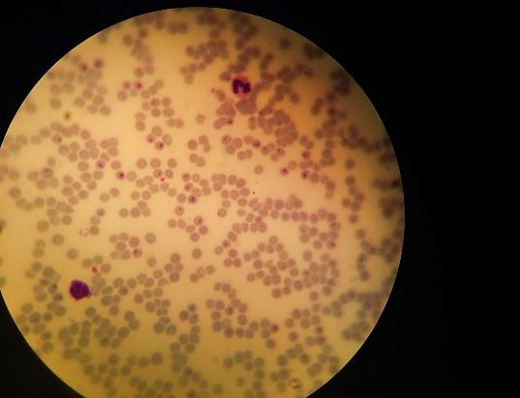 | 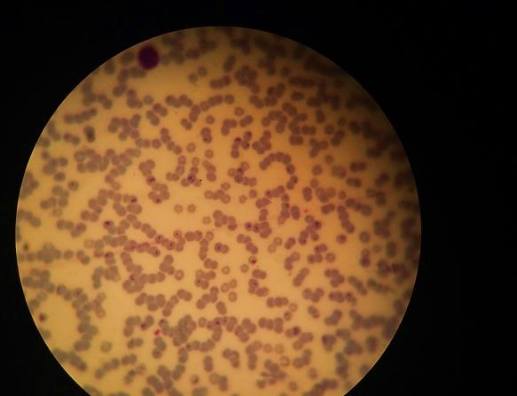
10-сурет – Theileria annulata; (х 900)

Маусымдық динамикасын зерттегенімізде «Тұрап» шаруашылығында ірі қара малдың маусымдық динамикасы иксодид кенелердің паразиттік тіршілік етуімен байланысты болғандықтан, тексеру барысында Hyalomma, Dermacentor тектеріне жататын кенелер анықталды және аурудың таралуының шарықтау шегі көктем және күз айларында тіркелді (11- сурет).
Бұл тейлериялардың спецификалық биологиялық тасымалдаушылары болып табылатын негізінен Hyalomma және Dermacentor тектеріне жататын иксодид кенелердің биологиялық ерекшеліктерімен, белсенділік маусымымен байланысты.
Кенелердің белсенділігі зерттеліп отырған шаруашылықта көктем және күз мезгілінде көбірек байқалады. ал жаз мезгілінде диапауза байқалады. Зерттеліп отырған шаруашылықтағы ірі қара мал тейлериозының маусымдық динамикасын зерттеудің нәтижелері 15- кестеде келтірілген.

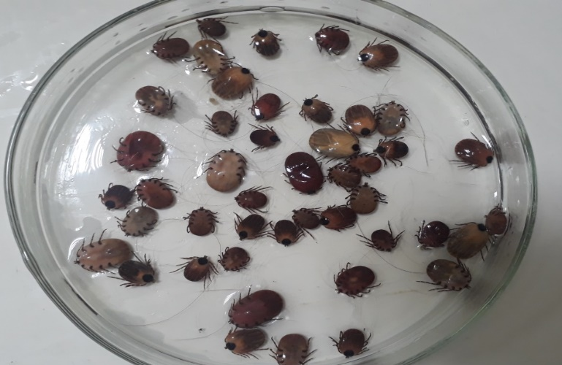

11- сурет– Hyalomma, Dermacentor тектеріне жататын иксодид кенелері

15- кесте – «Тұрап» шаруашылығындағы ірі қара мал тейлериозының маусымдық динамикасы

Анықталған барлық ірі қара мал саны | Көктем |  | Жаз |  | Күз |  | Қыс
Анықталған барлық ірі қара мал саны | саны | % | саны | % | саны | % | Саны | %
38 | 19 | 50,0 | 4 | 10,52 | 13 | 34,21 | 2 | 5,2

Сонымен 15-ші кестеде көріп отырғандай, «Тұрап» шаруашылығындағы ірі қара малдағы ауырудың маусымдылығы сәуір-мамыр және қыркүйек айларына сәйкес келіп, екі шарықтау шектерімен ерекшеленді, яғни көктемде – 50,0 %, ал күзде 34,21 %-ды құрады.
Жүргізілген зерттеулердің нәтижесінде «Тұрап» шаруашылығы жағдайындағы ірі қара мал тейлериозы бойынша эпизоотологиялық ахуал нақтыланды. Жануарлардың тейлериозбен инвазиялану экстенсивтілігінің ұлғаю үрдісінің бар екені анықталды. Клиникалық белгілері, негізінен, лимфа түйіндерінің ұлғаюы, кілегей қабықтардың сарғаюы және гемоглобинурия белгілері болса, зерттелген шаруашылықта ірі қара мал тейлериозының маусымдық динамикасының 2 шарықтау шыңы болды: көктемде және күзде. Тейлериоз бойынша эпизоотикалық ахуалдың жылдың климаттық жағдайларына, температуралық факторға, ылғалдылық режиміне, тасымалдаушылардың дамуына қолайлы жағдайлардың болуына, антропогендік фактордың әсер ету дәрежесіне байланысты жақсару немесе нашарлау жағына қарай өзгеру үрдісі бар.
Келесі зерттеуіміз - иксодид кенелерінде пироплазмоз қоздырғыштарының болуын зерттеу. Пироплазмидоздар бойынша эпизоотиялық жағдайды егжей-тегжейлі зерттеу үшін жануарлардан алынған және биотоптарда жиналған кенелердің ауру жұқтыруын зерттеу бойынша жұмыс жүргізілді. Кенелерді тұқым мен түрге сәйкестендіру үшін кенелерді камералық өңдеу кезінде кенелердің сипаттамасын, олардың суреттерін және Ixodidae тұқымдас кенелерді анықтайтын кестелерін пайдаланды. Біздің коллекцияларымызда морфологиялық белгілері бойынша анықталған Boophilus calcaratus, Hyalomma plumbeum және Dermacentor marginatus түрлерінің кенелері басым болды (12,13,14,15 - суреттер).
Алматы және Оңтүстік Қазақстан облыстарының пироплазмидоз бойынша қолайсыз және қолайлы кейбір елді мекендері мен шаруашылықтарында жоғарыда көрсетілген түрлердің пироплазмидтерді жұқтыруы зерттелді. Салыстыру үшін жылқы пироплазмидтерінің тасымалдаушысы емес, бірақ олармен қоректенетін Boophilus calcaratus кенелері зерттелді. Пироплазмидтермен инфекцияны анықтау үшін таза, сілекей бездерінен, жыныс мүшелерінен және кене жұмыртқаларынан жағындылар алынып, зерттеу жасалды.
Оңтүстік Қазақстан облысының шаруашылықтарында жануарлардан және биотоптардан барлығы 192 кене жиналды. Бұл аймақтағы иксодидтердің түрлік құрамы келесі түрлерден тұрады: Hyalomma plumbeum жалпы коллекцияның 32,5 %, Hyalomma scupense – 10,9 %, Hyalomma anatolicum – 24,7 %, Dermacentor marginatus – 22,4 %, Boophilus calcaratus – 9,5 %.
Жыныс-жас бойынша жиындарда кенелердің имаго сатылары басым болды: аналықтары – 123 дана (64,1 %), аталықтары – 41 дана (21,4 %), нимфалар мен дернәсілдер тиісінше 7,8 және 6,8 % -ды құрады (16- кесте).

16- кесте – Түркістан облысының шаруашылықтарында жиналған кенелердің саны мен түрлік құрамы

№ | Кене түрлері | Барлығы | Кенелердің жыныс және жас топтары, абс./% |  |  |  | Жалпы жинаудан түрлері бойынша кенелер саны, %
№ | Кене түрлері | Барлығы | аналық | аталық | нимфа | дернәсіл | Жалпы жинаудан түрлері бойынша кенелер саны, %
1 | 2 | 3 | 4 | 5 | 6 | 7 | 8
1 | Hyalomma plumbeum | 62 | 38 | 12 | 3 | 9 | 32,5
2 | Hyalomma scupense | 21 | 14 | 5 | 2 | – | 10,9
3 | Hyalomma anatolicum | 47 | 31 | 9 | 5 | 2 | 24,7
4 | Dermacentor marginatus | 44 | 27 | 11 | 4 | 2 | 22,4
5 | Boophilus calcaratus | 18 | 13 | 4 | 1 | – | 9,5
Барлығы/%: |  | 192/100,0 | 123/64,1 | 41/21,4 | 15/7,8 | 13/6,8 | 100,0

Оңтүстік Қазақстан облысы бойынша кене жинақтарынан қан паразиттеріне 10 дана Dermacentor marginatus түрінің және 12 дана Hyalomma plumbeum түрінің кенелерінің аналықтары егжей-тегжейлі зерттелді, Алматы облысының шаруашылықтарынан кене жинақтарында иксод кенелерінің мынадай түрлері тіркелді: Hyalomma plumbeum – 23 дана немесе кенелердің жалпы санының 12,3 %; Dermacentor pictus – 63 дана (33,7 %); Dermacentor pictus – 63 дана (33,7 %); Dermacentor marginatus – 85 дана (45,5 %); Boophilus calcaratus – 16 дана (8,5 %). Сонымен қатар, бұл аймақта Dermacentor тұқымының кенелері басым болды, олар жалпы коллекцияның 79,2 % құрады. аналықтар 139 дана жиналды немесе 74,4 %; аталықтар – 33 дана немесе 17,6 %. Кенелердің дернәсіл сатылары келесі бірлікті құрады: нимфалар – 11 дана немесе 5,9 % және дернәсілдер – 4 дана немесе 2,1 % (17- кесте).

17- кесте – Алматы облысының шаруашылықтарында жиналған кенелердің саны мен түрлік құрамы

№ | Кене түрлері | Барлығы | Кенелердің жыныс және жас топтары, абс./% |  |  |  | Жалпы жинаудан түрлері бойынша кенелер саны, %
№ | Кене түрлері | Барлығы | аналық | аталық | нимфа | дернәсіл | Жалпы жинаудан түрлері бойынша кенелер саны, %
1 | Hyalomma plumbeum | 23 | 16 | 3 | 3 | 1 | 12,3
3 | Dermacentor pictus | 63 | 43 | 15 | 4 | 1 | 33,7
4 | Dermacentor marginatus | 85 | 69 | 12 | 2 | 2 | 45,5
5 | Boophilus calcaratus | 16 | 11 | 3 | 2 | – | 8,5
Барлығы/ %: |  | 187/100,0 | 139/74,4 | 33/17,6 | 11/5,9 | 4/2,1 | 100,0

Қанға жақсы тойған кенелер 22 дананы құрады (11,8 %), оны біз пироплазмидоздарды зерттеу үшін алдық. Оның ішінде Dermacentor marginatus түрлерінің кенелері – 10 дана және H. plumbeum түрлері – 12 дана (32–35 суреттер). Dermacentor marginatus және H. plumbeum түрлерінің жоғары тойынған кенелері дымқыл мақта төселген пробиркаға немесе Петри ыдысына салынып, жұмыртқа салуға жағдай жасалды. Жұмыртқа салу процесінде белгілі бір күндерден кейін олар жұмыртқалардан жағындылар алынды, жағындылар метанолмен бекітілді, Романовский-Гимзе әдісімен боялды және пироплазмидке 10×40 ұлғайту кезінде жарық микроскоппен қаралды. Пироплазмидті ажыратып айқындау жүргізілген жоқ. Алдымен пироплазмозбен ауыратын жануарлардан алынған кенелер зерттелді. (12,13,14,15 - суреттер) Олардың жұмыртқаларынан алынған жағындыларда жұмыртқа салудың бүкіл кезеңінде пироплазмидтерді анықтау үшін зерттеулер жүргізілді. 3 және 4 -кестелерден пироплазмидозбен ауыратын жануарлардан алынған кене жұмыртқаларының жағындыларында пироплазмидтер бүкіл жұмыртқа салу кезеңінде табылғанын көруге болады. Алайда алғашқы және соңғы күндері олардың саны азайды. Түркістан облысында жұмыртқалардың пироплазмидтермен ең жоғары инвазиялануы 3–5-ші күні, ал Алматы облысында – 4–5-ші күні жұмыртқа салу күні байқалды (18,19- кесте).

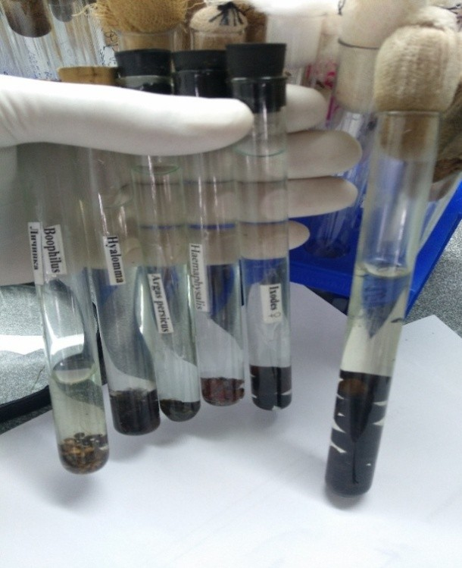 | 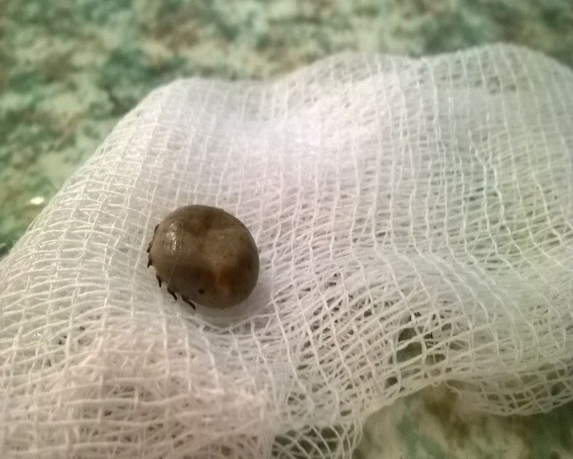
12- сурет – Жиналған кенелер | 13- сурет – H.plumbeum кенесінің қанға тойған аналығы
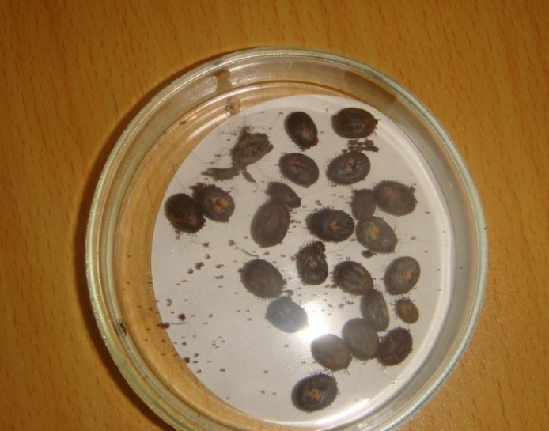 | 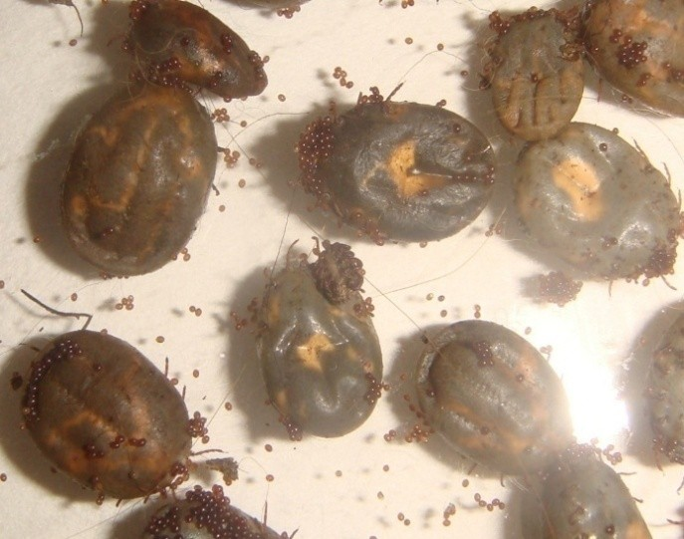
14- сурет – Кенелердің аналықтарын өсіру | 15- сурет – Кене аналықтарының жұмыртқа салуы

Көрсетілген клиникалық белгілер анықталғаннан кейін жануарлардан қан алынды, зертханалық зерттеулер жүргізілді және пироплазмоз қоздырғыштары анықталды (16- сурет).
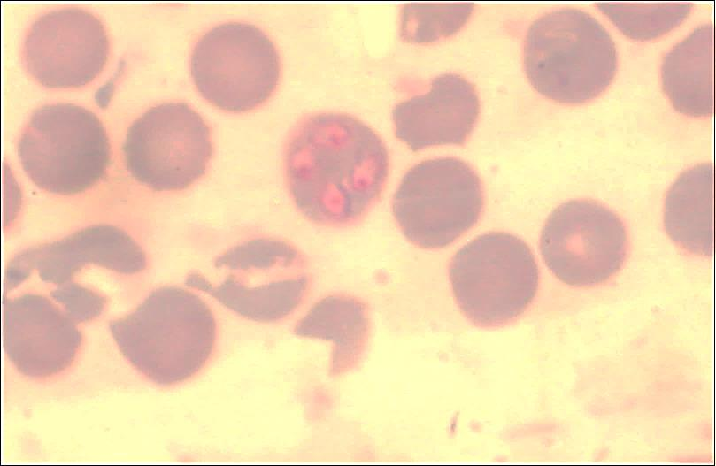 | 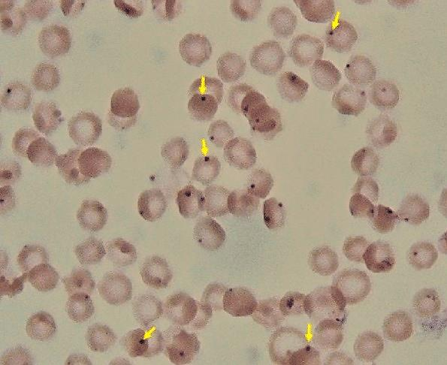
16-сурет – Piroplasma bigeminum; (х900)

18- кесте – Түркістан облысында жиналған иксодид кенелерінің жұмыртқаларындағы пироплазмидтер санының динамикасы

Кене түрлері | Зерттел-ген кене саны | Микроскоптың 100 көру аймағындағы пироплазмидтер саны
Кене түрлері | Зерттел-ген кене саны | жұмыртқа салу күндері
Кене түрлері | Зерттел-ген кене саны | 1 | 2 | 3 | 4 | 5 | 6 | 7 | 8 | 9 | 10
D. marginatus | 10 | 3 | 42 | 63 | 51 | 42 | 3 | 2 | 1 | – | –
H. plumbeum | 12 | 4 | 43 | 67 | 53 | 43 | 4 | 1 | 1 | – | –
Барлығы: | 22 | 3,5 | 42,5 | 65,0 | 52,0 | 42,5 | 3,5 | 1,5 | 1,0 | – | –

19- кесте – Алматы облысында жиналған иксодид кенелерінің жұмыртқаларындағы пироплазмидтер санының динамикасы

Кене түрлері | Зерттелген кене саны | Микроскоптың 100 көру аймағындағы пироплазмидтер саны
Кене түрлері | Зерттелген кене саны | жұмыртқа салу күндері
Кене түрлері | Зерттелген кене саны | 1 | 2 | 3 | 4 | 5 | 6 | 7 | 8 | 9 | 10
D. marginatus | 10 | 5 | 22 | 33 | 40 | 64 | 5 | 3 | – | – | –
H. plumbeum | 12 | 6 | 23 | 37 | 38 | 66 | 10 | 4 | – | – | –
Барлығы: | 22 | 5,5 | 22,5 | 35,0 | 39,0 | 65,0 | 7,5 | 3,5 | – | – | –

Кенелердің инвазивтілігі жергілікті жердің сипатына, жануарлардың пироплазмидоздары бойынша эпизоотиялық жағдайға байланысты (қолайлы немесе қолайсыз өңір) әртүрлі болды (20,21- кесте).

20- кесте – Түркістан облысының кейбір мал шаруашылықтарында кенелердің жануарлар пироплазмидтерін жұқтыруы

№ | Шаруашылықтың немесе пункттің атауы | Кене түрлері | Кенелер саны |  | Жұқтыру, %
№ | Шаруашылықтың немесе пункттің атауы | Кене түрлері | зерттелгені | жұқтырғаны | Жұқтыру, %
Қолайсыз шаруашылықтар мен пункттер
1 | Түлкібас ауданы | H.plumbeum | 24 | 3 | 12,5
2 | «Құлан» пункті | D.marginatus | 21 | 2 | 9,5
3 | Шымкент қала маңы | D.marginatus | 9 | 1 | 11,1
 | Барлығы |  | 62 | 6 | 9,7
Қолайлы шаруашылықтар мен пункттер
1 | Түлкібас ауданы | B.calcaratus | 9 | – | –
2 | Отырар ауданы | D.marginatus | 11 | – | –
 | Барлығы |  | 20 | – | –

Кесте 21 – Алматы облысының кейбір мал шаруашылықтарында кенелердің жануарлар пироплазмидтерін жұқтыруы

№ п/п | Шаруашылықтың немесе пункттің атауы | Кенелер түрі | Кенелер саны |  | Жұқтыру, %
№ п/п | Шаруашылықтың немесе пункттің атауы | Кенелер түрі | зерттелгені | жұқтырғаны | Жұқтыру, %
Қолайсыз шаруашылықтар мен пункттер
1 | МТФ «Ақсай» | H.plumbeum | 34 | 2 | 5,9
2 | «Райымбек» ауылы | D.marginatus | 30 | 3 | 10,0
3 | «Жалғамыс» ауылы | H.plumbeum | 26 | 9 | 34,6
 | Барлығы |  | 90 | 14 | 15,6
Қолайлы шаруашылықтар мен пункттер
1 | Райымбек ауданы | B.calcaratus | 10 | – | –
2 | Қарасай ауданы | D.marginatus | 22 | – | –
 | Барлығы |  | 32 | – | –

20 және 21-кестелерден пироплазмоздан қауіпсіз фермалардан әкелінген кене жұмыртқаларының жағындыларында пироплазмидтер D. marginatus кенелерінде де, B. calcaratus-та да табылмағанын көруге болады. Сонымен қатар, ауру бойынша қолайсыз фермаларда D. marginatus және кененің басқа түрі – H. рlumbeum пироплазмидтермен инвазияланған, бірақ әртүрлі дәрежеде инвазияланған. Мәселен, Түркістан облысында Шымкент қаласының маңында кенелердің инвазивтілігі 11,1 %-ды, «Шәуілдір» поселкесінде «Құлан» ауылында – 9,5 % -ды, ал Алматы облысында «Ақсай» МТФ-да – 5,9 %-ды және «Райымбек» ауылында – 10,0 % -ды құрады.
Оңтүстік Қазақстан облысында жылқылар мен ірі қара малдың пироплазмозы бойынша стационарлық қолайсыз болып табылатын Түлкібас ауданында кенелердің инвазивтілігінің ең жоғары пайызы – 12,5 %-ды, ал Алматы облысының «Жалғамыс» ауылында – 34,6 %-ды құрады. Алайда паразиттер тек H. plumbeum кене жұмыртқаларынан табылды, ал D. marginatus жұмыртқалары стерильді болып шықты. Оңтүстік Қазақстан облысының шаруашылықтарында жылқы мен ірі қара малдың пироплазмидозы бойынша қолайсыз кенелердің орташа инвазивтілігі 9,5 %-ды, ал Алматы облысында – 15,5 %-ды құрады.
B. calcaratus кене жұмыртқаларында пироплазмидтерге тән формалары табылған жоқ. Осы нәтижелерді растау үшін қайталама зерттеулер жүргізілді. Мамыр айында пироплазмид тасымалдаушы кенелердің жаппай паразитизациясы кезеңінде Түркістан және Алматы облысының шаруашылықтарында жылқылар мен ірі қара малдан H. plumbeum – 30 дана және D. marginatus – 25 дана тойынған аналықтары жиналды.
Алдыңғы тәжірибені ескере отырып, барлық кенелердің жұмыртқа салу басталғаннан кейінгі 3–4–5-ші күндері жоғарыда аталған әдіс бойынша жағындылар дайындалды. Оларды зерттеу барысында H. plumbeum түрлерінің 29,5 % және D. marginatus түрлерінің 30,0 %-ында жылқы мен ірі қара пироплазмидтері бар екендігі анықталды.
Осылайша, Түркістан облысының шаруашылықтарында пироплазмоз бойынша қолайсыз жылқылардың H. plumbeum және D. marginatus кенелерінің пироплазмидтермен зақымдануы орта есеппен 9,5 %-ды, ал Алматы облысында – 15,5 %-ды құрады.
Пироплазмоз бойынша стационарлық қолайсыз шаруашылықтарда кенелердің инвазивтілігінің ең жоғары пайызы Түркістан облысында 12,5 %-ды, Алматы облысында – 34,6 %-ды құрады.
Түркістан және Алматы облысының кейбір елді мекендері мен шаруашылықтарында иксодид кенелерінің пироплазмидтерді жұқтыруына жүргізілген зерттеулер нәтижесінде мынадай ерекшеліктер анықталды:
1. D. marginatus, B. calcaratus кене түрлері жұмыртқа жағындыларынан плазмидтер анықталған жоқ. Сонымен қатар, ауру бойынша қолайсыз фермаларда D. marginatus және кененің басқа түрі – H. plumbeum пироплазмидтерді жұқтырған, бірақ әртүрлі дәрежеде жұқтырған.
2. Пироплазмидтерге зерттелген барлық түрлердің кене жұмыртқаларының ең жоғары инвазиясы жұмыртқа салудың 3–5 күнінде байқалды.
3. Оңтүстік Қазақстан облысында жылқылар мен ірі қара малдың пироплазмозы бойынша стационарлық қолайсыз Түлкібас ауданында кенелердің инвазивтілігінің ең жоғары пайызы – 12,5 %-ды, ал Алматы облысының «Жалғамыс» кентінде – 34,6 %-ды құрады. Алайда, паразиттер тек H. plumbeum кене жұмыртқаларынан табылды, ал D. marginatus жұмыртқалары стерильді болып шықты.
4. Түркістан облысының жылқы мен ірі қара малдың пироплазмозы бойынша қолайсыз шаруашылықтарында кенелердің орташа инвазивтілігі 9,5 %-ды, ал Алматы облысында – 15,5 %-ды құрады.
Иксодид кенелерінің түрлік құрамын, фаунасын және сандық динамикасын зерттеу үшін шаруашылықтарда арнайы әзірленген кесте мен жоспарға сәйкес дамудың әртүрлі сатысындағы кенелер (ересек кенелер – аталықтар мен аналықтар; нимфалар мен дернәсілдер) жиналды. Кене жинауды зерттеу және иксодидтердің түрлік құрамын зерттеу нәтижелері 22 - кестеде келтірілген.
22- кесте – Алматы облысы, Жамбыл ауданы шаруашылықтарында жиналған кенелердің саны мен түрлік құрамы

Шаруашылық атауы | Жиналған кенелердің жалпы саны, дана | Кенелердің түрлік құрамы
Шаруашылық атауы | Жиналған кенелердің жалпы саны, дана | Hyalomma scupense |  | Ixodes ricinus |  | Dermacentor pictus |  | Boophilus calcaratus
Шаруашылық атауы | Жиналған кенелердің жалпы саны, дана | саны | % | саны | % | саны | % | Саны | %
«Заңғар» ШҚ | 602 | 212 | 35,2 | 216 | 35,9 | 174 | 28,9 | - | 0,0
«Тұрап» ШҚ | 832 | 245 | 30,4 | 189 | 22,7 | 394 | 47,3 | 4 | 0,5
«Самал» ШҚ | 754 | 283 | 38,5 | 316 | 41,9 | 103 | 13,7 | 52 | 6,8
«Рахымжан» ШҚ | 1053 | 329 | 31,2 | 238 | 22,6 | 486 | 46,2 | - | 0,0
Барлығы: | 3241 | 1069 | 33,0 | 959 | 29,6 | 1157 | 35,7 | 56 | 1,7

22-кестеде келтірілгендей, негізінен фермаларда кенелердің келесі түрлерінің құрамы табылды: Hyalomma scupense, Ixodes ricinus, Dermacentor pictus, Boophilus calcaratus, олардың арасында Dermacentor pictus жиі кездеседі, яғни 1157 үлгі немесе кенелердің жалпы жинағының 35,7 %-ы.

3.4 Ірі қара мал пироплазмозы мен тейлериозын патологиялық-морфологиялық диагностикалау
Патологиялық анатомиялық сойып зерттеу жұмыстары Қазақ ұлттық аграрлық зерттеу университетінің «Биологиялық қауіпсіздік» кафедрасына қарасты «Сойып зерттеу» бөлмесінде жүргізілді. Зерттеуге Алматы облысы, шаруа қожалықтары мен Жамбыл облысына қарасты шаруашылықтардан әкелінген 3 сиыр және 4 бұзау өлексесі қолданылды.
Сойып зерттеу алдында, аурудың клиникалық белгілерін зерттеу үшін, анамнездік деректерді мал иелерінен, мал дәрігерлерінен алдық. Зерттеу кезінде байқағанымыз, малдардың клиникалық белгілері негізінен бір типті көрінген, ауру алғашқы кезде басталғанда: малдың шабындағы, жауырын алдындағы бездер шошынып ісінген, денесінің қызуы 41-42^{о} градусқа дейін жетіп, сауын сиырлардың сүті азайған, малдың жүні үрпиіп, жалпы күйі нашарлаған. Осындай белгілер байқалғаннан кейін 1-2 аптадан соң малдың тынысы тарылып, жөтел пайда болған, тамыры жиі соққан, минутына 80-130-ға дейін жеткен, қарынның бұлшық еттері босаңсып, салбырап, екі бүйірі ішіне кіріп, қабырғалары ырсиып шығып кеткен.
Малдардың іші қатып, кейбір малдардың, әсіресе бұзаулардың іші өткен. Ал, өлген малдарды тірі кезінде зерттеген мал дәрігерлерінің айтуы бойынша аурудың бастапқы клиникалық белгілері көрінгеннен кейін 3 аптадан соң малдардың терісінің әр жері, желіні, мұрнының, ернінің, көздің кілегей қабықтары, тағы басқа жерлері қанталап кеткен, көздерінен тоқтаусыз жас ағып, көзі қызарған, кейіннен кілегей қабаттары бозарған.
Сонымен қатар, зәр шығарулары ауырлап, аз-аздан бөлінген, түстері онша өзгермеген, аздап қоңырланған. Кейіннен мал денесін көтере алмай, белі бүкірейіп, талтайып әрең тұрған, ауырсынып, соңынан мүлдем жатып қалған, рефлекстері төмендеп, температурасы 35-36^{о} градусқа күрт түсіп, мал өлген. Өлген бір бұзауда клиникалық белгілер айтарлықтай көрінбей, ауырғаннан соң 2 күннен кейін өлген.
Ауырған малдарды мал дәрігерлері кешенді емдеген, сонымен қатар мал денесінен кенелер жинаған (17- сурет).

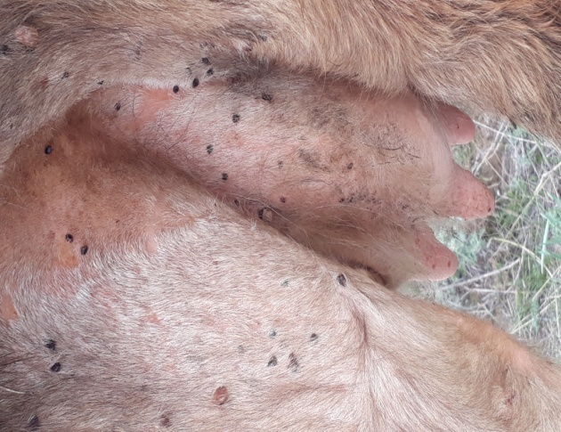 | 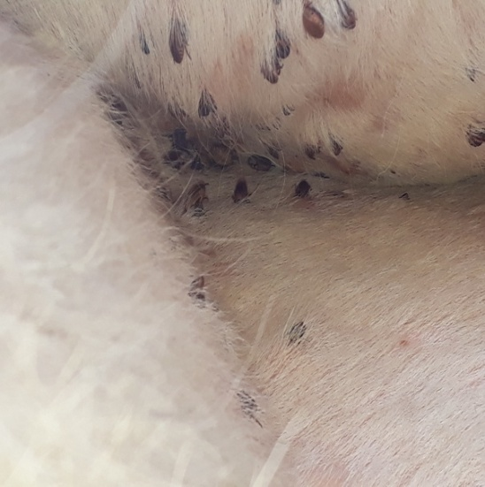 | 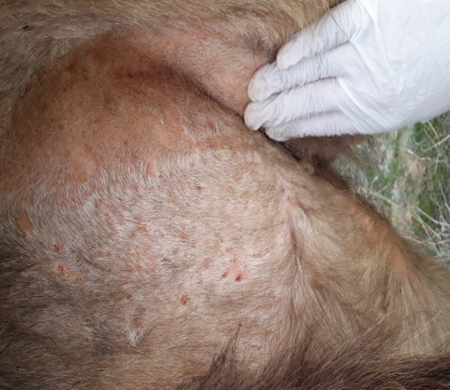
17 - сурет – Ірі қара малда кенелердің бекінген орындары

Сойып зерттеу нәтижесінде, сиыр өлексесіндегі өзгерістер: өлексе жүдеген, анемия және сарғайған. Мүшелердің кілегейлі және ылғалды қабықтарында қанталау болған. Олар лимфалық түйіндерде, ұлтабардың кілегейлі қабығында, бауырда, жүректің ішкі және сыртқы қабаттарында, бүйректе жиі әрі мол болды, көздің, ішектің, өт қабының, тыныс және несеп жолдарының кілегейлі қабықтарында, терінің шелқабатында, теріде, қаңқа бұлшық еттерінде сиректеу кездескен. Талақ, лимфалық түйіндер, әсіресе жауырыналды, шаптық түйіндер - бірнеше есе ұлғайған, босаңсыған. Негізгі өзгеріс ұлтабарда болған. Мүшенің кілегейлі қабығы түгел дерлік көкнар дәніндей, қып-қызыл түсті түйіншектер жайлаған, бір сиырда олардың көлемі ұлғайып, түсі сұрланған. Көмекейде, кеңірдекте, өт қабында, қуықта, бауырда, бүйректе де осындай өзгерістер болды. Қатпаршақ қарын құрғақ жем-шөппен кернелген (18,19,20,21 - суреттер).

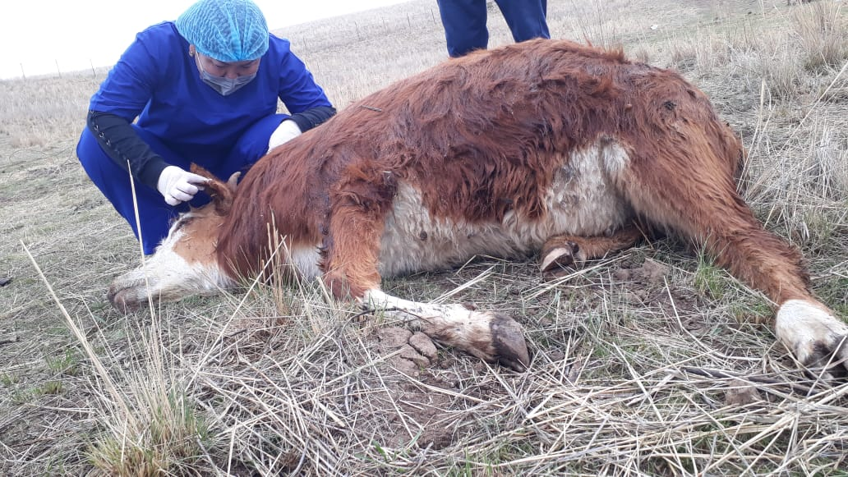 | 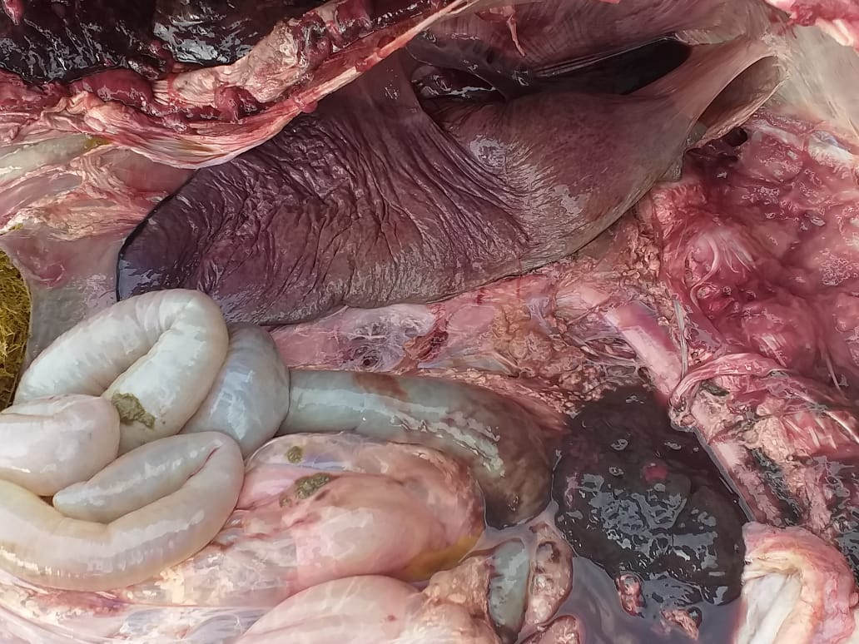
18- сурет – Сиыр өлексесі. Сыртқы көрінісі мен кілегей қабықтарын зерттеу | 19- сурет – Көкбауыр гиперплазиясы және ішектердің гемморагиялық қабынуы
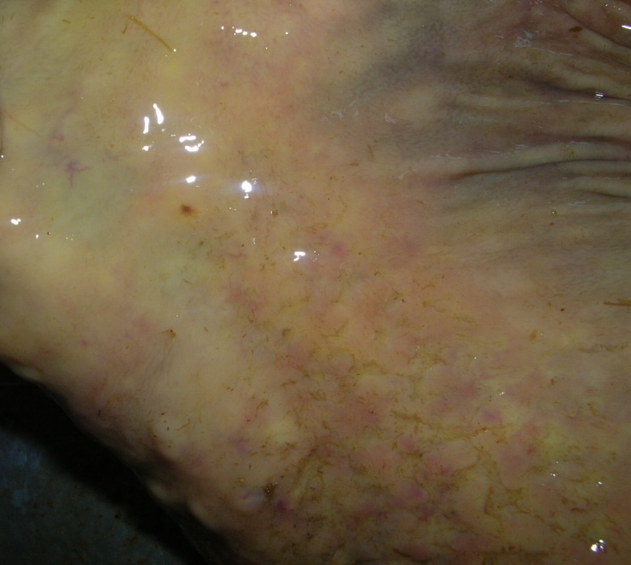 | 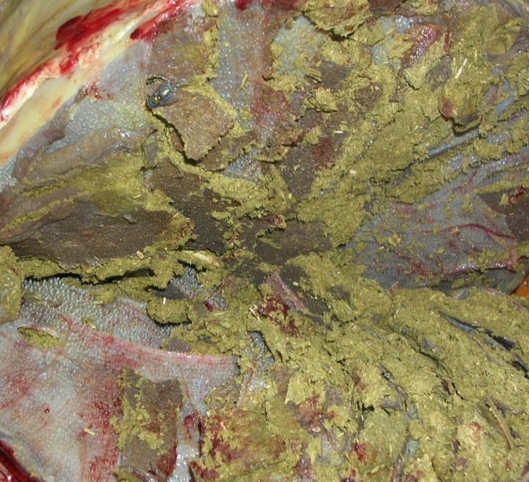
20- сурет – Ұлтабар жарасы | 21- сурет – Қатпаршақ қарынның атониясы

Бұзау өлекселеріндегі өзгерістер: Өлексе арық, тері асты торшаларына су жиналып сарғыштанған, көптеген нүкте және сызықша тәрізді қанталау көрінді. Лимфа бездері ісініп, ұлғайған, паренхимада қанталау болған. Оны тіліп, кескенде сөлденіп, қызғыш түске енді. Талақ үш есе ұлғайған, шеттері дөңгелектенген, 1 бұзаудан жарылғанын байқадық. Бауыр ісінген, қоңыр-сары түсті, консистенциясы болбыр, кесіп қарағанда ішкі бетінің суреті жойылған. Қалтасы үлкейіп, өт қоюланған, қоңыр, көк түсті. Бүйректері ұлғайған, оның сыртқы қабығы оңай ажыратылды, кескенде қызыл қоңыр болып тұрды. Бүйректің сыртқы және ішкі бөліктерінің шекарасы жойылған. Қуықтың ішкі қабаты өңсізденген, зәр қоңыр қызыл болды. Жүрек ісіңкі, оның қан тамырлары қалыпты жағдайға қарағанда адырайып тұрды. Жүректің түтікшелерінде қоймалжың фибриндер мен ұйымаған қоңыр қызыл, сұйық қан кездесті. Қанталау байқалды, өкпенің түсі сұрғылт қызыл, сыртқы беті тығыздау келді. Ас қорыту жолдарының ішкі қабаты ісіңкі, нүкте сияқты немесе жалпылама қанталау білінді. Жалбыршақ, қарын кеңейіп, тығыздалған, азыққа толып, тас тәрізденіп қалған. Қарында тұрқы 2-12 мм шамасында дөңгеленген жаралар пайда болған, олардың шеттері ісініп, көтеріліп тұрды (22,23,24,25- суреттер).

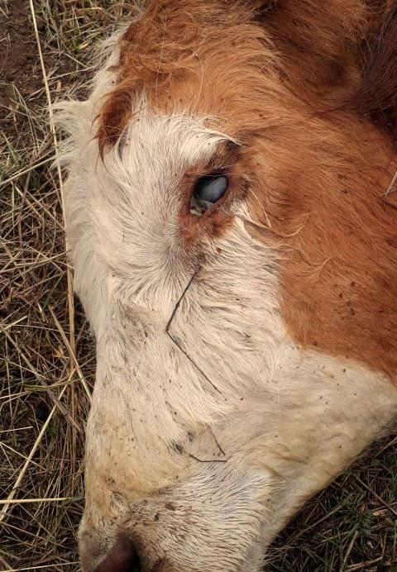 | 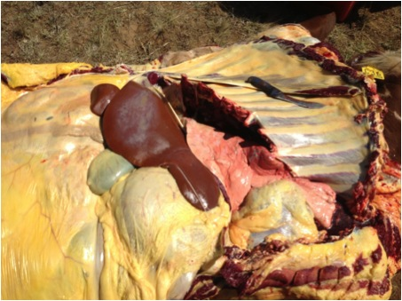
22- сурет – Бұзау өлексесі. Кілегей қабықтардың сарғаюы | 23- сурет – Көкбауыр гиперплазиясы және ішікі мүшелердің сарғаюы
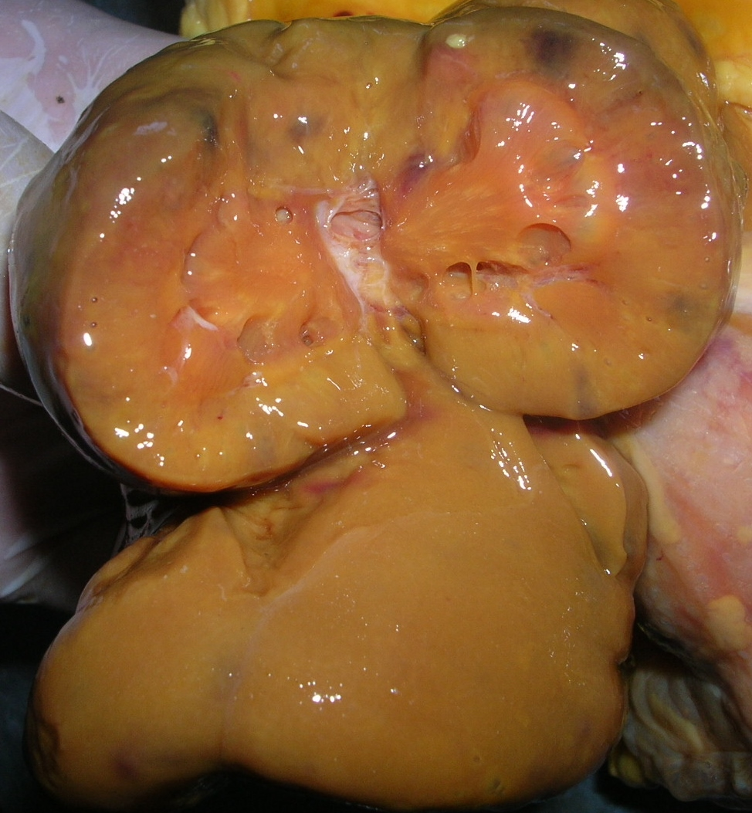 | 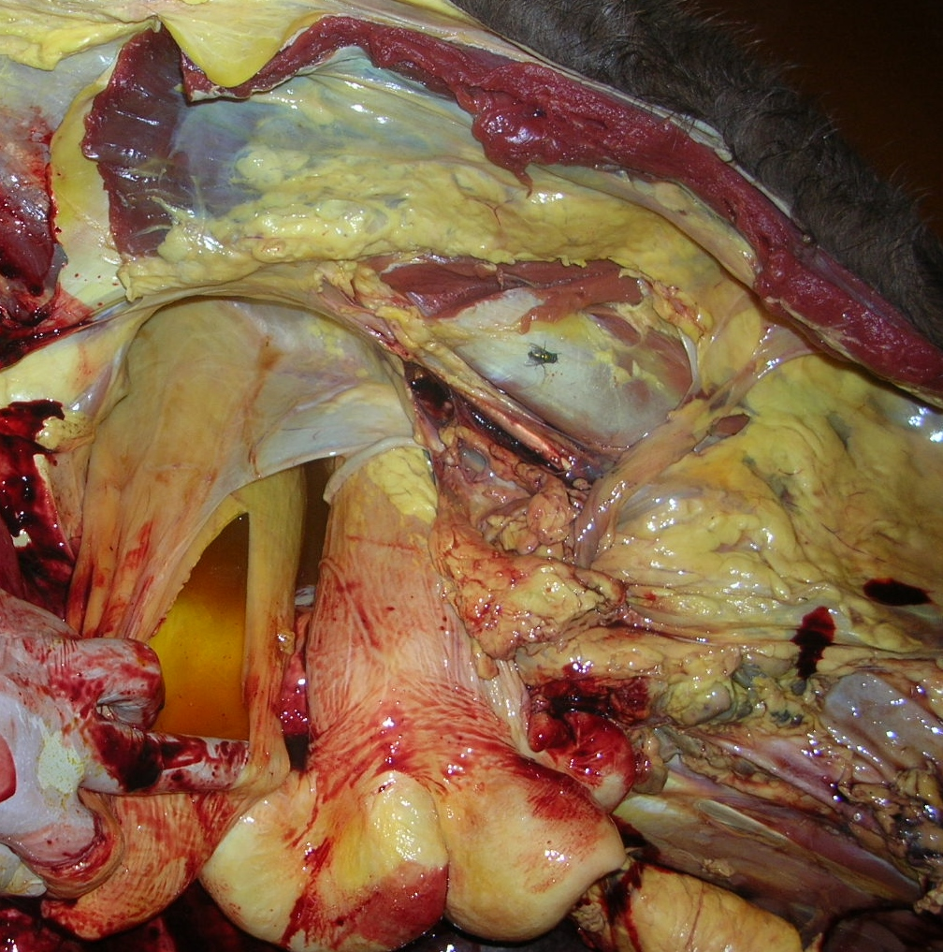
24- сурет – Лимфа түйінінің ұлғаюы | 25- сурет – Ішкі мүшелердегі қанталаулар

Сонымен, негізгі патоморфологиялық өзгерістер: шырышты қабықтардың қанталаулары, арықтау, анемия, жалпы сарғаю, ұлтабардағы жаралар, геморрагиялық диатез, мес қарын атониясы, беткейлі лимфа түйіндерінің геморрагиялық қабынуы, бауырдың, бүйректің, миокардтың, көкбауырдың гиперплазиясы, жіті катаральды геморрагиялық гастроэнтерит.
Гистологиялық зерттеуді біз екі ауруда да көкбауырға жүргіздік, себебі алыс жақын ғылыми әдебиеттерге сүйенетін болсақ, қан паразиттік ауруларда негізгі өзгеріс көкбауырда туындайтыны келтірілген. Зерттеу барысында анықтағанымыздай, тейлериоз, пироплазмоз кезінде, көкбауырдағы жасушалық және ұлпалық өзгерістер бір типті болды, яғни көкбауырдың қызыл пульпасы эритроциттермен толған, мүшенің кейбір бөліктерінде капсула астында геморрагиялық инфарктер көрінеді. Лимфалық фолликулдардың саны азайып, көлемі кішірейген. Олардың көбею орталығы мүлдем көрінбейді, лимфоциттер саны тым азайған. Кейбір фолликулдарда эритроциттер шоғыры немесе лимфоциттердің некрозы байқалады. Браше тәсілімен боялған препараттарда фолликулдарың маргинальды аймағында пиронинмен оң боялған бірен-саран плазмалық клеткалар көрінеді. Қызыл пульпада эритроциттер мөлшері және гемосидерин саны көбейген. Шажырқай лимфалық түйіндер фолликулдарының көлемі кішірейген, онда лимфоциттер саны азайған, көбею орталығы анық емес. Көптеген фолликулдарда және синустарда эритроциттер шоғырланған (26,27- суреттер).

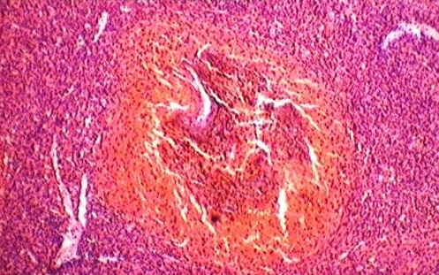 | 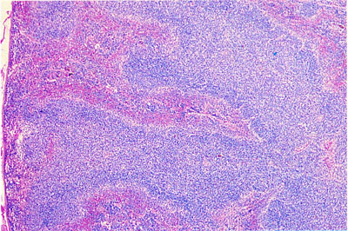
26-сурет – Көкбауыр гиперплазиясы. Гематоксилин – эозин бояуы Х40 | 27- сурет – Көкбауыр фолликулаларындағы эритроцит шоғыры. Гематоксилин – эозин бояуы Х40

3.5 Иксодид кенелерімен күресу әдістерін әзірлеу және жетілдіру

Көптеген жылдар бойғы жұмыстардың нәтижесі акаролог зерттеушілерінің практикалық ветеринарлық мамандары ауылшаруашылық жануарларына иксодид кенелерін сорудың алдын алудың тиімді жүйесін ұсынды, оған мыналар кіреді: 1) үй жануарларынан иксодид кенелерін жою және 2) олардың биотоптарда жойылуы. Барлық осы іс-шаралар жайылымдардағы паразиттердің санын шектеуге бағытталған және негізгі мақсат бар – бұл икодид кенелерінің өмір сүруіне қолайсыз жағдай жасау. Жануарлардың иксодидоздарының алдын алудағы негізгі мәселе жалпы экономикалық шаралар болып табылады, оларды қолдану табиғаттағы иксодид кенелерінің санының азаюына әкеледі, олардың ішінде: жоспарланған агромелиоративті шаралар (бұталарды кесу, құстар ұя салғанға дейін ерте көктемде өлі ағаштар мен құрғақ шөптерді жағу, жайылымдарды жырту және мәдени шөптерді егу, батпақты немесе жоғары ылғалдылықты азайту), мал өсірудің ең тиімді әдісі ретінде мәдени жайылымдарды кеңейту. Аталған жалпы шараларды жыл сайын жайылым маусымы басталар алдында немесе ол аяқталғаннан кейін кенелер биотоптары бар аумақтарда жүргізу қажет.
Кішігірім аулалар үшін жануарларды жинау және бақылау, гигиеналық процедуралар (тазалау, жуу) және сауу кезінде бұрыннан жабысқан кенелерді қолмен жою әдісі арзан, экологиялық таза және тиімді болуы мүмкін. Бұл жағдайда тек иксодидоздардың алдын алуға болады, өйткені кенелердің жабысып қалуы бұрыннан болған және инфекциялық аурудың таралуы орын алып қойған. Иксодидтердің жабысуын болдырмау үшін өнімді жануарларды эмульсиялар мен акарицидтердің ерітінділерімен бүрку және сүрту ұсынылады.
Ірі сүтқоректілер үшін, оның ішінде ауылшаруашылық жануарлары мен адамдар үшін кенелердің дамуының барлық кезеңдерінің ішіндегі ең зияндысы имаго болғандықтан, кенеге қарсы барлық шаралар кененің ересек сатысын иесі денесінде де, табиғи жағдайларда да жоюды қамтамасыз ететін құралдар мен әдістерді іздеуге бағытталған. Осы мақсатта химиктер үнемі айқын акарицидтік қасиеттері бар жаңа қосылыстар жасайды, олардың көпшілігі синтетикалық пиретроидтер мен макроциклді лактондар тобына кіреді.
Иксодид кенелерімен күресу үшін тиімді қосылыстарды іздестірген кезде біз ауыл шаруашылығында қолдануға болатын акарицидтерге назар аудардық. Аймақтағы иксодидтерге қарсы іс-шараларды әзірлеудің негізгі себебі ондаған жылдар бойы иксодид кенелеріне қарсы акарицидтік іс-шаралардың тиімділігі мен экономикалық орындылығын зерттеу және жүйелеу жүргізілмеген. Паразитке қарсы шараларды біріктірудің қосымша дәлелі аумақтың жануарлардың қан-паразиттік аурулары бойынша қолайсыздығы болды, бұл көбінесе өнімділіктің жоғалуына және тіпті өнімді жануарлардың өліміне әкелді. Мұның бәрі иксодидтерді жоюдың жаңа құралдары мен әдістерін әзірлеуге ынталандырудың бастапқы нүктесі болды.

3.6 Ұзақ әсер ететін препаратты әзірлеу

Жануарлардың эктопаразиттеріне қарсы, негізінен, инсектицидті акарицидтер қолданылады. Жылдың суық мезгілінде жануарлар шомылмайды, инъекциялық инсектоакарицидті препараттар жиі қолданылмайды. Сондықтан инсектоакарицидтерді дуст түрінде қолдану үнемді, жануарларды өңдеудің қиын емес процесі болып табылады. Оларды қолданудың қарапайымдылығына байланысты олар өте ыңғайлы, сумен сұйылтуды қажет етпейді, бұл ұнтақтар мен эмульсияларды ылғалдандыру үшін қажет. Біз препараттың тәжірибелік сериясын дайындадық және өнертабысқа қауіпсіздік құжаттарын алдық. Препаратты сынау нәтижелері препаратты қолданғаннан кейін бір күн өткен соң жануарлар денесінде негізінен өлі паразиттер табылғанын, ал өлі кенелер, әдетте, емдеуден кейін 3-5 күн құрғағанын және жануардың терісінен оңай алынып тасталғанын көрсетті.
Акарицидті препараттардың дәрілік формаларының әртүрлі композициялары мен нұсқалары таңдалды. Эктопаразиттерге қарсы препараттың акарицидтік белсенділігі компоненттер мен дозалардың әртүрлі коэффициенттерінде, сондай-ақ прототиппен салыстырғанда үш мысалда анықталды. Hyalomma тұқымының өкілдері ұсынылған кенелерге қарсы препараттың акарицидтік белсенділігін анықтайтын модельдік нысандар ретінде қызмет етеді.
Акарицидті препараттарды дамыту және олардың акарицидтік тиімділігін зерттеу үшін препараттың кенелерге әсер ету ұзақтығын зерттеу және белсенді заттың концентрациясын анықтау үшін әртүрлі препараттар композициясы жасалды.
Жануарлардың арахноздарына қарсы дуст түріндегі акарицидті препаратқа кальций гидроксиді, күкірт, натрий триполифосфаты және толтырғыш кіреді, құрамында поливинил спирті, толтырғыш ретінде доломит инертті дуст бар. Дуст түріндегі акарицидті препарат зертханалық және өндірістік тәжірибелерде жасалып, сыналды. Дуст түріндегі акарицидті препараттың тиімділігі компоненттердің әртүрлі қатынасында 82,0-ден 93,2% - ға дейін болды. Дуст түріндегі акарицидті препарат төмен уыттылыққа ие, зиянды иксодты және аргас кенелеріне қарсы жоғары белсенділікке ие және бірнеше күн бойы қолданғаннан кейін жануардың денесінен және жүнінен сенімді ұсталады. Ұзақ әсер ететін акарицидті препарат жасалды. Пайдалы модельге 2 патент алынды. Болашақта әзірленген препараттың акарицидтік белсенділігін арттыратын компоненттері бар ұзақ әсер ететін препарат оның белсенділігін ұзартады және осылайша жануарларды кенеге қарсы емдеу санын 2-3 есе азайтады.
Эпидемиологиялық тұрғыдан алғанда, артроподтардың адамдар мен жануарлардың жұқпалы ауруларының қоздырғыштары ретінде маңызы олардың паразит ретіндегі маңыздылығынан едәуір үлкен, ал міндетті-трансмиссивтік ауруларда тасымалдаушы кенелер жетекші рөл атқарады. Олар жұқпалы аурулардың қоздырғыштарын, әсіресе протозоальды, риккетсиялық, вирустық және бактериалды қоздырғыштардан беру механизміне белсенді қатысады. Кенелермен геморрагиялық қызба, туляремия, пироплазмоз, кене энцефалиті өтеді. Бұл қауіпті энцефалиттің тасымалдаушысы ретінде басқаларға қарағанда иксодид кенелері кіреді. Паразиттердің жұқпалы аурулардың қоздырғыштары ретінде зиянды әсері олардың паразиттік зиянынан бірнеше есе көп.
Адам мен жануарларды шаққан кезде, ауру тарататын кенелер инфекция қоздырғыштарының резервуары болып табылады, өмір бойы сақталады және көбінесе ауру жұқтырған дернәсілдер пайда болатын жұмыртқаларды салып, ұрпақтан-ұрпаққа беріледі.
Энцефалит кенесі - ең кең таралған және белгілі. Айта кету керек, энцефалит кенесі артроподты жәндіктердің жеке тұқымы (түрі) емес. Кене кез-келген түрін энцефалит жұқтыруы мүмкін, сондықтан қауіптілік дәрежесін анықтайтын белгілерді анықтау мүмкін емес. Бірақ мұндай инфекция адамның өліміне әкелуі мүмкін екенін есте ұстаған жөн.
Қазақстанның оңтүстігінде жыл сайын дәрігерлер мен ветеринарлардың көмегіне кенелердің шағуы себебінен жүздеген пациент жүгінеді, және бұл таңқаларлық емес, Қазақстанның оңтүстігі кенелердің ең ірі мекендеу ортасы болып табылады. Инфекция қоздырғыштары адам ағзасына кене шағып алған кезде, оның "сілекейі" мен ішек құрамымен бірге енеді. Барлық трансмиссивтік аурулар табиғи фокустықпен, кене өмір сүру кезеңдерімен байланысты індеттің маусымдылығымен, инфекцияның жедел басталуымен, интоксикация белгілерімен, жүйке жүйесінің зақымдалуымен және теріде бөртпелердің болуымен сипатталады. Инфекция қоздырғыштары сілекей бездері мен кененің ішектерінде болады және теріге ауырсынуды басатын заттар мен антикоагулянттарды (қанның ұюына жол бермейді) енгізу арқылы қабылдаушы ағзаға енеді.
Қазақстанның оңтүстік өңірлерінде кене арқылы жұғатын трансмиссивтік аурулардың 4 түрі кездеседі: кене вирустық энцефалиті, Конго-Қырым геморрагиялық қызбасы, Лайма ауруы және риккетсиоз.
Қазақстанның оңтүстігінде кене вирустық энцефалиті тау бөктерінде және таулы аймақтарда кездеседі. Конго-Қырым геморрагиялық қызбасы, негізінен, Қызылорда және Түркістан облыстарында тіркеледі, іргелес өңірлерде аз дәрежеде тіркеледі. 2019 жылы екі облыста әрқайсысында 9, ал 2020 жылы Қызылорда облысында 9, Түркістан облысында 5 жағдай тіркелген. 2020 жылы Жамбыл облысында карантиндік шаралардың салдарынан кенеге қарсы жоспарлы іс-шара кеш орындалды, осыған байланысты Конго-Қырым геморрагиялық қызбасының 3 жағдайы тіркелді.
Риккетсиоздар, негізінен, жазықтарда кездеседі. Оңтүстік облыстардан тек Қызылорда облысында ғана тіркелген. 2019 жылы аймақта 100 жағдай тіркелді, ал 2020 жылы 47 жағдай тіркелді.
Тәжірибелік жұмыс 2017 жылдан 2020 жылдар арасында Алматы, Қызылорда, Түркістан және Жамбыл облыстарының мал шаруашылық кешендерінде, «Зоология институты» шаруашылық жүргізу құқығындағы республикалық мемлекеттік мекемесінде, ҚазҰАЗУ «Биологиялық қауіпсіздік» кафедрасының «Паразиттерге қарсы биотехнология» зертханасында және Сельчук университеті, Ветеринария факультетінің «Паразитология» департаметінде жүргізілді.
Зертханалық тәжірибелер кенелердің аш имаго сатысына қойылды. Кенелер зертханалық жағдайда өсірілді, табиғатта немесе инсектицидтермен өңделмеген жануарлардан жиналды. Барлық кенелерді мақтаға немесе бұрышы бүктелген сүзгі қағазына салып, әртүрлі концентрациядағы препараттың эмульсиясына (ерітіндісіне, суспензиясына) 1 минутқа батырдық, содан кейін Петри табақшасындағы құрғақ сүзгі қағазына ауыстырдық.
Тәжірибе нәтижелері 24-48-72 сағаттан кейін бақыланды. Біз 1 күн ішінде кенелердің 100 % өліміне әкелетін препараттың концентрациясын таңдадық.
3.7. Жануарлардың арахноздарына қарсы инсектоакарицидті препараттарды шаруашылық жағдайында сынау

Бірінші зерттеу тәжірибесін Жамбыл облысы, Байзақ ауданы Сарыкемер ауылындағы «Таңсеңгір» ШҚ-да иксод кенелеріне қарсы акарицидті препараттарды сынақтан өткіздік.
Акарицидті препараттың тиімділігін Жамбыл облысы Байзақ ауданы Сарыкемер ауылындағы «Таңсеңгір» және «Нұрлы жай» ШҚ сынадық (біз әзірлеген), біз әзірлеген акарацид препаратын 24 бас ірі қара малға, 72 кене басқан, қалған 24 бас ірі қара малға «Ветерин» препаратын қолдандық, 24 бас ірі қара малға препаратты бақылауға алған жоқпыз (23- кесте).

23- кесте – Жамбыл облысы Байзақ ауданы Сарыкемер ауылындағы «Таңсеңгір» ШҚ-да иксод кенелеріне қарсы акарицидті препараттарды сынақтан өткізу

Топтар | Пайдаланғаннан кейін кене % |  |  | Қолданғаннан кейін препараттың тиімділігі %
Топтар | 2 күн | 4 күн | 6 күн | 10 күн | 14 күн | 16 күн
1-топ  "Жануарлардың арахноздарына қарсы дуст түріндегі акарицидті препарат" | 71,0% | 82,0% | 83,2 % | 85,2% | 87,2 % | 90,2 %
2-топ  Ветерин Препарат | 52,1% | 55,3 % | 58,4 % | 17,0 % | 12,0 % | 0
3-топ  Бақылау | - | - | - | 0 | 0 | 0

Біздің препараттың тиімділігі 83,2 -90,2% құрады. Базалық препараттың тиімділігі 6-шы тәулікте 58,4% - ды құрады.
Екінші тәжірибені Түркістан облысы, Ордабасы ауданындағы Бөржар Сарыкемер ауылдық округіндегі «Қошаев Қажымұқан» және «Сламхан» ШҚ 15 ірі қара малына акарацидтік препарат, қалған 15 ірі қара малына «Ветерин» препаратын, 15 ірі қара малына бақылау тобын қолдандық (24- кесте).

24- кесте - Түркістан облысы, Ордабасы ауданындағы Қараспан ауылдық округі «Сламхан» және «Қошаев Қажымұқан» ШҚ иксод кенелеріне қарсы акарицидті препараттарды сынақтан өткізу

Топтар | Шаруалық қожалық | Пайдаланғаннан кейін өлі кене % |  |  | Қолданғаннан кейін препараттың тиімділігі %
Топтар | Шаруалық қожалық | 2 күн | 4 күн | 6 күн | 10 күн | 14 күн | 16 күн
1-топ  "Жануарлардың арахноздарына қарсы дуст түріндегі акарицидті препарат | «Сламхан» ШҚ | 73,0 % | 77,0% | 82,3% | 85,2% | 87,2% | 89,2%
 | «Кошаев Кажимукан» ШҚ | 71,0 % | 82,0% | 85,2% | 87,2% | 90,2% | 93,2%
2-топ  Ветерин Препарат | «Сламхан» ШҚ | 51,0 % | 55,0% | 55,46% | 20,0% | 15,0% | 0
2-топ  Ветерин Препарат | «Кошаев Кажимукан» ШҚ | 52,1 % | 55,3% | 58,4% | 17,0% | 12,0% | 0
3-топ  Бақылау | «Сламхан» ШҚ | - | - | - | 0 | 0 | 0
3-топ  Бақылау | «Кошаев Кажимукан» ШҚ | - | - | - | 0 | 0 | 0

Біздің препараттың тиімділігі 89,2-93,2% құрады. Базалық препараттың тиімділігі 6 - шы тәулікте 55,46-58,4% - ды құрады.
Жамбыл облысының Жамбыл ауданындағы «Бірлік» ШҚ және «Халиев» ШҚ дуст түріндегі акарицидті құралдың тиімділігін сынақтан өткіздік (біз әзірлеген), Жамбыл облысының Жамбыл ауданындағы 72 ірі қара малға 24 басқа біз әзірлеген акарацидті құралды жануарлардың арахноздарына қарсы дуст түрінде қолданды, қалған 24 малға «Ветерин» препараты қолданылды, 24 мал бақылауға алынған жоқ (24- кесте).

25- кесте Жамбыл облысы Жамбыл ауданы Гродник ауылдық округі «Бірлік» ШҚ және «Халиев» ШҚ иксод кенелеріне қарсы акарицидті заттарды сынақтан өткізу

Топ | ШҚ | Пайдаланғаннан кейін кене % |  |  | Қолданғаннан кейін препараттың тиімділігі %
Топ | ШҚ | 2 күн | 4 күн | 6 күн | 10 күн | 14 күн | 16 күн
1 топ «Жануарлардың арахноздарына қарсы дуст түріндегі акарицидті құралы» | «Бирлик» ШҚ | 76,2% | 78,1% | 83,8% | 85,7% | 88,2% | 90,2%
 | «Халиев» ШҚ | 73,0% | 75,3% | 77,6% | 81,1% | 83,8% | 85,5%
2-топ  Ветерин препараты | «Бирлик» ШҚ | 50,0% | 52,8% | 58,4% | 10,0% | 17,0% | 0
2-топ  Ветерин препараты | «Халиев» ШҚ | 53,1% | 58,8% | 60,8% | 12,0% | 18,0% | 0
3-топ  Бақылау | «Бирлик» ШҚ | - | - | - | - | - | -
3-топ  Бақылау | «Халиев» ШҚ | - | - | - | - | - | -

Біздің құралдың тиімділігі 85,5% -90,2% құрады. Базалық препараттың тиімділігі 6-шы тәулікте 58,4% - ды құрады 60,8%.
Екінші тәжірибені Түркістан облысы Ордабасы ауданы Қараспан ауылдық округі «Достық-1» ШҚ және «Ескендір» ШҚ өткізді, 24 бас ірі қара малға біз әзірлеген күйіс қайыратын арахнозға қарсы дуст түріндегі акарацидтік құралды қолданды, қалған 24 малға "Ветерин" препаратын қолданды, 24 мал препаратты бақылауға алмады (26- кесте).
Біздің құралдың тиімділігі 90,4-93,2% құрады. Базалық препараттың тиімділігі 6 - шы тәулікте 55,46-55,4% - ды құрады.
Кенелермен күресу мәселесін шешуде сүтпен бөлінбейтін, ағзалар мен тіндерде жиналмайтын және сонымен бірге тері мен шаш сызығындағы қан сорғыш кенелерге қарсы ұзақ қалдық әсері бар жылықанды жануарлар үшін аз уытты жаңа препараттарды әзірлеу және іздеу маңызы зор. Осы жылдың өзінде Жамбыл және Түркістан облыстарының кейбір пункттерінде ірі қара мал тексерілді, кенелердің түрлік құрамы, олардың саны, кене басу пайызы, молшылық индекстері белгіленді. Болашақта әзірленген, құрамында акарицидтік белсенділікті арттыратын компоненттері бар ұзақ әсер ететін құрал оның белсенділігін ұзартуға мүмкіндік берді және осылайша жануарларды кенеге қарсы емдеу санын 2-3 есе азайтты.

26- кесте Түркістан облысы Ордабасы ауданы Қараспан ауылдық округіндегі "Достық-1" ШҚ-да және "Ескендір" ШҚ-да иксод кенелеріне қарсы акарицидті дәрілерді сынақтан өткізу

Топтар | Шаруалық қожалық | Пайдаланғаннан кейін өлі кене % |  |  | Қолданғаннан кейін препараттың тиімділігі %
Топтар | Шаруалық қожалық | 2 күн | 4 күн | 6 күн | 10 күн | 2 күн | 4 күн
1-топ «Жануарлардың арахноздарына қарсы дуст түріндегі акарицидті құралы» | «Достык» ШҚ | 73,0 % | 77,0 % | 82,3 % | 88,8 % | 89,4 % | 90,4 %
 | «Ескендир» ШҚ | 71,5 % | 82,4 % | 85,7% | 87,2% | 90,2 % | 93,2 %
2-топ  Ветерин препараты | «Достык» ШҚ | 51,0 % | 55,0 % | 55,46 | 20,0 % | 15,0 % | 0
2-топ  Ветерин препараты | «Ескендир» ШҚ | 50,0 % | 52,0 % | 55,4 % | 10,0 % | 8,0 % | 0
3-топ  Бақылау | «Достык» ШҚ | - | - | - | 0 | 0 | 0
3-топ  Бақылау | «Ескендир» ШҚ | - | - | - | 0 | 0 | 0

Осылайша, біз әзірлеген препараттар әсер ету ұзақтығы, тиімділігі бойынша артықшылыққа ие болды, бұл қолданылатын ұқсас препараттармен салыстырғанда жануарларды кенеге қарсы емдеу санын азайтуға мүмкіндік береді.
Сыналған препараттардың қалдық акарицидтік әсерінің ұзақтығын зерттеу. Акарицидтерді өндірістік сынау кезінде алған нәтижелеріміз ең тиімдісін анықтауға мүмкіндік берді. Оларды іс жүзінде қолданысқа енгізу үшін емдеу жиілігін білу керек, ол үшін көрсетілген акарицидтердің қалдық акарицидтік әсерін зерттеу керек.
Преператтардың қалдық акарицидтік әсерінің ұзақтығын анықтау мақсатында 3.7. бөліміндегі тәжірибелік 3 топтың препараттары қолданылған алғашқы 1, 2 және 3-топтарының малдарына жалғастырдық. Hyalomma anatolicum кенелерінің аш имаголарын әрбір малға қондыру арқылы 30 күн бойы зерттеулер жүргіздік. Ол үшін кенелерді (10 аналық және 10 аталық) тығыз матадан жасалған сөмкеге салып, оның шетінен өтіп, препаратпен өңделген жерге байладық. Күнделікті 24 сағат өткеннен кейін қанша кенелердің өлгені, қаншасы салданғаны, қанша кене теріге бекіп, тірі қалғаны тіркелді.
Кенелерді мал денесіне салу препараттың қалдық акарицидтік әсері сақталғанға дейін жүргізілді. Қалдық акарицидтік әсер бақылауға қатысты кенелердің өлу пайызы бойынша белгіленді.
23-кестесінен көрініп тұрғандай, ең ұзақ абсолютті қалдық акарицидтік әсер «Жануарлардың арахноздарына қарсы дуст түріндегі акарицидті препарат», «Жануарлардың арахноздарына қарсы дуст түріндегі акарицидті құрал» препараттарында тіркелген, ол 30 күнді құрады. Ал Ветерин препаратымен өңделген жануарлар денесіне жабысқан кенелер 18-ші күннен бастап жануар денесіне бекіп, қан сора бастады.
Алынған мәліметтер сыналған біріктірілген препараттары иксодид кенелеріне қатысты айқын акарицидтік әсері бар екенін қорытындылауға мүмкіндік береді. Табиғатта олардың саны көп болған кезде, атап айтқанда жайылым маусымының басталуымен және мамыр айының соңына дейін, тамыздың екінші онкүндігінен бастап жайылым маусымының соңына дейін иксодидтердің шабуылының алдын алу үшін ұсынылған акарицидті қолдану қажет.

27- кесте – Жануарлардың арахноздарына қарсы дуст түріндегі акарицидті препарат, ветерин және бақылау қалдық акарицидтік әсері

Препараттармен қолданған топтар | 24 сағат өткенде, % | жұмадан кейін әртүрлі акарицид қолданылған мал денесіне қондыру кезінде кенелердің өлуі, %
Препараттармен қолданған топтар | 24 сағат өткенде, % | 1-жұма | 2-жұма | 3-жұма | 4-жұма
1-топ Жануарлардың арахноздарына қарсы дуст түріндегі акарицидті препарат | 90 | 92 | 93 | 89 | 91
2-топ Ветерин препараты | 51,0 % | 55,0 % | 55,46 | 20,0 % | 15,0 %
3-топ Бақылау | - | - | - | 0 | 0

Қолданыста жүрген ветерин препаратына қарағанда біз ұсынған жаңа біріктірілген препараттарының қалдық акарицидтік әсері денеде бір ай бойы сақталатыны анықталды. Ал Ветерин мен бақылау препараттарын қолданған жануар денесінде бір жұмадан кейін қондырылған кенелер теріге бекініп, қан сора бастағаны акарицидтік әсер ету қалдығы 7-ші күннен бастап толық жойылатындығын көрсетті. 5-ші күні қондырылған кенелердің 75 %, ал 6-күні – 55 % (1 жұмада орташа 76,6 %) теріге бекініп, паразит ете береді. Бұл біз ұсынған препараттың қалдық акарицидтік әсері ұзаққа созылып, жануарларды иксодидтерге қарсы өңдеудің жиілігін қысқарту мүмкіндігіне қол жеткізеді.

3.8 Ірі қара малды иксодид кенелерінен қорғау кезінде акарицидтерді қолданудың экономикалық негіздемесі

Зерттелген акарицидтік тиімділік және препараттардың қалдық акарицидтік әсерінің ұзақтығы кенеге қарсы іс-шараларды жоспарлауда маңызды компоненттер болып табылады. Тәжірибе тұрғысынан оңтүстік аймақтарда ұсынылған акарицидтер жағдайында ірі қара малды иксодид кенелеріне қарсы емдеудің экономикалық негіздемесі маңызды сәт болып саналады.
Өндіріс жағдайында акарицидті қосылыстарға жүргізілген сынақтар олардың иксодид кенелеріне қатысты тиімділігін анықтауға, қалдық ацарицидтік әсердің ұзақтығын анықтауға мүмкіндік берді. Иксодидтер белсенділігі кезінде акарицидтерді қолданудың экономикалық негіздемесін есептеуді біз пайдаланатын жабдық амортизациясының құнын, еңбекке ақы төлеу шығындарын, тиімділігі, дозасы, қолдану тәсілі, концентрациясы және ветерин мен Кенем біріктірілген препаратының қалдық акарицидтік әсерінің ұзақтығына қарай препарат шығынын ескере отырып жүргіздік.
Алынған мәліметтер 2020 жылғы белгіленген бағамен елдің оңтүстік өңірлері жағдайында ірі қара малды ацарицидтік өңдеу құнын есептеуге негіз болды (28- кесте).

28- кесте – Ірі қара малды иксодид кенелерінен қорғау кезінде акарицидтерді қолданудың экономикалық негіздемесі

Көрсеткіштер | Өлшем бірлігі | Бақылау | Ветерин | 1.«Жануарлардың арахноздарына қарсы дуст түріндегі акарицидті препарат» 2.«Жануарлардың арахноздарына қарсы сұйық түріндегі акарицидті құрал»
1 | 2 | 3 | 4 | 5
Препарат құны л/фл | тенге | 3000 | 2904,6 | 1000
Акарицидті өңдеуге арналған препараттың 1 жануарға кеткен шығыны | мл | 50,0 | 6,25 | 36
Препараттың бір табынға жұмсалған шығыны (100 бас) | мл | 5000 | 625 | 3600
Бір рет өңдеуге жұмсалған ацарицидті препараттың құны | тенге | 13 440 | 1811,85 | 36 000
Қалдық акарицидтік әсер ету ұзақтығы | тәулік | 4 | 4 | 30
Препараттың барлық маусымда тұтынылуы | л/мл | 116,0 | 18,125 | 108
Бір маусымда жұмсалған препараттың құны | тенге | 311 808 | 52 543,37 | 3 000
Бүріккіш жабдыққа қажеттілік саны | дана | 2 | 2 | -
1 маусымға бүрку қондырғысы үшін амортизациялық шығындар (100%) | тенге | 40 608 | 40 608 | -
1 өңдеуге бүрку қондырғысы үшін жұмсалатын амортизациялық шығындар (100%) | тенге | 1 737,68 | 1 400,41 | -
Ацарицидттік өңдеудің 1 сағатының құны | тенге | 4 230 | 4 230 | 4 230
Қызмет көрсетуші персоналға төленетін еңбекақы | тенге | 8 910 | 8 910 | 8 910

Кестеде келтірілген деректер акарицидтік өңдеулердің өзіндік құны айтарлықтай шектерде өзгеретінін көрсетеді. Акарицидті таңдаудағы негізгі жағдай – оны жануарға қолдану әдісі, сондай-ақ қалдық акарицидтік әсердің ұзақтығы. Аз еңбек шығынын қажет ететін қарапайым орындау – бұл дайын акарицид эмульсиясының ең аз мөлшері қолданылатын жануарларды орташа мөлшерде бүрку әдісі. Осыған байланысты оны орындау үшін аз уақыт қажет, сондықтан еңбек шығындары азаяды. Аталған артықшылықтарға қарамастан, бұл әдістің кемшіліктері дайын эмульсияның жоғары концентрациясы болып табылады, бұл пайдаланылған акарицидтің көлемін және жоғары құны бар жабдықты пайдалануды арттырады.
Синтетикалық пиретроидтер тобының су эмульсиялары, мысалы: ветерин және бақылау жануарларға толық көлемді бүрку арқылы қолданылды. Аталған барлық акарицидтердің ішінде бір маусымда бір жануарды өңдеудің өзіндік құны бойынша бақылау тобы ең қымбат болып шықты, 1 жануарға профилактикалық іс-шаралардың өзіндік құны 5470,08 теңгені құрайды. Бақылау топты қолдану кезіндегі жоғары баға препараттағы циперметриннің төмен құрамына байланысты, тек 2,5%. Бақылау тобы қол жетімді құнына қарамастан, бір литрге 3000 теңге, оның ересек жануарға шығыны 500 мл болды, сондықтан бақылау тобын су эмульсиясын қолдану барлығына қарағанда ең жоғары құнын көрсетті.
Біз ұсынып отырған препаратты қолдану жиілігі кем және қосымша қондырғылар қолдануды талап етпейді. Бұл «Жануарлардың арахноздарына қарсы дуст түріндегі акарицидті препарат», «Жануарлардың арахноздарына қарсы дуст түріндегі акарицидті құрал» препараттарымыздың қалдық акарицидтік әсерінің ұзақ кезеңіне байланысты, ол 30 күнді құрайды, бұл емдеу шараларын жүргізу санын азайтуға мүмкіндік берді.
Ірі қара малды иксодид кенелерінен қорғау кезінде акарицидтерді қолданудың экономикалық негіздемесін есептей отырып, иксодид кенелерінің малға жабысып, кене басуының алдын алудың ең қолайлы әдісі – бұл «Жануарлардың арахноздарына қарсы дуст түріндегі акарицидті препарат» және «Жануарлардың арахноздарына қарсы дуст түріндегі акарицидті құрал» препараттарын жергілікті қолдану, ол арнайы жабдықтар мен техникалық қызмет көрсету персоналының дағдыларын қажет етпейді, препараттың әсер ету ұзақтығы 30 күн, оны бүкіл кенелеу маусымында 1 жануарға профилактикалық іс-шаралардың өзіндік құны 1 421,4 теңгені құрайды.

4 ЗЕРТТЕУ НӘТИЖЕЛЕРІН ТАЛДАУ

Қазақстанның оңтүстік аумағындағы физикалық-географиялық және табиғи-климаттық ерекшеліктері бойынша иксодид кенелері барлық облыстарда кездеседі. Жануарларды табиғи жағдайда ұстау шарттары мен ұзақтығы, яғни малды жайылымдарда ұстау технологиясының өзі иксодид кенелерінің зақымдауына әсер етеді. Өз бақылауларымызға сүйене отырып, Республиканың оңтүстік аймақтарында ауыл шаруашылығы жануарларын зерттеу кезінде барлық жануарларда иксодид кенелері анықталды, жануарларды жайылымдарда еркін жайылу кезінде ауруға шалдығу қарқындылығы байлап ұстағанға қарағанда біршама жоғары болатындығын атап өткен жөн.
Қазақстанның оңтүстігінде Қызылорда облысында иксодид кенелері бойынша эпизоотиялық жағдай зерттелді, маусымдық динамика мен кенелердің түрлік құрамы анықталды. Кенелерді жинау 2018 жылдың күзгі айларында келесі жануарлар түрлерінен өткізілді: 100 бас ірі қара, 475 қой, 385 ешкі, әртүрлі жастағы және түрлі тұқымды 75 жылқы. Күзде барлығы 1037 дана кене жиналып, анықталды. Оның ішінде «Бірлік» ауылында Hyalomma scupense түрі тіркелді, оның саны 19,19 %; «Түгіс» ауылында – 16,49 % және «Шалқия» ауылында – 15,53 % құрады. Ал «Шалқия» ауылында Hyalomma аnatolicum түрі 14,46 %; «Төменарық» ауылында 13,69 %; «Бірлік» ауылында H.аnatolicum түрі 11,96 % құрады. Зерттелген кенелердің жалпы көлемінде аталықтар 42,6 %, ал аналықтар 57,4 % құрады.
Күзгі кезеңде тіркелген кенелер санының маусымдық ауытқуларын зерттеу кезінде қыркүйек айында H.аnatolicum түрі алымдардың 43,99 %-ын; қазан айында – 35,55 %-ын, қараша айында – 19,47 %-ын құрады. H. scupense түрі қыркүйекте – 46,22 %; қазанда – 40,90 % және қарашада – 12,88 % құрады. Кенелердің екі түрінің динамикасы сәйкес келеді, екі түрдің де ең көп саны қыркүйек айында (тиісінше 43,99 % және 46,22 %) белгіленді, одан кейін кенелер санының қазан айында 35,55 % және 40,90 %-ға дейін төмендеуі байқалады; ең төмен көрсеткіштер қараша айында көрсетілген: тиісінше 19,47 % және 12,88 %.
Көктемгі жиындарда жиналған кенелердің саны 3 241 дананы құрағанын көруге болады, бұл күзгі айларда сол елді мекендерде малдардан жиналған кенелердің (1 037 дана) санынан шамамен үш есе артық. Көктемде иксодид түрлері күзгі айлардағыдай, яғни Hyalomma аnatolicum (506 дана немесе 15,62 %) және Hyalomma scupense (754 дана немесе 23,26 %) түрлері тіркелген.
Бұдан басқа, Hyalomma тектес басқа да түрлер анықталды: H.asiaticum (832 дана немесе 25,67 %), H. detritum (602 дана немесе 18,57 %) және H. plumbeum (547 дана немесе 16,88 %).
Біздің алған бұл нәтижелеріміз М. К. Кожабаев, Р. Аманжол, А. Тулеухановтың оңтүстік Қазақстан аумағанда жүргізген зерттеулер нәтижелерімен сәйкес келді. Бұл ғалымдар өз зерттеулері нәтижелерінде Ixodoidea кенелерінің 20-дан астам түрлері мен түршелерін анықтады: Hyalomma detritum (68,6%), Hyalomma anatolicum (11,3%), Boophylus calcaratus (6,9%), Hyalomma scupense (6,89%), Hyalomma plumbeum (5,8%), Hyalomma asiaticum (0,3%), Haemaphysalis sulcata (0,2%), Rhipicephalus Tutanicus (0,08%), Dermacentor marginatus (0,05%), Dermacentor daghestanicus (0,03%), Dermacentor Pictus (0,01%), Haemaphysalis punctata (0,02%). Олар таулы және тау бөктеріндегі аймақтарынан басқа ірі қара малдың иксодид кенелерімен кенеленуі 90 % құрады деген [195].
2019 жылғы көктемгі жиындарда аталық кенелер саны басым болды және 1988 дананы, яғни 61,34 % құрады; ал аналық кенелердің саны 1253 дананы, яғни 38,66 % құрады. Көктемгі жинаудағы кенелердің маусымдық динамикасын талдау кезінде кенелердің барлық түрлері дәл сәуір айында ең көп сан берді: H.аnatolicum – 43,28 %; H. scupense – 51,33 %; H. detritum – 66,61 %; H. asiaticum – 49,64 % және H. plumbeum – 66,54 %. Жалпы тіркелген кенелердің барлық түрлері сәуір айында ең жоғары санын берді, ол орта есеппен 55,05 % құрады.
Осылайша, Қызылорда облысының Жаңақорған ауданындағы әртүрлі елді мекендерде жыл маусымына қарамастан Hyalomma тектес 2 кененің түрі тіркеледі, атап айтқанда: Hyalomma scupense және Hyalomma anatolicum.
Көктемгі кезеңде жоғарыда аталған түрлерге Hyalomma тұқымдасынан басқа түрлер қосылады, атап айтқанда: H.detritum – 18,61 %; H. asiaticum – 36,78 % және H. plumbeum – 18,65 %.
Зерттелетін аймақта ең қолайсыз елді мекендер: «Бірлік», «Түгінес» ауылы және «Шалқия», бұл елді мекендерде H. scupense түрінің кенелері басым. Жаңақорған ауданында жануарлардың кенелену серпінін талдау кезінде сәуір айында кененің түріне байланысты жинақтарда жалпы саны 218 данадан 413 данаға дейін жетті.
Алматы облысы бойынша зерттеулер барысында алынған нәтижелеріміз М. Р. Ахунджанов, Г. С. Шабдарбаева және А. И. Балгимбаеваның нәтижелерімен сәйкес келді. Олар бұл облыстағы зерттеулерінде кенелердің анықталған басым түрлері Ixodes ricinus (35,42%) болды; содан кейін Rhipicephalus rossicus (31,25%); Hyalomma тұқымының үш түрінің кенелері бірен-саран жинақтарды құрады (4,17-ден 10,42%-ға дейін); Dermacentor marginatus түрлері де сирек кездесіп отырды (12,49%) деген [196].
Алматы облысының бірнеше аудандарында әртүрлі мал кенеге тексеріліп, 187 иксодид кенелері жиналды. Кене түрлерінің пайыздық үлесін талдау кезінде Dermacentor marginatus түрінің саны асып түсті және 45,5 % құрады. Жиналған құрамның арасында саны бойынша екінші орында Dermacentor pictus деп аталатын түр кездеседі және ол 33,7 % құрады.
Hyalomma plumbeum кенелері де жиі кездеседі, олардың үлесі 12,3 % құрады. Кенелердің ең сирек кездесетін түрі – Boophilus calcaratus кенелері болды және олардың үлесі 8,5 % құрады.
Ең жиі кездесетін кене Dermacentor marginatus жиынтығында аналықтар сатысының үлесі 81,18 %-ды құрады, аналықтардың аталық сатысына қарағанда айтарлықтай артықшылықтар байқалды, олардың үлесі небәрі 23,81 %-ды құрады; нимфалар жалпы саны 6,35 %-ды құрады; кенелер дернәсілдерінің саны 2,35 %-ға жетті.
Dermacentor pictus кенелер түрін жинауда аналықтар сатысының үлесі 68,25 %-ды құрады; аталықтар сатысының саны 14,12 %-ды құрады; нимфа жалпы саны 2,35 %-ды құрады; дернәсілдік сатылардың саны 1,59 %-ға жетті.
Hyalomma plumbeum кенелер түрін жинауда аналықтар сатысының үлесі 69,57 %- ды құрады; аталар сатысының саны және нимфа жалпы саны 13,04 %-ды құрады; кенелер дернәсілдерінің саны 4,35 %-ға жетті.
Boophilus calcaratus кенелер түрін жинауда аналықтар сатысының үлесі 68,75 %-ды құрады; аналықтар сатысының саны 18,75 %-ды құрады; нимфа жалпы саны 12,50 %-ды құрады.
Түркістан облысының иксодид кенелерінің фаунасы мен түрлік құрамын зерттеу үшін 3 пунктте: Шәуілдір ауданының «Құлан» пунктінде, Түлкібас ауданы мен Шымкент қаласында паразиттерге байланысты зерттеулер жүргізілді. Шәуілдір ауданының «Құлан» пунктінде әртүрлі жануарлардың жалпы кенеленуі 100 тексерілгендердің ішінен – 34 бас немесе 34,0 % құрады. Ең жоғарысы иттерде (55,0 %), одан кейін ірі қара малдарда (35,0 %), жылқыларда (30,0 %), басқа малдарда (түйелер мен есектер) 25,0 %-ды құрады. Кенелер құлақ қалқанынан, қабақтың жанынан, қолтық астынан және шап аймақтарынан, желіндерден, құйрықтың ұшынан табылған. Түлкібас ауданында әртүрлі малдардан барлығы 403 кене жиналды. Өңірде әртүрлі зерттелген 100 жануардың 18 -і немесе 18%-ы тоғыстырылды және молшылық индексі 22,3 дананы құрады.
Осылайша, Түлкібас ауданының зерттелген пункттерінде Hyalomma anatolicum (36,5%) және Hyalomma scupense (23,8 %) түрлері басым келді. Dermacentor тектес кенелер жиындарда екінші орынды алады, олардың түрлері бойынша Dermacentor marginatus – 23,2% және Dermacentor pictus – 12,6 % құрады.
З.З. Саякова, В.П. Садовская, А.Б. Есжанов, В.Г. Мека-Меченко, Т.Н. Куница, М. В. Кулемин және И. Б. Ким Қазақстанның оңтүстік-шығыс бөлігінде Dermacentor тектес кенелердің таралуын зерттеп, Алматы, Жамбыл жəне Түркістан облыстарының аумағында ретроспективті деректер мен меншікті алымдарды талдау негізінде Қазақстанның оңтүстік-шығыс бөлігі шегіндегі Dermacentor: D. marginatus, D. niveus, D. pavlovskyi, D. reticulatus тектес кеңелердің таралу аймағы нақтыланды деген [197]. Біздің зерттеулерде D. niveus пен D. reticulatus анықталмады.
Шымкент қаласы мен қала маңындағы жануарларды зерттеу кезінде жануарлардың жалпы инвазиялануы 16,00 %-ды құрағаны анықталды; малдардан барлығы 251 кене жиналды. Молшылық индексі 15,6-ны құрады. Шымкент қаласының пункттерінде және оның қала маңдарында Hyalomma scupense (41,04 %) және Hyalomma anatolicum (37,85 %) түрлері басым болып келді. Dermacentor тектес кенелер жиындарда екінші орынды алады, олардың түрлері бойынша Dermacentor marginatus - 14,34 % және Dermacentor pictus - 4,38 % құрады.
Жамбыл облысында иксодид кенелері бойынша эпизоотиялық жағдай зерттеуінде күзде кенелердің 876 данасы жиналып, анықталды. Оның ішінде «Ағали» ШҚ Hyalomma scupense түрі тіркелді, оның саны 22,71 %; «Нұрлыжайда» –19,52 %, Hyalomma аnatolicum түрі тіркелді. «Елжан» 17,12 % құрады; «Шерхан» ШҚ 16,21 %; «Ағали» ШҚ H. аnatolicum түрі 14,15 % құрады. Зерттелген кенелердің жалпы көлемінде аталықтары 43,26 %, ал аналықтары 56,73 % құрады. Тіркелген кенелер санының маусымдық ауытқуын зерттеу кезінде қазан айында H. аnatolicum түрі 54,62 % құрады; қарашада – 45,37 %. Қазан айында H. scupense түрі 53,04 % құрады; қарашада – 46,95 %. Кенелердің екі түрінің динамикасы сәйкес келетіні атап өтілді, екі түрдің ең көп саны қазан айында байқалды (сәйкесінше 54,62 % және 53,04 %), содан кейін қарашада кенелер санының сәйкесінше 45,37 % және 46,95 %-ға дейін төмендеуі байқалады.
Иксодид кенелерінің тейлериоз ауруын тасымалдаушы болып табылатыны туралы және оңтүстік облыстарда осы аурудың таралу ахуалы туралы көптеген Қазақстан ғалымдары зерттеулер жүргізген [198, 199].
Біздің зерттеулерімізде Ixodes ricinus Шу қаласында иттерден табылып анықталды.
С.Н. Таурбаева, С.С. Токпан, А.Б. Шевцов, Л.А. Лидер өз зерттеулерінде Қызылорда облысында жануарлардың қан сынамалары мен кенелерден тейлериоздың Theileria аnnulata қоздырғышын бөлген. Қызылорда облысында инвазияның экстенсивтілігімен тейлериоз Жаңажолда – 13%, Ақжарда – 13%, Қармақшы – 40%, Тұрмағанбет – 33%, Қуаңдария – 20%, Көмекбаев – 33%, Жосалыда – 33% тіркелгенін анықтаған [98, б.74]. Біздің зерттеулерімізде де осы облыста ірі қара малдардың арасындағы қан паразиттерінің Theileria annulata қоздырғыштарымен зақымдалғаны анықталып, осы ғалымдардың алған нәтижелеріне сәйкес келді. Жүргізілген зерттеулердің нәтижесінде «Тұрап» шаруашылығы жағдайындағы ірі қара мал тейлериозы бойынша эпизоотологиялық ахуал нақтыланды. Жануарлардың тейлериозбен инвазиялану экстенсивтілігінің ұлғаю үрдісінің бар екені анықталды. Иксодид кенелерін тейлериоз қоздырғыштарының болуына зерттеу барысында «Тұрап» шаруашылығындағы ірі қара малдағы тейлериозбен ауырудың маусымдылығы сәуір-мамыр және қыркүйек айларына сәйкес келіп, екі шарықтау шектерімен ерекшеленді, яғни көктемде – 50,0 %, ал күзде – 34,21 %-ды құрады. Мал денесін тексеру барысында тейлерия тасымалдаушы Hyalomma, Dermacentor тектеріне жататын кенелер анықталды.
Пироплазмидоздар бойынша эпизоотиялық жағдайды Алматы және Түркістан облыстары жағдайында зерттеу үшін жануарлардан алынған және биотоптарда жиналған кенелердің залалдануын зерттеу бойынша жұмыс жүргізілді. Оңтүстік Қазақстан облысының шаруашылықтарында жануарлардан және биотоптардан барлығы 192 кене жиналды. Бұл аймақтағы иксодидтердің түрлер құрамы келесі түрлерден тұрады: Hyalomma plumbeum жалпы коллекцияның 32,5 %, Hyalomma scupense – 10,9 %, Hyalomma anatolicum – 24,7 %, Dermacentor marginatus – 22,4 %, Boophilus calcaratus – 9,5 %.
Жыныстық-жастық бөліністе жиындарда кенелердің имаго сатылары басым болды: аналықтаары – 123 дана (64,1 %), аталықтары – 41 дана (21,4 %), нимфалар мен дернәсілдер тиісінше 7,8 және 6,8 %-ды құрады. Түркістан облысының шаруашылықтарында пироплазмоз бойынша қолайсыз жылқылардың H. plumbeum және D. marginatus кенелерінің пироплазмидтермен залалдануы орта есеппен 9,5 %-ды, ал Алматы облысында – 15,5 %-ды құрады. Пироплазмоз бойынша стационарлық қолайсыз шаруашылықтарда кенелердің инвазивтілігінің ең жоғары пайызы Түркістан облысында 12,5 %-ды, Алматы облысында – 34,6 %-ды құрады.
Түркістан және Алматы облысының кейбір елді мекендері мен шаруашылықтарында иксодид кенелерінің пироплазмидтермен залалдануына жүргізілген зерттеулер нәтижесінде мынадай ерекшеліктер анықталды: 1) D. marginatus, B. calcaratus кене түрлері жұмыртқа жағындыларынан плазмидтер анықталған жоқ. Сонымен қатар, ауру бойынша қолайсыз фермаларда H. plumbeum пироплазмидтерді жұқтырған; 2) пироплазмидтерге зерттелген барлық түрлердің кене жұмыртқаларының ең жоғары инвазиясы жұмыртқа салудың 3–5 күнінде байқалды; 3) Түркістан облысында жылқылар мен ірі қара малдың пироплазмозы бойынша стационарлық қолайсыз Түлкібас ауданында кенелердің инвазивтілігінің ең жоғары пайызы – 12,5 %-ды, ал Алматы облысының «Жалғамыс» кентінде – 34,6 %-ды құрады. Алайда, паразиттер тек H. plumbeum кене жұмыртқаларында табылды, ал D. marginatus жұмыртқалары стерильді болып шықты; 4) Түркістан облысының жылқы мен ірі қара малдың пироплазмозы бойынша қолайсыз шаруашылықтарында кенелердің орташа инвазивтілігі 9,5 %-ды, ал Алматы облысында – 15,5 %-ды құрады.
Алматы облысы Жамбыл ауданына қарасты «Заңғар», «Тұрап», «Самал», «Рахымжан» шаруа қожалықтарының аумағында барлығы 370 бас ірі қара мал іріктеліп алынды, 3241 дана иксодид кенелері жиналды. Біздің зерттеуіміздің қорытындысында Алматы облысының Жамбыл ауданында негізінен иксодид кенелерінің Hyalomma scupense (33,0 %), Dermacentor pictus (35,7 %), Boophilus calcaratus (1,7 %) түрлері кездесетіні анықталды.
Пироплазмоздан өлген жануарлардың ішкі ағзаларындағы морфологиялық өзгерістерді зерттеу мақсатында 2 сиыр патологиялық жарып тексеру әдісімен толық зерттелді. Пироплазмоздағы патоморфологиялық өзгерістер: шырышты қабықтардың қанталаулары, арықтау, анемия, жалпы сарғаю, ұлтабарда жаралар, геморрагиялық диатез, мес қарын атониясы, беткейлі лимфа түйіндерінің геморрагиялық қабынуы, бауырдың, бүйректің, миокардтың, көкбауырдың гиперплазиясы, жіті катаральды геморрагиялық гастроэнтерит.
Жүргізілген келесі зерттеудің мақсаты иттердің пироплазмозын тасымалдаушы – қан сорғыш кенелердің табиғи ошақтары мен биотоптарын анықтау; жануарлардың кене шағуының маусымдық және жас ерекшеліктерін зерттеу болды. Аймақта жиналған иксодид кенелерінің фаунасын зерттеу кезінде төрт туысының алты түрі анықталды. Кене жинау кезінде жыныстық жетілген сатылардың 128 данасы (имаго) болды, бұл 85,94 % және дернәсіл сатыларының 18 данасы (нимфа) болды, бұл 14,06 % құрады.
Dermacentor marginatus (60,94 %) түрлері басым болатындығын көруге болады; содан кейін түрлер – Hyalomma anatolicum (17,97 %); Hyalomma scupense тұқымының кенелері таралуы бойынша үшінші орынға ие болды және жалпы коллекцияның 9,37 % құрады. Haemaphysalis punctata түрі 5,47 % құрады; ал Rhipicephalus rossicus түрлері бір данасы табылып, тек 1,56 % құрады. Аймақтағы иттерге шабуыл жасайтын басым түрлер – Dermacentor marginatus кенелері Piroplasma canis қарапайым түрлерінен туындаған пироплазмозының негізгі тасымалдаушысы иттер болып табылды. Молшылық индексі төмен болды және 5,3 дананы құрады. Денесінен кенелер табылған 52 иттердің ішінде 24 жануар пироплазмоз жұқтырырғаны анықталды, бұл 46,15 % құрады.
Осылайша, алынған деректерді талдау кезінде иттерден алынған және табиғи биотоптарда жиналған кенелердің түрлік құрамы біршама ерекшеленетіні анықталды. Иттерге шабуыл жасайтын кенелердің басым түрі – Dermacentor marginatus түрі, ол зерттеу нәтижесінде 60,94 % құрады. Демек, иксодид кенелердің бұл түрі үшін етқоректілер басым иелері болып табылады.
Иксодидоздарға қарсы жүргізілген емдеу-алдын алу шараларының нәтижесінде қаржылай шығындарды да, қоршаған ортана ластайтын акарицидтердің көлемін да азайтуға мүмкіндік туды. Сонымен қатар, табиғи ортада иксодидтердің табиғи жаулары іс жүзінде жоқ екенін ескеру қажет, тек антропогендік фактор буынаяқтылардың осы тобы санының негізгі реттегіші болып табылады. Иксодидтермен жаппай зақымдану жануарларға үлкен зиян келтіреді: май мөлшері төмендейді, иммунитет әлсіейді, ал бір уақытта қан сорғыш иксодидтердің көп мөлшері шабуылдауы тіпті жануарлардың өліміне әкелуі де мүмкін.
Қазақстан ғалымдары соңғы жылдары оңтүстік облыстар шаруашылық жағдайларында димизон, фармагон және тағы басқа препараттарды сынап, кенелер арқылы трансмиссивтік жолмен жұғатын түйе және іқм-дың қан паразитоздарына қарсы жақсы емдік нәтижелер алған [189, б.38].
Зерттелген акарицидтік тиімділік және препараттардың қалдық акарицидтік әсерінің ұзақтығы кенеге қарсы іс-шараларды жоспарлауда маңызды компоненттер болып табылады. Тәжірибелік тұрғыдан маңызды сәт болып оңтүстік аймақтарда ұсынылған акарицидтер жағдайында ірі қара малды иксодид кенелеріне қарсы емдеудің экономикалық негіздемесі саналады.
Біз ұсынып отырған препараттың құны 1000 тенге басқамен есептегенде салыстырмалы препарат құнынан 1 788,15 тенгеге артық болғанымен оның қолдану жиілігі кем және қосымша қондырғылар қолдануды талап етпейді. Бұл Кенемнің қалдық акарицидтік әсерінің ұзақ кезеңіне байланысты, ол 30 күнді құрайды, бұл емдеу шараларын жүргізу санын азайтуға мүмкіндік берді.
«Паразит-тасымалдаушы-иесі» эпизоотиялық тізбегін бұзуға бағытталған ұсынылған іс-шаралар республикада трансмиссивтік аурулардың алдын алудың жеткілікті тиімді әдісі бола алады. Ірі қара малдың пироплазмидоз және тейлериоздары Қазақстан аумағында, атап айтқанда оңтүстікте кең таралған. Жоспарланған инсектоакарицидті емдеу кезінде протозооздардың осы топтарының пайда болуы мен таралу жағдайларының төмендеу үрдісін туындатады.
Алайда, акарицидтерді қолдану иксодид кенелерін жоюға бағытталған іс-шаралардың кешенді жүйесіндегі барлық олқылықтарды толтырмайды. Биотоптарда кенелер үшін қолайсыз жағдайлар жасау және оларды мал денесінде жою қажет. Біздің зерттеулерімізде кенеге қарсы іс-шаралар жануарларды жоспарлы жүйелі өңдеуге бағытталған. Әсіресе акарицидті жануарларды емдеу үй жануарларының иксодид кенелерімен күресуде тиімді, өйткені паразиттердің бүкіл циклі үй иесінің денесінде болады, ал паразиттердің дернәсілдерден имагоға дейін жойылу ықтималдығы жеткілікті.
Ірі қара малдың икодидозына қарсы жүргізілген емдеу-алдын алу шараларының нәтижесінде ақшалай шығындарды да, қоршаған ортаға сіңдірілетін қалдық заттар санын да азайтуға мүмкіндік туды. Сонымен қатар, табиғи ортада иксодидтердің табиғи жаулары іс жүзінде жоқ екенін ескеру қажет, тек антропогендік фактор искодидтердің негізгі реттегіші болып табылады. Иксодидтердің жаппай зақымдануы жануарларға үлкен зиян келтіреді: күйі түседі, иммунитеті төмендейді, ал бір уақытта қоректенетін иксодидтердің көп мөлшері жануарлардың өліміне әкелуі әбден мүмкін.
Осы диссертациялық жұмыста ұсынылған ауылшаруашылық және етқоректі үй жануарларының иксодидоздарының негізгі зерттелген эпизоотологиялық аспектілерін ескере отырып, емдеу және профилактикалық шараларды дұрыс ұйымдастыруға мүмкіндік беретін көлемді жұмыс жүргізілді.

ҚОРЫТЫНДЫ

1. Оңтүстік Қазақстан ауылшаруашылық аймақтарындағы иксодид кенелерінің түрлік құрамы нақтыланды. Аймақта кенелер түрлерінің биотоптарының таралу деңгейі, маусымдық және даму сатыларына байланысты динамикасы, сонымен қатар аймақтағы кене арқылы таралған трансмиссивтік аурулар қоздырғыштарының таралу деңгейі туралы жаңа мәліметтер ұсынылды.
Еліміздің оңтүстік және оңтүстік - шығысында кенелердің келесі түрлері анықталды: Hyalomma аnatolicum, Hyalomma scupense, H.asiaticum, H. Detritum, H. Plumbeum, Dermacentor marginatus, Dermacentor pictus, Boophilus calcaratus, Rhipicephalus rossicus. Жыл маусымына байланысты кенелер шабуылының 2 шарықтау шегі сәуір мен қыркүйекте анықталды. Даму сатыларына байланысты сәуір айында имаго сатысы басым, ал күзде дернәсілдер сатысының шабуылы басым болды. Көктемде кенелердің аталықтарының шабуылы басым болса, күзде – аналықтары жиі кездесті. Ал ірі қара мал, жылқы және иттер кенелердің негізгі қоректендіруші иелері болып табылады. Олардың денесінен иксодид кенелері табылып, кенелермен инвазиялануы 100,0 % болды.
2. Иксодид кенелерін тейлериоз қоздырғыштарының болуына зерттеу барысында «Тұрап» шаруашылығындағы ірі қара малдағы тейлериозбен ауырудың маусымдылығы сәуір-мамыр және қыркүйек айларына сәйкес келіп, екі шарықтау шектерімен ерекшеленді, яғни көктемде – 50,0 %, ал күзде 34,21 %-ды құрады. Мал денесін тексеру барысында тейлерия тасымалдаушы Hyalomma, Dermacentor тектеріне жататын кенелер анықталды.
Пироплазмидтерді жұқтыруды анықтау үшін жүргізілген зерттеулер нәтижесінде ауру бойынша қолайсыз фермаларда D. marginatus және кененің басқа түрі – H. plumbeum пироплазмидтерді жұқтырған, бірақ әртүрлі дәрежеде жұқтырған; пироплазмидтерге зерттелген барлық түрлердің кене жұмыртқаларының ең жоғары инвазиясы жұмыртқа салудың 3–5 күнінде байқалды; Түркістан облысында жылқылар мен ірі қара малдың пироплазмозы бойынша стационарлық қолайсыз Түлкібас ауданында кенелердің инвазивтілігінің ең жоғары пайызы – 12,5 %-ды, ал Алматы облысының «Жалғамыс» кентінде – 34,6 %-ды құрады. Пираплазмидтер тек H. plumbeum кене жұмыртқаларынан табылды, ал D. marginatus жұмыртқалары стерильді болып шықты; Түркістан облысының жылқы мен ірі қара малдың пироплазмозы бойынша қолайсыз шаруашылықтарында кенелердің орташа инвазивтілігі 9,5 %-ды, ал Алматы облысында – 15,5 %-ды құрады. Ал иттер арасында денесінен кенелер табылған 52 иттің ішінде 24 ит пироплазмозды жұқтырырғаны анықталды, бұл 46,15 % құрады.
3. Иксодидтермен күресу үшін тиімді жаңа препарат әзірлеу мақсатында жаңа акарицидтік препарат ұсынылды. Препараттармен өңделген жануарлардың денесіне бекіген кенелердің барлығы жерге түсіп, препараттың тиімділігі 96,6 % болды, ал сыналған препараттардың қалдық акарицидтік әсерінің ұзақтығы 30 күн құратындығы анықталды.
Ірі қара малды иксодид кенелерінен қорғау кезінде акарицидтерді қолданудың экономикалық негіздемесін есептей отырып, иксодид кенелерінің малға жабысуының алдын алудың ең қолайлы әдісі – бұл препараттарды жергілікті қолдану, ол арнайы жабдықтар мен техникалық қызмет көрсету персоналының дағдыларын қажет етпейді, препараттың әсер ету ұзақтығы 30 күн, осыған байланысты оны бүкіл кенелеу маусымында 1 малға қолдану құны ветеринмен салыстырғанда 44 %-ға арзан, 1 жануарға профилактикалық іс-шаралардың өзіндік құны 1 421,4 теңгені құрайды.

ТӘЖІРИБЕЛІК ҰСЫНЫСТАР

1. Мал шаруашылығында иксодидоздардың кеңінен таралуын күнделікті өрістен кейін жануар денесінде кенелердің бар-жоғын тексеру, жайылымдарды ауыстыру, мал жаятын алқаптарда мәдени өсімдіктер егу және тұрақты емдеу-алдын алу іс-шараларымен тоқтату қажет.
2. Иксодид кенелеріне қарсы сәтті күрестің негізі – сәуірден қарашаға дейін тиімді акарицидтерді қолдану. Осы диссертациялық жұмыста сынақтан өткен құрамында акарицидтік қасиеті бар белсенді заттардан тұратын, жаңа отандық біріктірілген инсектоакарицид препараттарын шаруашылықтарда кенелерге қарсы ұйымдастырылған ветеринариялық іс-шараларға қолдану ұсынылады (Шаруашылыққа енгізу актілері Қосымшада берілген).
3. Зерттеу жұмыстарын жүргізу барысында алынған нәтижелердің қорытындылары ветеринария мамандығының бакалавриат және магистратура бойынша білім беру бағдарламаларына енгізілді (Оқу процесіне енгізу актілері Қосымшада берілген).

ПАЙДАЛАНЫЛҒАН ӘДЕБИЕТТЕР ТІЗІМІ

- Сабаншиев М.С., Сулейменов М.Ж., Сулейменов Т.Т. Кровососущие клещи-переносчики пироплазмидозов на юге Казахстана // Вестн. Кыргызск. научно-исследовательск. института животноводства, ветеринарии и пастбищ им. Арыстанбека Дуйшеева. – 2007. – № 1. – С. 328-329.
- Таурбаева С.Н., Лидер Л.А. Cтепень распространения тейлериоза крупного рогатого скота в южном казахстане// Мат-лы. Респуб. научно-теоретич. конф. «Сейфуллинские чтения – 13: сохраняя традиции, создавая будущее», посвящ. 60-летию Казахского агротехнического университета им. С.Сейфуллина. - 2017. - Т.І, ч.2. - С.241-244.
- Шабдарбаева Г.С., Ахметова Г.Д., Турганбаева Г.Е., Балгимбаева А.И. Практическое обучение по паразитологии (Учебное пособие по арахноэнтомологии)//Учебное пособие, 2-ое издание.- Алматы: «S-Принт», 2013 - 56 с.
- Акбаев М. Ш. Методы борьбы с гнусом и иксодовыми клещами в хозяйствах Рязанской области // Ветеринария. – 2004. – С. 29-32.
- Пазаныч М. В. Пироплазмоз собак в отдельных регионах Северного Кавказа / М. В. Пазаныч // Актуальные проблемы инвазионной, инфекционной и незаразной патологии животных. – 2003. – С. 95-97.
- Шабдарбаева Г.С. Иммунобиологические аспекты конструирования диагностикумов на основе антиидиотипии для выявления кровепаразитозов животных: Автореф.дис.док-ра. биол.наук.- Алматы, 2008.- С. 13-32.
- Турганбаева Г.Е., Шабдарбаева Г.С., Ахметсадыков Н.Н., Хусаинов Д.М., Асылханов Д.У., Ахметжанова М.М. Видовой состав и распространение иксодовых клещей в южных регионах Казахстана // Ветеринария.- Алматы, 2015.- №3(43) – С. 75–79.
- Елагин В. И., Рашидов А. А., Бутаева М. А. Резистентность иксодовых клещей к акарициным препаратам / А. А. Рашидов, М. А. Бутаева // Сб. научн. тр. Дагестанский научно-исследовательский ветеринарный институт. – 1984. – С. 58-61.
- Бердикулов М.А., Жанбырбаев М.Ж., Сулейменов М.Ж. Эпизоотология иксодовых клещей в Южно-Казахстанской области /Тр.КазНИВИ Современные меры борьбы с инфекционными и инвазионными болезнями с/х животных в Казахстане -Т. 2 - 2003-С.233-236.
- Шабдарбаева Г.С., Балгимбаева А.И. Иксодофауна и исследования по зараженности иксодид кровепаразитами // Мат-лы. Международ. научно-практ. конф. «Высшая школа и аграрная наука – сельскому хозяйству», посвящ. 100- летию Садыкова Б.Х., 90-летию Федосеева В.С., 75-летию Абдильманова У.А.- Семей.- 2009. - С. 203-208.
- Ибраимова А.А., Хусаинов Д.М., Шабдарбаева Г.С. – Пироплазмоз (бабезиоз) собак в г.Алматы. St. Grigol Peradze Tbilisi Teaching University//Scientific Works IV. Materiales of International Scientific and Practical Conference «Georgia and Modern World-Challenges, Achievements, Progress». –Tbilisi.- 2016.- P. 310-317.
- Турганбаева Г.Е., Шабдарбаева Г.С., Ахметсадыков Н.Н., Кожаков К.К., Ахметжанова М.Н. – Степень зараженности пироплазмидами иксодовых клещей в Южно-Казахстанской и Алматинской областях Республики Казахстан // Изв. Национальн. Академии Республики Казахстан. Сер. аграрных наук.- 2016.- №6(36).- С. 48-56.
- Романенко В. Н. Мониторинг видового состава и численности иксодовых клещей (Parasitifоrmes, Ixоdidae) в антропургических биотопах / В. H. Романенко // Вестник Томского государственного университета. – 2009. – № 324. – С. 376-379.
- Балашов Ю. С. Возникновение и эволюция паразитизма у насекомых и клещей на наземных позвоночных // Паразитология. – 2006. – Т. 40.– № 5. – С. 409–424.
- Barker S. C. Systematics and evolution of ticks with a list of valid genus and species names / S. C. Barker, A. Murrell // Parasitology. – 2004. – Vol. 129. – P. 15–36.
- Попов В. М. Иксодовые клещи Западной Сибири. – Томск : ТГУ, 1962. – 258 с.
- Оленев Н. О. Северные границы распространения клещей Ixоdidae, на материках земного шара// Изв. АН СССР. Сер. математики и естествознания. – 1934. – № 2-3. – С. 367-368.
- Ходоковский А. И. Клещевые очаги Ixоdes persulcatus P. Sch. Таежной полосы Европейской части СССР // Паразитол. сб. ЗИН АН СССР. – 1947. – Вып. 9. – С. 69-82.
- Померанцев Б. И., Сердюкова Г. В. Экологические наблюдения над клещами сем. Ixоdidae, переносчиками весенне-летнего энцефалита на Дальнем Востоке.Зоол.журн. – 1947. – Вып. 9. – С. 47-67.
- Коротков Ю. С., Кисленко Г. С. Демографическая структура популяции таежного клеща (Ixоdidae) в долинных темнохвойных лесах Кемчугского нагорья по состоянию на 1986-1991. Паразитология. – 2001. – Т. 35. – № 4. – С. 265.
- Короткова Ю. С., Кисленко Г. С. Причины колебаний демографической структуры таежного клеща (Ixоdidae) в темно-хвойно- лиственных лесах Кемчугского нагорья . Паразитология. – 2002. – Т. 36. – Вып. 5. – С. 345-355.
- Коротков Ю. С. Методы оценки демографической структуры таежного клеща (Ixоdidae) по результатам стандартных паразитологических наблюдений // Паразитология. – 2004. – Т. 38. – № 6. – С. 492- 502.
- Никитин А. Я. Выживаемость и стабильность онтогенеза у особей таѐжного клеща с нормальными и аномальным строением экзоскелета // Известия Иркутского государственного университета. Серия: биология, экология. – 2013. – Т. 6. – № 3. – С.77-80.
- Балашов Ю. С. Место иксодовых клещей (Ixоdidae) в лесных экосистемах // Паразитология. – 1996. – Т. 30. – Вып. 3. – С. 193- 203.
- Вахрушева З. П. Разработка методов абсолютного учета численности пастбищных иксодовых клещей открытых ландшафтов. Мед. паразитология и паразитарные болезни. – 1988. – Вып. 1. – С. 33-39.
- Кисленко Ю. В., Коротков Ю. С. Сравнительная оценка методов сбора и длительного содержания иксодовых клещей. Мед. паразитология. – 1989. – № 1. – С. 60-62.
- Коренберг Э. И., Ковалевский Ю. В. Общая схема циркуляции вируса клещевого энцефалита. Зоологический журнал . – 1977. – Т. 56. – Вып. 10. – С. 1467-1478
- Окулова Н. М. Биологические взаимосвязи в лесных экосистемах (на примере природных очагов клещевого энцефалита) М. 1986. – 248 с.
- Harris R. L., Geоrge J. E., Ahrens E. H. Selectiоns fоr resistance tо cоumaphоs in a strain оf sоuthern cattle tick (Acari: Ixоdidae) J. Ecоn. Entоmоl. – 1988. – Vоl. 81. – № 2. – P. 545-548.
- Fujisaki К. Cоmparative оbservatiоns оn sоme biоnоmics оf Japоnese ixоdid ticks under labоratоry cultural cоnditiоns / К. Fujisaki // Nat. Inst. Anim. Health Q. – 1976. – V. 16. – № 3. – P. 122-128.
- Григорьева Л.А. Гистопатологические изменения кожи мелких млекопитающих в местах питания клещей Ixоdestrianguliceps, I. persulcatus и I. ricinus (ixоdidae) . Паразитология. – 2001. – Т. 35. – №3. – С. 177-183.
- Багаева У. В., Качмазов Г. С., Плиева Н. О. Видовой состав иксодовых клещей среди крупного рогатого скота на территории республики Северная Осетия-Алания . Изв. Горского гос. аграрного университета. – 2015. – Т. 52. – № 4. – С. 180-185.
- Денисов А. А. Сезонная динамика численности иксодовых клещей в разных природно-климатических зонах области // Изв. Нижневолжского Агроуниверситетского комплекса: наука и высшее профессиональное образование. – 2008. – № 2. – С. 70-74.
- Соловьев В. Д. Весенне-летний клещевой энцефалит. М.Советская наука, 1944. – 112 с.
- Мелентьева Л. А. Иксодовые клещи – переносчики вируса клещевого энцефалита в Тогучинском районе Новосибирской области : автореф. дис. канд. биол. наук . Омск. – 1966.– С.18.
- Dоbec M. Rickеtsia Helvetica in Dermacentоr reticulatus ticks. Emerging infectiоus diseases. – 2009. – № 1. V.15. – P. 72-75.
- Fukunaga M. Molecular phylogenetic analysis of ixodid ticks based on the ribosomal DNA spacer, internal transcribed spacer 2, sequences . J. Parasitol. – 2000. – V. 86. – P. 38–43.
- Коренберг Э. И. Некоторые проблемы популяционной этиологии иксодовых клещей . Зоол. журн. – 1974. – Т. 53. – Вып. 2. – С. 165-178.
- Тагильцев А. А. Членистоногие убежищного комплекса в природных очагах арбовирусных инфекций. Новосибирск : Наука, 1982. – 232 с.
- Васильева И. С. Новые болезни, передаваемые клещами рода Ixоdes (Ixоdidae). Пест-менеджмент. – 2005. – № 4. – С.14-16.
- Гузнищева Н. Г., Закиров И. Г. Возрастные особенности иксодового клещевого боррелиоза в активном природном очаге. Инфекционные болезни. – 2011. – Т. 9. – № 3. – С. 41-44.
- Перевозчикова М. А. Эпизоотологические аспекты природной очаговость иксодовых клещевых боррелиозов: автореф. дис.канд. вет. наук. Волоград - 2010. – 24 с.
- Устойчивость трехчленных паразитарных систем: отчѐт о НИР.– Коренберг Э. И.: М., 1995. –25 с.
- Фадеева И. А. Генетические варианты Bоrrelia afzelii - одного из возбудителей иксодовых клещевых боррлиозов// Молекулярная генетика, микробиология и вирусология. – 2005. – № 3. – С. 18-21.
- Темичев К.В., Луцук С. Н., Дьяченко К. В. Сравнительная эффективность акарицидных препаратов при различных способах их нанесения против иксодовых клещей, паразитирующих на собаках. Вест. АПК Ставрополья. – 2013. – № 2(10). – С. 228- 230.
- Da Rоcha-Lima H. Zur Aetiоlоgie des Fleck- fi ebers . Zbl. allg. Path. – 1916. – № 27. – P. 45–50.
- Stanczak J. Detectiоn оf spоtted fever grоup (SFG) Ricrettsia in Dermacentоr reticulatus (Acari: Ixоdidae) in Pоland . Internatiоnal jоurnal оf medical micrоbiоlоgy. – 2006. – № 1. V. 296. – Р. 144-148.
- Tijsse-Klasen E. First detectiоn оf spоtted fever grоup Rickettsiae in Ixоdes Ricinus and Dermacentоr reticulatus ticks in the Uk // Epidemiоlоgy and infectiоn. – 2011. – № 4. – V. 139. – Р. 524-529.
- Кошкина Н. А., Попов О. В., Вишневский Р. А. Эктопаразиты собак и методы борьбы. Сб. научных трудов Ставропольского научно-исследовательского института животноводства и кормопроизводства. – 2012. – Т. 1. – № 5. – С. 84-86.
- Голов Д. К., Федоров В. Н. О роли клещей Dermacentоr silvarum в эпидемиологии туляремии // Мед. жур. Казахстана, 1934. – Вып. 3. – С. 37-48.
- Кулагин С. М., Коршунова О. С., Алфеев Н. И. Обнаруженный очаг клещевого сыпного тифа в Алтайском крае // Новости медицины. Паразитарные и трансмиссионные болезни. – 1947. – Вып. 5. – С. 26-28.
- Олсуфьев Н. Г., Дунаева Т. Н. О восприимчивости и чувствительности к туляремии некоторых видов насекомоядных // Зоол. жур. – 1950. – Вып. 1. – С. 82-92.
- Олсуфьев Н. Г., Петров В. Г. Кровососущие членистоногие и Francisella tularensis // Биологические взаимоотношения кровососущих членистоногих с возбудителями болезней человека. – 1967. – С. 200-218.
- Бакулин В. А., Федякина Е. А. Нетрадиционные переносчики пути заражения вирусом бешенства//Сб. материалов II международного ветеринарного конгресса VETistambul-2015: СПб – ТОППРИНТ. – 2015. – С. 47-48.
- Якимов В. Л. Болезни домашних животных, вызываемые простейшими (Prоtоzоa) / В. Л. Якимов. – М., 1931. –531 с.
- Duh D. Mоlecular detectiоn оf Babesia canis in Dermacentоr reticulatus ticks cоllected in Slоvakia / D. Duh // Biоlоgia. – 2006. – № 2. – Vоl. 61. P. 231- 233.
- Fоldvari G. Hard ticks infesting dоgs in hungary and their infectiоn with Babesia and Bоrrelia species // arazsinоlоgy research. – 2007. – № 1. – Vоl. 101. – P. 83-101.
- Garcia-Sanmartin J. Distributiоn and mоlecular detectiоn оf theileria and Babesia in questing ticks frоm nоrthern Spain // Medical & Veterinary entоmоlоgy. – 2008. – № 4. – V. 22. – P. 318-325.
- Mihaljica D. Mоlecular detectiоn оf Babesia spp. in ticks nоrthern Serbia / D. Mihaljica // Archives оf biоlоgical sciences. – 2012. – № 4. – V. 64. – Р. 1591- 1598.
- Jоngejan F. Nоvel fоci оf Dermacentоr reticulatus ticks infected withBabesia canis and Babesia caballi in the Netherlands and in Belgium // Parasites & Vectоrs. – 2015. – № 1. – V. 8. – P. 232.
- Wójcik-Fatla A. Babesia spp. in questing ticks frоm eastern Pоland: prevalence and species diversity // Parasitоlоgy Research. – 2015. – № 8. – V. 114. – Р. 3111-3116.
- Ewa J. Dоminance оf Dermacentоr reticulatus оver Ixоdes ricinus (Ixоdidae) оn livestоck, cоmpaniоn animals and wild ruminants in eastern and central Pоland // Experimental and Applied Acarоlоgy. – 2015. – № 1. – V. 66. – P. 83-101.
- Bоnnet S. Prevalence оf Tick-Bоrne Pathоgens in Adult Dermacentоr spp. Ticks frоm Nine Cоllectiоn Sites in France // Vectоr-Bоrne and Zооnоtic Diseases. – 2013. – № 4. – V. 13. – P. 226-236.
- Бердіқұлов М. А., Жанбырбаев М. Ж., Сулейменов М. Ж. Оңтүстік Қазақстан облысындағы иксод кенелерінің эпизоотологиясы./Тр.ҚазҒЗИ Қазақстандағы. А/ш жануарларының жұқпалы және инвазиялық ауруларына қарсы күрестің қазіргі шаралары- Т. 2- 2003-Б.233-236
- Сулейманова К.У. Жануарлардың инвазиялық аурулары.- Қостанай, 2017 – 211 б.
- Абсеитова З. С., Асылханов Д. У., Турганбаева Г. Е., Шабдарбаева Г. С. Жамбыл облысында ірі қара мал пироплазмозының таралуы // Вест. Кыргызской национального аграрного университета.- Бішкек.- 2013.-№1 (28).- Б. 386-391.
- Ахметова Т. Д.,Мыржиева А. Б., Балгимбаева А. И., Шабдарбаева Г. С. - иксодты кенелерді қан паразиттердің болуына зерттеу// Студенттердің, аспиранттардың, жас ғалымдардың "Студфорум - 2019" халықаралық конференциясының материалдары.- 2019. Сайт: www.scienceforum.ru/2019/article
- Әбсеитова З. С., Мамбеталиев М. А., Нұрмағамбетов Н. А., Шабдарбаева Г. С. - Қызылорда облысы, Жалағаш ауданындағы иксодид кенелердің табиғи биоотын анықтау//Халықаралық ғылыми-практикалық конференция материалдары. 1 том.- Алматы, 2012. С. 204-207.
- Жанбырбаев М. Ж., Бердикулов М. А. және т. б. Оңтүстік Қазақстан облысы аумағындағы ауыл шаруашылығы малдарының кене ауруларымен күресу әдістері мен құралдары // Әдістемелік ұсыныстар. -Шымкент,2004. -24 б.
- Турганбаева Г. Е., Шабдарбаева Г. С., Ахметсадыков Н. Н., Хусаинов Д. М., Асылханов Д. У., Ахметжанова М. М. - Қазақстанның оңтүстік өңірлерінде иксод кенелерінің түрлік құрамы және таралуы // Ветеринария/- №3(43) – 2015.- Алматы. – С. 75-79.
- Керимбаева А.У. Средства профилактики и терапии арахнозов сельскохозяйственных животных в южных регионах Республики Казахстан: дисс...канд.вет.наук – Алматы, 2005 – С. 88–97.
- Целищева Л.М. К фауне клещей семейства Ixodidae в Казахстане // Тр. Казахского НИИ ветеринарии.- Алма-Ата, 1940.- Т.З.- С. 97-112.
- Ушакова Г.В., Фадеева В.А., Сабинов Е.Ф. Роль диких копытных в циркуляции иксодовых клещей в природе // В кн.: Паразитические насекомые и клещи Казахстана.- Алма- Ата, 1976.- Т. 36. – С. 91-99.
- Сабаншиев М.С. Кровососущие клещи Казахстана/ учебное пособие Алматы, 2001. – 210 с.
- Шабдарбаева Г.С., Ахметова Г.Д., Турганбаева Г.Е., Балгимбаева А.И. Практическое обучение по паразитологии/ Учебное пособие по арахноэнтомологии 2-ое издание.- Алматы: «S-Принт», 2013.- 56 с.
- Korenberg E. I. The tick Ixodes pavlovskyi as a host of spirochetes pathogenic for humans and its possible role in the epizootiology and epidemiology of borrelioses // Vector-borne and Zoonotic Diseases. – 2010. – N 10 (5). – P. 453–458.
- Галузо И.Г. Кровососущие клещи Казахстана.- Алматы; Т 4.- 1950.- С. 149-203.
- Кошечкина Г.В. Положение в биоценозе клещей I. Persulcatus. Изв.АН КазССР. Сер.парзит.-1950.-В.8.-№75.-С. 80-93.
- Сүлейменов М. Ж., Аманжол Р. А., Тулеуханов А., Бердикулов М. А., Кожабаев М. К. Қазақстанның оңтүстігінде жануарлардың эктопаразиттеріне қарсы акарицидтік құралдарды әзірлеу және сынау/ / ҚР ҰҒА-ның хабарламасы. - Аграрлық Ғылымдар Сериясы. - С. 13-15.
- Сабаншиев М.С., Сулейменов Т., Карамендин О., Шабдарбаева Г.С., Жанторе М. Паразитология жəне жануарлардың инвазиялық аурулары// Алматы: «Агроуниверситет баспасы», 2003.- Б. 50.
- Қонай Г.Қ., Кенжебекова Ж.Ж. Ірі қара мал тейлериозының патологиялық морфологиясы // Cтуденттердің XX ғылыми конференция материалдарының жинағы – Алматы, ҚазҰАУ, 2016. – Б. 158–162.
- Кожабаев М.К, Аманжол Р., Тулеуханов А. Распространение иксодовых клещей на юге Казахстана // Мат-лы докладов науч. конф. Теория и практика борьбы с паразитарными болезнями – Выпуск 12 г. М. : 2011 – С. 242–244
- Сабаншиев М.С., Шабдарбаева Г.С., Сулейменов Т.Т. Зональные особенности распространения тейлериоза крупного рогатого скота в Казахстане. //Мат. Междунар. научно-практ. конф. «Состояние и перспективы оздоровления хозяйств от инфекционных и незаразных болезней с/х животных», посвящ. 100-летию со дня рожд. К.П.Студенцова, ДГП «НИВИ»: Алматы, 2006.- С. 186-191.
- Шабдарбаева Г.С., Балгимбаева А.И., Ибажанова А.С., Турганбаева Г.Е., Мыржиева А.Б., Кенжебекова Ж.Ж., Особенности эпизоотологии клещей-переносчиков пироплазмоза собак// Евразийское научное объединение.- 2019.- № 2-2 (48) – С. 122-125.
- Омарова Н.Б., Асылханов Д.У., Шабдарбаева Г.С. Алматы облысында ірі қара тейлериозының қоздырушысын Hyalomma anatolicum түр кенесінің таратуы «News of Modern Science»// халықаралық ғылыми-практикалық конф. материал. бойынша ғылыми мақалалар жинағы.- Алматы, 2014.- Б. 208-214.
- Scientific Works IV// Materiales of International Scientificand Practical Conference «Georgia and Modern World-Challenges, Achievements, Progress».- Tbilisi, November 25–26, 2016 – P. 310–317.
- Бердикулов М.А., Жанбырбаев М.Ж., Сулейменов М.Ж. Эпизоотология иксодовых клещей в Южно-Казахстанской области /Тр.КазНИВИ Современные меры борьбы с инфекционными и инвазионными болезнями с/х животных в Казахстане –Т. 2 - 2003-С.233-236.
- Шабдарбаева Г.С., Балгимбаева А.И. Иксодофауна и особенности эпизоотологии пироплазмоза собак на юговостоке Казахстана//Матер. научно-практическ. конф. «Инновации в аграрном секторе Казахстана», посвященной 75-летию профессора К.С.Сабденова.- Алматы, 2008.- С. 575-581.
- Шабдарбаева Г.С. Иммунобиологические аспекты конструирования диагностикумов на основе антиидиотипии для выявления кровепаразитозов животных: Автореф. дисс.докт. биол.наук – Алматы, 2008. – С. 32–38.
- Евкуров Г.А. Численность иксодовых клещей (Ixоdidae) на припоселковых пастбищах Восточно-Казахстанской области. Паразитология. – 2010. – Т. 44. – № 2. – С. 167–172.
- Кулемин М.В., Рапопорт Л.П., Василенко А.В., Кобешова Ж.Б. и др Иксодовые клещи сельскохозяйственных животных в южном Казахстане: структура фауны, численность, эпизоотологическое значение . Паразитология – Т. 54 – Российская академия наук (СПб.) № 1 – 2020 – С. 25–31.
- Ибраимова А.А., Хусаинов Д.М., Шабдарбаева Г.С. – Пироплазмоз (бабезиоз) собак в г.Алматы. St. Grigol Peradze Tbilisi Teaching University. Scientific Works IV. Materiales of InternationalScientific and Practical Conference «Georgia and Modern World-Challenges, Achievements, Progress». Tbilisi, November 25-26, 2016. P. 310-317.
- Патент 31736 - Способ выявления инвазированности клещей тейлериями// Опубликовано в официальном бюллетене РК «Промышленная собственность» №18 от 30.12.2016 г. (Шабдарбаева Г.С., Ахметсадыков Н.Н., Турганбаева Г.Е., Хусаинов Д.М., Балгимбаева А.И., Асылханов Д.У., Ахметжанова М.Н.) (Авторское свидетельство №95994).
- Оспанов Б.К., Hay J., Hewson R., и др. Молекулярно-генетические исследования арбовирусных инфекций южного Казахстана// Мат. 1 конф. АББЦАиК.- Алматы, 2009.- С.63.
- Танитовский В.А., Майканов Н.С. Батыс Қазақстанның иксод кенелерінің фаунасы және оларды уумақ бойынша бөлу ерекшеліктері – Орал, БҚМУ Хабаршы №2-2018ж.- Б. 2–12
- Рамазанова С.И., Аязбаев Т.З., Майканов Н.С., Белоножкина Л.Б. О первом выявлении РНК возбудителя клещевого боррелиоза от клеща Ixodes ricinus в Западно-Казахстанской области // Карантинные и зоонозные инфекции в Казахстане – Алматы, 2016 – №2 – 88 б.
- Егембердиева Р.А., Дмитровский А. М., Шапиева Ж.Ж., Туребеков А.А., Ералиева Л.Т., Орадова А.Ш., Туребеков Н.А., Тастанова С.С., Зиядина Л.К., Үсенов У.Б., Әбдиев К. С., Фрай Ш., Эссбауэр С. Нозологическая структура и распространение клещевых инфекций в Казахстане. Эпидемиология, экология, клиника, диагностика и профилактика. Национальные приоритеты России.- 2016. -№ 2 (20) С. 30–33
- Таурбаева С. Н., Токпан С. С., Шевцов А. Б., Лидер Л. А. Тейлериоз крупного рогатого скота: распространение и диагностика в условиях Кызылординской области. С.Сейфуллин атындағы Қазақ агротехникалық университетінің Ғылым жаршысы. - 2017. - №4 (95). - С.73-78.
- Сулейменов М.Ж., Кожабаев М., Бердикулов М.А., Туганбаев А. Биологические методы борьбы с иксодовыми клещами на юге Казахстана // Мат-лы V съезда паразитологического общества при РАН: всероссийской конф. с межд. участием. – Новосибирск, 2013. – С. 185.
- Mоrel P. Les methоdes de lutte cоntre les tiques en fоnctiоn de leur biоlоgie / // Cahiers Med. Veter. – 1974. – V. 43. – № 1. – P. 3-23.
- Безбородова Т.А., Севостьянов А. Е. Исследование пестицидной активности у растений семейства сложеноцветных на иксодовых клещей . Защита растений от вредителей и болезней: Научн. тр. Ставропольского СХИ. – 1974. – Вып. 37. – № 3. – С. 55-59.
- Симецкий М. А.Изучение эффективности аэрозолей дикрезила в борьбе с иксодовыми клещами на крупном рогатом скоте . Тр. ВНИИВС. – 1974. – Т. 50. – С. 208-213.
- Елагин В. И., Рашидов А. А., Бутаева М. А. Резистентность иксодовых клещей к акарициным препаратам. Сб. научн. тр. Дагестанский научно-исследовательский ветеринарный институт. – 1984. – С. 58-61.
- Ульмасова И.Н. Инсекто-акарицидная активность фосфорорганических препаратов (против иксодовых клещей и зоофильных мух) Ветеринарно-токсикологическая оценка ветеринарных препаратов и вопросы микологии и санитарии кормов. – 1984. – С. 50-55.
- Непоклонова М.И., Беляева А. А., Непоклонов А. А. Технология применения циодрина против иксодовых клещей, вызывающих прижизненные пороки кожи у крупного рогатого скота. Строение, свойства и рациональное использование сырья животн. происхождения. – 1984. – С. 102-105.
- Елагин В. И., Маккаев М. Х., Рашидов А. А. Результаты испытания акарицидных препаратов против иксодовых клещей. Профилактика и лечение болезней животных и птиц в Дагестане. – 1986. – С. 67-72.
- Piccardi P. I piretrоidi sintetici eie lоrо impiegо cоme ectоparassiticidi veterinarii // Riv. Zооtecn. Veter. – 1984. – P. 250-265.
- Meller J. A. New apprоaches tо the chemical cоntrоl оf arthrоpоd pests оf livestоck . Intern. J. Parasitоl. – 1987. – P. 689-693.
- Hendersоn D., Stivens D. P. Cypermethrin pоur-оn fоr cоntrоl оf ticks (Ixоdes ricinus) оn sheep // Veter. Rec. – 1987.– P. 317- 319.
- Смирнова О. И. Формирование резистентности к циодрину у иксодид. Ветеринария. – 1988. – № 10. – С. 48-50.
- Пожарская Н.Н., Луцук С. Н. Эпизоотическая ситуация по пироплазмозу собак в Ставропольском крае и меры борьбы с ним. Актуальные проблемы инвазионной, инфекционной и незаразной патологии у животных. – 2003. – С. 97-102.
- Узаков У. Я., Пармонова С. Х., Джалилова С. Г. Сумицидин для борьбы с иксодовыми клещами // Ветеринария. – 1991. – № 6. – С. 35-38.
- Бурова А. А. Новый препарат Бовизан для борьбы с иксодовыми клещами. Ветеринария. – 2000. – № 5. – С. 28-30.
- Кербабаев Э. Б. Эпизоотологическая ситуация по пироплазмидозам и борьба с их переносчиками.Ветеринария. – 2000. – № 6. – С. 10.
- Willabsen P. Immunоlоgical apprоaches tо the cоntrоl оf ticks. Intern. J. Parasitоl. – 1987. – Р. 671-677.
- Smith D. R. , Clarke J. R., Rand K. N. A clоned prоtective antigen frоm Bооphilus micrоplus. Bull. Sоc. fr. Parasitоl. – 1990. – № 1. – Р. 653.
- Gupta S. K., Chhabra M. B., Ruprah N. S. Experimental acaricidal efficacy оf sоme acaricides againnst cоmmоn bоvine ticks. Indian. Veter. J. – 1988. – V. 65. – № 6. – P. 482-484.
- Cоrdоves C.О., Cruz J. De., Tamayо S. Experiencias y perspectivas des cоntrоl y erradicaciоn de las gawrapatas en la Republica de Cuba. Rew. Cub. Cienc. Weter. – 1986. – P. 1-13.
- Узаков У. Я. Цимбуш – эффективный акарицид. Ветеринария. – 1991. – № 11. – С. 41-42.
- Теплова Е. И., Никифоренко В. И. Современная эпизоотическая ситуация по пироплазмидозам крупного рогатого скота в Ставропольском крае. Актуальные проблемы инвазионной, инфекционной и незаразной патологии животных. – 2003. – С. 128-132.
- Stabbs V. K., Wilshiere C., Webber L. G. Cyhalоthrin – a nоwel acaricidal and insecticidal synthetic pyrethrоd fоr the cоntrоl оf the cattle tick (Bооphilus micrоplus and the buffalо fly (haemоtоbia irritans exigua) 2018, Astana, 200p
- Drummоnd R. О., Geоrge J. E., Kunz S. E. Area cоntrоl оf ticks and chuggers. Cоntrоl оf arthrоpоd pests оf livestоck a review оf technоlоgy. – 1988. – P. 167-173.
- Ilchmann G., Gоssing S. Untersuchungen zur Vakzinierung vоn Schafen gegen Dermacentоr nuttalli (Acari: Ixоdidae) unter Feldbedin gungen. Mh. Veter. Med. – 1988. – V. 43. – № 9. – P. 306-308.
- Alekseev A.N. Evidence оf Babesia micrоti infectiоn in multi infected Ixоdes persulcatus ticks in Russia. Exs. Appl. Acarоl. – 2003. – Vоl. 29. – Nо 3. – P. –345 – 353.
- Sivaiah K. Deticking makes mоre prоfits in sheep // Liwestоck Adviser. – 1987. – V. 12. – № 12. – Р. 3-4.
- Baherwal R.K., Sisоdia R.S. In vitrо trials оn the efficacy оf sоme latest acaricides against different stages оf tick (Hyalоmma anatоlicum). Indian. Veter. J. – 1988. – V. 65. – № 4. – P. 295-299.
- Wiker S. K. Parasitic arthrоpоd-hоst immune interactiоns // Prоc. 18 th. Int. Cоngr. Entоmоl. - Vancuver, July 3 rd – 9 th. – 1988. – Р. 272.
- Ермишев Ю. В. Применение механизированной аппаратуры для контроля численности кровососущих членистоногих в Тюменской области. Пест-менеджмент. – 2006. – № 3. – С. 26-30
- Енгашев С. В., Колесников В. И., Кошкина Н. А. Эффективность инсектоакарицидных препаратов против иксодовых клещей в лабораторных и производственных опытах. Сборник научных трудов Ставропольского научно-исследовательского института животноводства и кормопроизводства. – 2007. – Т. 3. – № 3. – С. 66-70.
- Енгашев С. В. Испытание новых препаратов против иксодовых клещей. Сборник научных трудов Ставропольского научно-исследовательского института животноводства и кормопроизводства. – 2007. – Т. 3. – № 3-3. – С. 62-66.
- Сидоркин В. А. Терапия крупного рогатого скота при бабезиозе // Ветеринария. – 2010. – № 11. – С. 28-30.
- Колесников В. И. Производственные испытания репеллента СПОТ- ОН «Ц» против кровососущих насекомых и иксодовых клещей на крупном рогатом скоте. Сборник научных трудов ставропольского научно-исследовательского института животноводства и кормопроизводства. 2012. – № 5. – Т.1. – С. 73-74.
- Багамаев Б. М. Акарицидное действие синтетических пиретроидов при эктопаразитах крупного рогатого скота. Вест. АПК Ставрополья. – 2012. – № 2. – С. 93-94.
- Бутаков Е. И. Результаты испытания препаратов Фитоверм и Фос против иксодовых (пастбищных) клещей на участках выпаса крупного рогатого скота // Здоровье населения и среда обитания. – 2012. – № 11. – С. 34-36.
- Бутаков Е. И. Эффективность препарата на основе аверсектина против эктопаразитов птиц - клещей рода Ixоdes (Latreille) и Menacanthus (Neumann) при полевых и производственных испытаниях // В мире научных открытий. – 2014. – № 2.1 (50). – С. 524-539.
- Кошкина, Н. А., Колесников В. И., Васильченко М. Н. Иксодофауна города Ставрополя. Российский паразитологический журнал. –2014. – № 1. – С. 7- 8.
- Оробец В.А., Теплова Е. И., Колеснико В.И. Акарицидная эффективность энтомозана // Сборник научных трудов Ставропольского научно-исследовательского института животноводства и кормопроизводства. – 2003. – Т. 1. – № 2. – С. 66-69.
- Кошкина Н. А. Демиденко В. А. Современная эпизоотическая обстановка по иксодовым клещам и кровепаразитарным заболеваниям на территории опытной станции ГНУ СНИИЖК. Сб. науч. тр. Ставропольского научно-исследовательского института животноводства и кормопроизводства. – 2010. – Т. 3. – № 1. – С. 113-117.
- Толоконников В. П. Сравнительный анализ эффективности новых средств и методов борьбы с иксодовыми клещами и личинками W. Magnifiga, паразитирующими у овец и крупного рогатого скота. Вест. АПК Ставрополья. – 2013. – № 1(9). – С. 138-140.
- Темичев К.В., Луцук С.Н., Дьяченко К.В. Сравнительная эффективность акарицидных препаратов при различных способах их нанесения против иксодовых клещей, паразитирующих на собаках. Вест. АПК Ставрополья. – 2013. – № 2(10). – С. 228- 230.
- Акбаев М. Ш. Методы борьбы с гнусом и иксодовыми клещами в хозяйствах Рязанской области. Ветеринария. – 2004. – С. 29-32.
- Арисов М. В. Подострая токсичность дельцида. Тр Всероссийского НИИ гельминтологии им. К. И. Скрябина. – 2004. – Т. 40. – С. 11-17.
- Арисов М. В., Курочкина К. Г. Иммунологические и аллергизирующие свойства дельцида. Ветеринария. – 2007. – № 3. – С. 33-37.
- Арисов М. В., Дудросов С. Д. Эффективность дельцида при псороптозе крупного рогатого скота. Ветеринария. – 2007. – № 6. – С. 30-31.
- Ермишев Ю.В., Левков П. А., Турьянов Р. А. Опыт применения аэрозолей инсектицидов для защиты детских оздоровительных центров от нападения кровососущих двукрылых насекомых в окрестностях г.Тюмени. Медицинская паразитология и паразитарные болезни. – 2005. – № 4. С. 42-45.
- Денисов А. А. Особенности защиты сельскохозяйственных животных от клещей семейства Ixоdidae в условиях Нижнего Поволжья. Известия Нижневолжского Агроуниверситетского комплекса: наука и высшее профессиональное образование. – 2007. – № 4. – С. 60-63.
- Тохов Ю.М. Опыт борьбы с иксодовыми клещами в Ставропольском крае. Журн. дезинфекционное дело. – 2008. - № 1. - С. 56-59.
- Толоконников В. П. Изучение гематологических показателей у крупного рогатого скота, обработанного 0,01 %-ной эмульсией циперила. Изв. Самарского научного центра Российской академии наук. - 2009. - Т. 11. - № 1(5). - С. 1080-1082.
- Михалев С.Н. Экологические основы использования методов ультрамалообъемного опрыскивания и лучевой стерилизации для борьбы с эктопаразитами сельскохозяйственных животных: Автореф. дис. канд. биол. наук. Махачкала, 2007. – 129 с.
- Bespyatova L.A. Long-term population dynamics of Ixodid ticks and development of tick-borne encephalitis foci under conditions of the middle taiga subzone. Russian Journal of ecology. – 2006. – V. 37. - № 5. – P. 325-329.
- Кузнецова И.А. Иксодоцидный препарат «Аверсект-2ВК» и экологическое обоснование применения его в борьбе с иксодовыми клещами — переносчиками пироплазмидозов: Автореф.дис. канд. вет. наук. М., 2006. - 132 с.
- Пулатов Ф.С. Применение циперметрина против экто- и эндопаразитов. Мат-лы VI Межд. науч.-практ. конф. – Ставрополь, 2017. – С. 99-103.
- Сафиуллин Р.Т. Эффективность ринтала в сочетании с байтиколом и себацилом при паразитарных болезнях овец. Ветеринария. – 1995. – №1. – С 34-39.
- Толоконников В.П. Сравнительный анализ эффективности новых средств и методов борьбы с иксодовыми клещами и личинками W. Magnifiga, паразитирующими у овец и крупного рогатого скота. Вест. АПК Ставрополья. - 2013. - № 1 (9). - С. 138-140
- Белозеров В.Н. Влияние прекоцена на развитие личинок иксодового клеща Ixodes ricinus L. (Acari, Ixodidae) и регенерацию органа галлера у них в ходе личиночно-нимфального метаморфоза. Энтомологическое обозрение. – 2001. – Т. 80. - № 1. – P. 243-253.
- Бязров А.И. Циперметрин для борьбы с иксодовыми клещами. Ветеринария. – 1988. – № 8. – С. 35-36.
- Кербабаев Э.Б. Препарат фьюри как инсектоакарицид в ветеринарии. Проблемы энтомологии в России. - СПб, 1998. - Т. 1. - С. 183 - 184.
- Лукашов О.И. Синтез и биологическая активность аналогов перметрина: Автореф.дис. канд. хим. наук. М., 2009. – 134 с.
- Тохов Ю.М. Иксодовые клещи – резервуар возбудителей инфекционных и инвазионных болезней на территории Ставропольского края Вест. Ветеринарии. – 2013. - № 2 (65). – С. 19-21.
- Луцук С.Н. Иксодовые клещи и методы борьбы с ними. Ставрополь, 2012. 111 с.
- Ракитин И. А. Значение акарицидных обработок в профилактике природно-очаговых заболеваний - клещевого энцефалита и клещевого иксодового боррелиоза в Санкт-Петербурге. Дезинфекционное дело. 2011. № 3. С. 23-26.
- Мадияров Т.Т. Акарицидная активность пурофена в отношении иксодовых клещей. Ветеринарная медицина. № 3-4. 2012. – С. 63-65.
- Арисов М.В. Новые средства для лечебно-профилактических обработок при иксодидозах крупного рогатого скота в животноводческих хозяйствах Республики Дагестан. Российский паразитологический журнал. 2015. № 1. С. 35-40.
- Арисов М.В. Современные методы борьбы с иксодовыми клещами . Мат-лы ХII науч.-практ. конф. памяти профессора В.А. Ромашова. ФГБУ «Воронежский государственный заповедник». 2018. – С. 86-91.
- Глазунов Ю.В. Из опыта борьбы с иксодовыми клещами. Тр. ВНИИВЭА. Сб. - № 51. - Тюмень, 2011. - С. 37-40
- Енгашев С.В. Эффективность лекарственных препаратов Дельцид® и Бутокс 50 против иксодовых клещей на крупном рогатом скоте. Молочное и мясное скотоводство. № 4. 2018. С. 33-35.
- Колесников В.И. Производственные испытания репеллента Спот-он «Ц» против кровососущих насекомых и иксодовых клещей на крупном рогатом скоте. Сб. науч. тр. (выпуск 5) «Животноводство и кормопроизводство». – Ставрополь: СНИИЖК, 2012. - С. 73-74.
- Оробец В.А. Акарицидная эффективность энтомозана. Сб. науч. тр. Ставропольского научно-исследовательского института животноводства и кормопроизводства. 2003. Т. 1. № 2. С. 66-69.
- Енгашев С.В. Эффективность инсектоакарицидных препаратов против иксодовых клещей в лабораторных и производственных опытах. Сб. науч. тр. Ставропольского научно-исследовательского института животноводства и кормопроизводства. – 2007. – Т. 3. - № 3-3. – С. 66-70.
- Мальцева О.Е. Анаплазмоз рогатого скота в Центральном регионе РФ (эпизоотология, вакцинопрофилактика, химиотерапия и меры борьбы): автореф.дис.канд. биол. наук. М., 2004. - 15 с.
- Катаева Т.С. Эпизоотология и терапия основных арахнозов животных Краснодарского края: Автореф.дис. д-ра вет. наук. М., 2009. – 314 с.
- Мальцева О.Е. Анаплазмоз рогатого скота в Центральном регионе РФ (эпизоотология, вакцинопрофилактика, химиотерапия и меры борьбы): автореф. дис. канд. биол. наук. - М., 2004. 15 с.
- Глазунов Ю.В. Экологические основы борьбы с иксодовыми клещами на юге Тюменской области: Автореф.дис. канд. биол. наук. Тюмень, 2004. - 150 с.
- Парамонов А.Я. Оценка акарицидного действия препарата Пурофен против иксодовых клещей на крупном рогатом скоте: Автореф.дис. канд. вет наук. М., 2003. – 132 с.
- Тимофеев Б.А. Отечественный акарицидный препарат тактик-С. Вест. РАСХН. – 1996. - № 4. – С. 74-76.
- Бондаренко В.О. Новые инсектоакарицидные препараты: фармако-токсикологические свойства, стандартизация и методы утилизации: Автореф.дис. д-ра биол. наук. М., 2005. – 326 с.
- Сафиуллин Р.Т. Комплексный подход к борьбе с паразитарными болезнями жвачных животных. Ветеринария. 2005. №4. С. 20-22.
- Аббасов Т. Г. Препараты из группы пиретроидов для борьбы с эктопаразитами животных. Ветеринарная патология . Ростов на-Дону . 2005. №2 С. 79–83.
- Смирнов А. А. Препарат на основе фенилпиразола и синтетического пиретроида для борьбы с эктопаразитами плотоядных животных : Автореф.дис. канд. вет. наук. М. 2002.130 с.
- Левина Э.Н., Гадаскина И.Д. Синтетические пиретроиды. Вред.вещества в промышленности. Органические вещества. Новые данные 1974-1984 гг. Ленинград 1985. С. 149-153.
- Луцук, С.Н. Иксодовые клещи и методы борьбы с ними. Ставрополь, 2012. 111 с.
- Тимофеев, Б.А. Паразитарная система при тейлериозе крупного рогатого скота. Ветеринарная патология. 2005. № 2. С. 25-28.
- Левченко Е. А. Испытания инсектоакарицидов против насекомых и клещей вредителей зерновых запасов: Тез. докл. к 22-му пленуму Госкомиссии. М., 1981. С. 135.
- Беспалова, Н. С. Современные противопаразитарные средства в ветеринарии. М. 2006. 192 с.
- Монтиги М.Г. Испытание акарицидного действия пермитрина и дилора на клещах Орнитодорое папиллипес. Тезисы докладов науч.-практич.конф.Самарканд, 1987. С. 27.
- Бегинина А.М. Фауна и экология иксодовых клещей Калужской области и меры борьбы с ними: Автореф.дисс... кандид. биолог. наук. М., 2013- 102 c.
- Бутаков Е. И. Результаты испытаний препаратов Фитоверм и Фос против иксодовых (пастбищных) клещей на участках выпаса крупного рогатого скота. Здоровье населения и среда обитания. 2012. № 11. С. 34–36.
- Глазунов Ю. В. Сравнительная эффективность действия акарицидов на иксодовых клещей. Вест. ветеринарии. 2015. № 1 (72). С. 36–39.
- Сулейменов М. Ж. Оңтүстік Қазақстанда мүйізді ірі қара малдың тейлериоз, пироплазмоз ауруларының алдын алу және күресу шаралары. Ұыныс Оңтүстік Қазақстан ВҒЗС кеңесінде № 4 хаттама 21.05.2012 және ҚР АШМ ОҚО департаментінің жиналысында қаралды. № 9 хаттама 06.06.2012. Шымкент, 2012. 40 бет.
- Сулейменов М. Ж. Испытание препарата димизон 2,36/23,6 при транспоносомозе верблюдов. Мат-лы. респ.науч.теоретич. конф. «Сейфуллинские чтения-7» Астана, 2011. Т. 1, часть 1. С. 182–185.
- Сулейменов М. Ж. Испытание фармагона при тейлериозе крупного рогатого скота в Жамбылской области. Материалы респ.науч.теоретич.конф. «Сейфуллинские чтения-7» – Астана, 2011. Т. 1, часть 1. С. 14.
- Сулейменов М. Ж. Испытание препарата «Димизон 99 %» при трипаносомозе верблюдов и пироплазмозе КРС. Сб. науч. трудов Кыргызского науч.-иссл. инст. животноводства и Кыргызского науч.-иссл. инст. ветеринарии им. Арыстанбека Дюшеева «Вестник сельхоз. науки». – Бишкек, 2014. № 4. С. 198–201.
- Сулейменов М. Ж. Видовой состав и сезонная динамика кровепаразитозов КРС в разных природно-экологических зонах юга Казахстана по сезонам года. Мат-лы межд.науч. практ. конф. «Актуальные проблемы современной ветеринарии», посвящ. 65-летию Краснодарского НИВИ. Краснодар, 2011. С. 158–162.
- Патент №31736 - Способ выявления инвазированности клещей тейлериями. Опубликовано в официальном бюллетене РК «Промышленная собственность» №18 от 30.12.2016 г. Авторское свидетельство № 95994 (Шабдарбаева Г.С., Ахметсадыков Н.Н., Турганбаева Г.Е., Хусаинов Д.М., Балгимбаева А.И., Асылханов Д.У., Ахметжанова М.Н.).
- Кожабаев М. К., Аманжол Р., Тулеуханов А. Распространение иксодовых клещей на юге Казахстана. Теория и практика паразитарных болезней животных. 2011. №12. С.242-244.
- Ахунджанов М. Р., Шабдарбаева Г. С., Балгимбаева А. И. Иксодофауна плотоядных в Алматинской области. Матер-лы студенческой научной конференции «МЕЖДИСЦИПЛИНАРНЫЙ НАУЧНЫЙ ФОРУМ» М., 2019. С. 92–100.
- Z. Z. Sayakova, V. P. Sadovskaya, A. B. Yeszhanov, V. G. Meka-Mechenko, T. N. Kunitsa, M. V. Kulemin, I. B. Kim Distribution of Ticks of the genus Dermacentor Koch, 1844 (Ixodidae, Amblyomminae) in the South-Eastern part of Kazakhstan. NEWS of the National Academy of Sciences of the Republic of Kazakhstan of the Institute of Plant Biology and Biotechnology Series of Biological And Medical 5 (335) September-October. Almaty, 2019. Р. 55–62.
- Омарова Н.Б., Асылханов Д.У., Шабдарбаева Г.С. Алматы облысында ірі қара тейлериозының қоздырушысын Hyalomma anatolicum түр кенесінің таратуы. «News of Modern Science» халықаралық ғылыми-практикалық конференция материалдары бойынша ғылыми мақалалар жинағы, Алматы, 2014. Б. 208-214.
- Канбаева М., Шабдарбаева Г.С. Ірі қара тейлериозын тарататын кенелер. Ізденістер, нəтижелер. 2006, №2, Алматы. Б. 65-68
- Таурбаева С.Н., Лидер Л.А. Степень распространения тейлериоза крупного рогатого скота вюжном казахстане. Матер. Республик. научно-теоретич. Конф. «Сейфуллинские чтения – 13: сохраняя традиции, создавая будущее», посвященная 60-летию Казахского агротехнического университета имени С.Сейфуллина. 2017. Т.І, Ч.2. С.241-244.

ҚОСЫМША А
Нұсқаулық

ҚОСЫМША Б
Патенттер
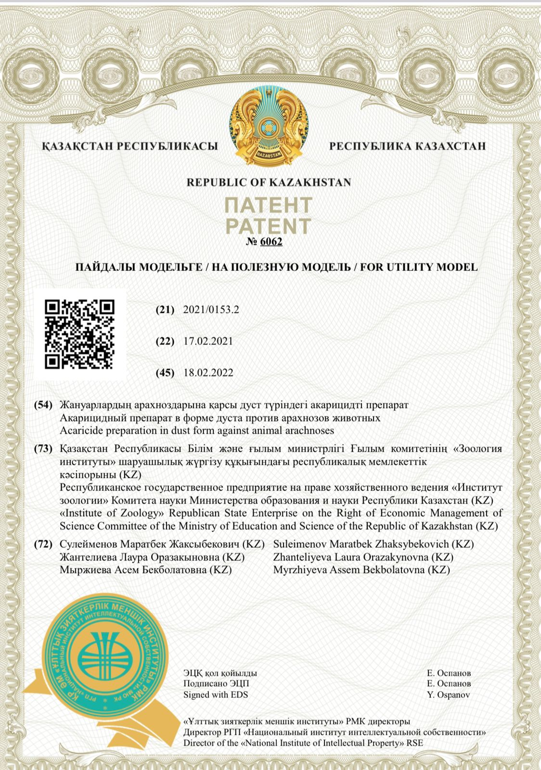

ҚОСЫМША В
АКТтілер
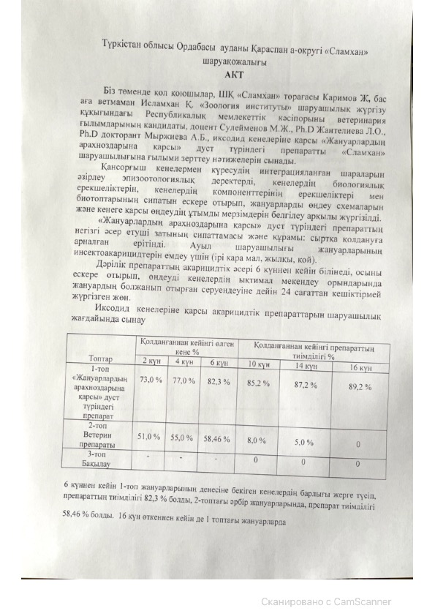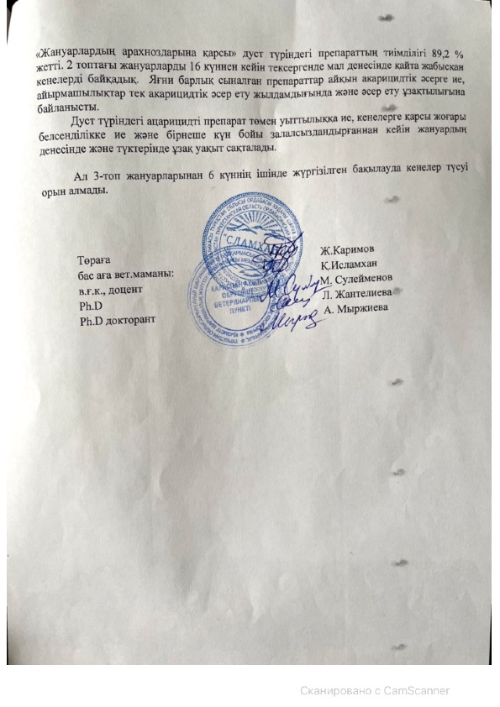
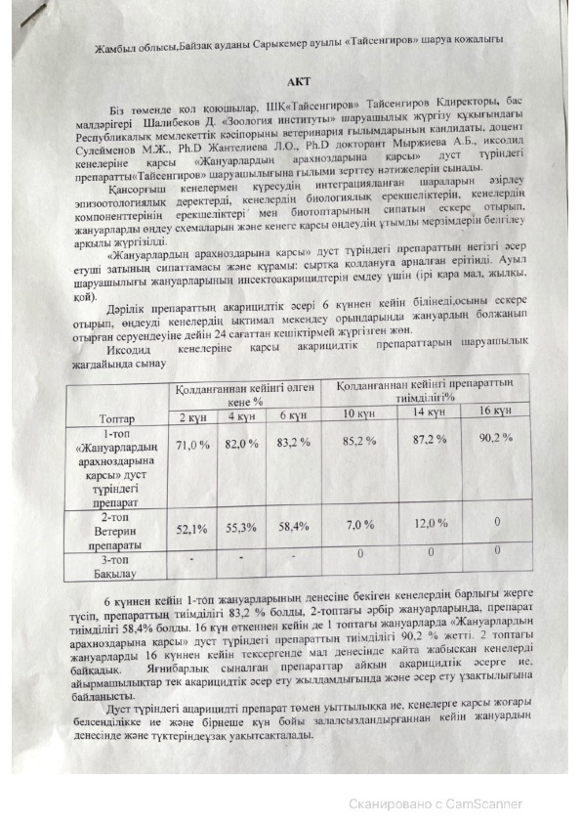
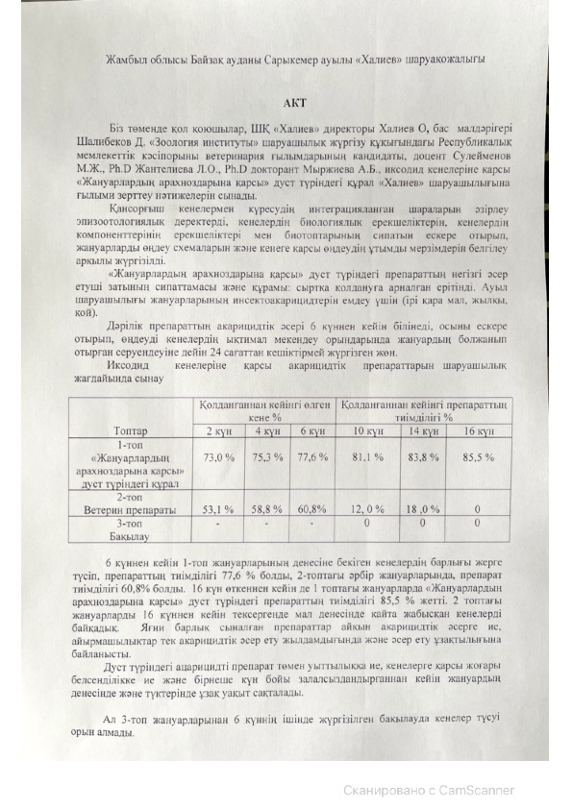
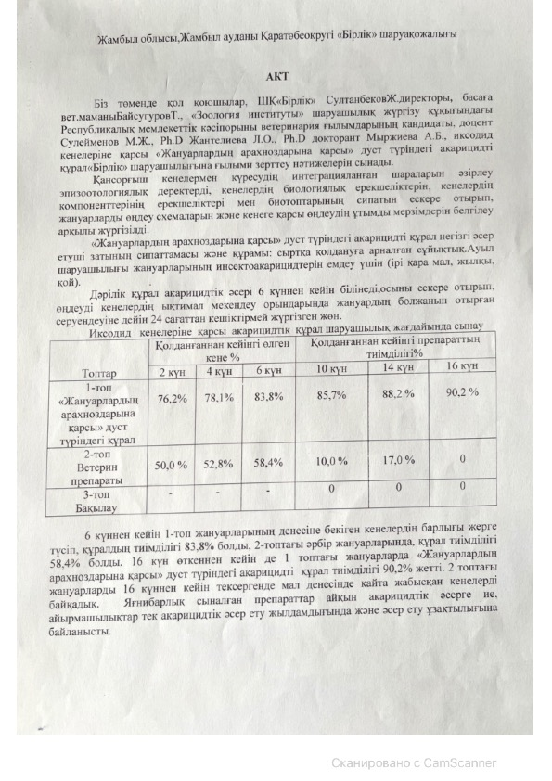

ҚОСЫМША Г
Семинар өткізген туралы анықтама

